# ANALISIS *DATA MINING* UNTUK MENGETAHUI PERILAKU KONSUMEN DI YEARSSMART

# BERDASARKAN ATURAN ASOSIASI MENGGUNAKAN ALGORITMA APRIORI

HALAMA

N JUDUL

**SKRIPSI**

**Oleh:**

**Risti Istira**

**NIM 18.51.0014**



**PROGRAM STUDI S1 - SISTEM INFORMASI**

**KEMENTERIAN RISET TEKNOLOGI DAN PENDIDIKAN TINGGI**

**SEKOLAH TINGGI MANAJEMEN INFORMATIKA DAN KOMPUTER**

**PPKIA PRADNYA PARAMITA**

**MALANG**

**2021**

# 

# LEMBAR PERSETUJUAN

# ANALISIS *DATA MINING* UNTUK MENGETAHUI PERILAKU KONSUMEN DI YEARSSMART

# BERDASARKAN ATURAN ASOSIASI MENGGUNAKAN ALGORITMA APRIORI

HALAMAN JU

**Oleh:**

**Risti Istira**

**NIM 18.51.0014**

**Telah disetujui oleh pembimbing untuk diujikan**

**Pada tanggal 27 Januari 2021**

Menyetujui,

Komisi Pembimbing

|  |  |
| --- | --- |
| Pembimbing I  Dr. Khoerul Anwar, S.T., M.T  NIP. 197307042005011001 | Pembimbing II  Evy Sophia, S.Pd., MMSI  NIK. 07.01.02.001 |
| Mengetahui,  Ketua Program Studi SI-Sistem Informasi  Dwi Safiroh Utsalina, S.Kom., MMSI  NIK. 00.12.01.016 | |

# LEMBAR PENGESAHAN

**ANALISIS *DATA MINING* UNTUK MENGETAHUI PERILAKU KONSUMEN DI YEARSSMART**

**BERDASARKAN ATURAN ASOSIASI MENGGUNAKAN ALGORITMA APRIORI**

**Skripsi oleh Risti Istira**

**Telah dipertahankan di depan dewan penguji**

**Pada tanggal 9 Februari 2021**

|  |  |
| --- | --- |
| Dewan Penguji,  Ketua  Rahayu Widayanti, SE., MM., MMSI  NIK. 00.12.01.006  Anggota  Eka Yuniar, S.Kom., MMSI  NIK. 16.09.19.001  Anggota  Dr. Khoerul Anwar, S.T., M.T  NIP. 197307042005011001 | |
| Mengetahui,  Ketua Program Studi SI-Sistem Informasi  Dwi Safiroh Utsalina, S.Kom., MMSI  NIK. 00.12.01.016 | Mengesahkan,  Ketua STMIK PPKIA Pradnya Paramita Malang  Dr. Tb. Mohammad Akhriza, S.Si., MMSI  NIK. 00.12.01.002 |

# PERNYATAAN ORISINALITAS SKRIPSI

Saya menyatakan dengan sebenar-benarnya bahwa sepanjang sepengetahuan saya dalam Naskah SKRIPSI ini tidak terdapat karya ilmiah yang pernah diajukan oleh orang lain untuk memperoleh gelar akademik di suatu Perguruan Tinggi, dan tidak terdapat karya atau pendapat yang pernah ditulis atau diterbitkan oleh orang lain, kecuali yang secara tertulis di kutip dalam naskah ini disebutkan dalam sumber kutipan dan daftar pustaka.

Apabila ternyata di dalam SKRIPSI ini dapat dibuktikan terdapat unsur-unsur PLAGIASI, saya bersedia SKRIPSI ini digugurkan dan gelar akademik yang saya peroleh (SARJANA) dibatalkan, serta diproses sesuai dengan peraturan perundang-undangan yang berlaku (UU No 20 Tahun 2003, Pasal 25 Ayat 2 dan pasal 70).

Malang, 9 Februari 2021

Mahasiswa,

Nama : Risti Istira

Nim : 18.51.0014

# MOTTO

**“…dan jangan kamu berputus asa dari rahmat Allah. Sesungguhnya tiada berputus asa dari rahmat Allah, melainkan kaum yang kafir.”**

**(QS. Yusuf: 87)**

**“Boleh jadi kamu membenci sesuatu padahal ia amat baik bagimu, dan boleh jadi kamu menyukai sesuatu padahal ia tidak baik bagimu. Allah mengetahui sedang kamu tidak mengetahui.”**

**(QS. Al-Baqarah: 216)**

**“..Allah tidak membebani seseorang melainkan sesuai dengan kesanggupannya..”**

**(QS. Al-Baqarah: 286)**

**“Siapa yang bersungguh-sungguh, maka ia berhasil”**

# ABSTRAK

Istira, Risti. 2021. **ANALISIS *DATA MINING* UNTUK MENGETAHUI PERILAKU KONSUMEN DI YEARSSMART BERDASARKAN ATURAN ASOSIASI MENGGUNAKAN ALGORITMA APRIORI**. Skripsi, Program Studi Sistem Informasi STMIK PPKIA Pradnya Paramita. Pembimbing: (I) Dr. Khoerul Anwar, S.T., M.T, (II) Evy Sophia, S.Pd., MMSI.

Kata Kunci: Algoritma Apriori, Analisis, Aturan Asosiasi, Perilaku Konsumen

Yearssmart merupakan *minimarket* serba adayang menyediakan barang-barang kebutuhan konsumen. Yearssmart tidak mengetahui produk-produk yang diminati konsumen dalam berbelanja karena belum pernah dilakukan analisis perilaku konsumen. Sehingga barang yang tersedia belum diketahui berdasarkan minat konsumen atau tidak diminati konsumen. Oleh sebab itu, peneliti melakukan analisis *data mining* dengan metode aturan asosiasi menggunakan Algoritma Apriori untuk mengetahui perilaku konsumen berdasarkan barang yang diminati. Penelitian ini menghasilkan informasi mengenai perilaku konsumen berdasarkan aturan asosiasi terhadap data transaksi penjualan selama lima bulan periode April—Agustus dan perbulan triwulan kedua. Selama periode lima bulan perilaku konsumen cenderung membeli kebutuhan pokok sehari-hari adalah tepung mila 1 kg/10 → gula pasir/kg dengan *support* 12% dan *confidence* 73,1707%, fortune bantal 1 kg → gula pasir/kg dengan *support* 12,8% dan *confidence* 62,7451%, serta m&m minyak goreng 1 liter → gula pasir/kg dengan *support* 13,2% dan *confidence* 61,1111%. Perilaku konsumen setiap bulannya cenderung tidak stabil, tidak hanya dipengaruhi nilai minimum *support* dan minimum *confidence*, tetapi momen atau musim juga mempengaruhi. Namun, selama triwulan kedua perilaku konsumen selalu membeli fortune bantal 1 kg → gula pasir/kg dan m&m minyak goreng 1 liter → gula pasir/kg. Hasil dari penggunaan algoritma apriori terhadap *support* memiliki akurasi 100%. Penggunaan nilai minimum *support* dan minimum *confidence* juga mempengaruhi hasil. Nilai minimum *support* dan minimum *confidence* semakin kecil maka aturan yang dihasilkan semakin banyak atau mampu menampilkan banyak barang-barang yang dibeli konsumen, sedangkan nilai minimum *support* dan minimum *confidence* semakin besar maka aturan yang dihasilkan semakin sedikit sehingga lebih sedikit barang yang ditampilkan.

# KATA PENGANTAR

Puji syukur atas kehadirat Allah SWT yang senantiasa melimpahkan rahmat, hidayah dan memberi kesempatan dalam menyelesaikan SKRIPSI yang berjudul “Analisis *Data Mining* Untuk Mengetahui Perilaku Konsumen Di Yearssmart Berdasarkan Aturan Asosiasi Menggunakan Algoritma Apriori”**.**

Dalam penyusunan SKRIPSI ini, tentu tidak akan selesai tanpa adanya pengarahan dan bimbingan dari berbagai pihak terkait. Pada kesempatan ini peneliti menyampaikan terima kasih kepada:

1. Allah SWT, atas rahmat dan karunia-Nya SKRIPSI ini dapat terselesaikan,
2. Bapak Dr. Tb. Mohammad Akhriza, S.Si., MMSI selaku Ketua STMIK PPKIA Pradnya Paramita Malang,
3. Bapak Dr. Khoerul Anwar, S.T., M.T selaku Dosen Pembimbing I yang telah memberikan pengarahan, nasihat, pengetahuan dan meluangkan waktu untuk membimbing dalam penyusunan skripsi ini,
4. Ibu Evy Sophia, S.Pd., MMSI selaku Dosen Pembimbing II yang telah memberikan pengarahan, nasihat, pengetahuan dan meluangkan waktu untuk membimbing dalam penyusunan skripsi ini,
5. Ibu Dwi Safiroh Utsalina, S.Kom., MMSI selaku Ketua Program Studi S-1 Sistem Informasi STMIK PPKIA Pradnya Paramita Malang,
6. Ibu Eni Farida, S.Ag., M.M selaku Dosen Pembimbing Akademik STMIK PPKIA Pradnya Paramita Malang,
7. Seluruh Dosen dan Karyawan STMIK PPKIA Prandnya Paramita Malang yang telah mendidik, menyampaikan ilmu yang bermanfaat dan memberikan bimbingan,
8. Keluarga besar terutama Bapak Muhammad dan Ibu Rawiyah selaku orang tua dan adik peneliti yang senantiasa selalu memberikan doa, semangat, dukungan baik secara moril ataupun material, pengorbanan dan kasih sayang yang tak terhingga,
9. Pak Ekis selaku pemilik dan seluruh karyawan Yearssmart yang telah mengizinkan peneliti untuk melakukan penelitian dan mendukung semua kebutuhan saat penelitian,
10. Seluruh teman-teman *transfer*-an dari STMIK MBC Palembang yang telah membantu, memberikan semangat hingga selesainya skripsi ini,
11. Semua pihak yang tidak dapat sebutkan satu persatu yang telah membantu dalam menyelesaikan skripsi ini.

Dalam penyusunan skripsi ini, peneliti menyadari bahwa masih jauh dari kata kesempurnaan. Untuk itu peneliti mengharapkan kritik dan saran yang bersifat membangun untuk kesempurnaan skripsi ini. Semoga skripsi ini bisa memberikan manfaat bagi pembaca dan menambah pengetahuan bagi kita semua.

Malang, 9 Februari 2021

Mahasiswa,

Risti Istira

18.51.0014

# DAFTAR ISI

**HALAMAN JUDUL i**

**LEMBAR PERSETUJUAN ii**

**LEMBAR PENGESAHAN iii**

**PERNYATAAN ORISINALITAS SKRIPSI iv**

**MOTTO v**

**ABSTRAK vi**

**KATA PENGANTAR vii**

**DAFTAR ISI ix**

**DAFTAR TABEL xi**

**DAFTAR GAMBAR xii**

**DAFTAR LAMPIRAN xiv**

**BAB I****PENDAHULUAN 1**

1.1 Latar Belakang 1

1.2 Rumusan Masalah 4

1.3 Tujuan Penelitian 4

1.4 Batasan Masalah 4

1.5 Kontribusi Penelitian 5

**BAB II****TINJAUANPUSTAKA 6**

2.1 Definisi Perilaku Konsumen 6

2.2 Penelitian Terdahulu 6

2.3Penggalian Data *(Data mining)* 9

2.4 Aturan asosiasi (*Association Rule*) 12

2.5 Algoritma Apriori 14

2.6 *Tool* Apriori Christian Borgelt 16

2.7 Posisi penelitian 17

**BAB III****METODE PENELITIAN 18**

3.1 Analisis Permasalahan 18

3.2 Solusi yang Diusulkan 18

3.3 Alur Penelitian 19

3.3.1 Studi Pendahuluan 19

3.3.2 Metode Pengumpulan Data 20

3.3.3 Penerapan Algoritma Apriori 21

3.3.4 Pengolahan Data 23

3.4 Peralatan Penelitian 25

**BAB IV****IMPLEMENTASI DAN HASIL 26**

4.1 Data Uji 26

4.2 Praproses Data (*Preprocessing Data*) 26

4.2.1 Seleksi data 27

4.2.2 Transformasi Data 32

4.3 Proses Pengujian 34

4.3.1 Sintak Program 34

4.3.2 Pengujian Program 36

4.4 Hasil Pengujian 45

4.4.1 Hasil *frequent* 1-*itemset* 45

4.4.2 Hasil *frequent* 2-*itemset* 46

4.4.3 Hasil Pembentukan Aturan Asosiasi 47

4.4.4 Hasil Pengujian Aturan Asosiasi 48

4.4.5 Hasil Analisis Periode 50

4.4.6 Hasil Analisis Perbulan 58

**BAB V****KESIMPULAN DAN SARAN 73**

5.1 Kesimpulan 73

5.2 Saran 74

**DAFTAR PUSTAKA**

# DAFTAR TABEL

Tabel 4.1 Parameter program 35

Tabel 4.2 Hasil *frequent* 1-*itemset* 45

Tabel 4.3 Hasil *frequent* 2-*itemset* 46

Tabel 4.4 Hasil pembentukan aturan asosiasi 47

Tabel 4.5 Hasil pengujian aturan asosiasi 49

# DAFTAR GAMBAR

Gambar 1.1 Grafik statistik penjualan 3

Gambar 2.1 Proses *Knowledge Discovery Database* (KDD) 10

Gambar 3.1 Alur penelitian 19

Gambar 3.2 Alur penerapan Algoritma Apriori 21

Gambar 3.3 Alur pengolahan data 23

Gambar 4.1 Data 250 faktur 27

Gambar 4.2 Faktur penjualan yang terseleksi 28

Gambar 4.3 Proses *Transpose* baris 29

Gambar 4.4 Data *Transpose* 29

Gambar 4.5 Rumus penggabungan kolom 30

Gambar 4.6 Faktur yang telah tergabung 31

Gambar 4.7 Faktur excel 31

Gambar 4.8 Penyimpan format file 32

Gambar 4.9 Cara mencari petik dua (“) 33

Gambar 4.10 Cara menghilangkan spasi 33

Gambar 4.11 File uji 34

Gambar 4.12 Buka *Command Prompt* 36

Gambar 4.13 Layar *Command Prompt* 36

Gambar 4.14 Lokasi penyimpanan program 37

Gambar 4.15 Masuk ke Local Disk (C) 37

Gambar 4.16 Masuk ke folder penyimpan 37

Gambar 4.17 Masuk ke program apriori 38

Gambar 4.18 Perintah apriori 1-*itemset* dengan minsup ≥ 5% 39

Gambar 4.19 Perintah apriori 2-*itemset* dengan minsup ≥ 5% 40

Gambar 4.20 Perintah apriori 3-*itemset* dengan minsup ≥ 5% 40

Gambar 4.21 Perintah apriori 2-*itemset* dengan minconf ≥ 20% 41

Gambar 4.22 Perintah apriori 2-*itemset* dengan *lift ratio* > 1 41

Gambar 4.23 Perintah apriori 1-*itemset* dengan minsup ≥ 10% 42

Gambar 4.24 Perintah apriori 2-*itemset* dengan minsup ≥ 10% 43

Gambar 4.25 Perintah apriori 3-*itemset* dengan minsup ≥ 10% 43

Gambar 4.26 Perintah apriori dengan minconf ≥ 50% 44

Gambar 4.27 Perintah apriori dengan *lift ratio* > 1 44

Gambar 4.28 Grafik hasil *frequent* 1-*Itemset* 50

Gambar 4.29 Grafik hasil *frequent* 2-*Itemset* 53

Gambar 4.30 Grafik hasil aturan asosiasi 55

Gambar 4.31 Hasil *Frequent* 1-*Itemset* Bulan April 58

Gambar 4.32 Hasil *Frequent* 2-*Itemset* Bulan April 60

Gambar 4.33 Hasil aturan asosiasi Bulan April 60

Gambar 4.34 Hasil *Frequent* 1-*Itemset* Bulan Mei 62

Gambar 4.35 Hasil *Frequent* 2-*Itemset* Bulan Mei 63

Gambar 4.36 Hasil aturan asosiasi Bulan Mei 64

Gambar 4.37 Hasil *Frequent* 1-*Itemset* Bulan Juni 65

Gambar 4.38 Hasil *Frequent* 2-*Itemset* Bulan Juni 66

Gambar 4.39 Hasil aturan asosiasi Bulan Juni 67

Gambar 4.40 Hasil perbandingan penggunaan minsup *frequent* 1-*itemset* 68

Gambar 4.41 Hasil perbandingan penggunaan minsup *frequent* 2-*itemset* 69

Gambar 4.42 Hasil perbandingan penggunaan minconf 70

# 

# DAFTAR LAMPIRAN

No Nama Lampiran

1. Surat Keterangan Penelitian
2. Berita Acara Bimbingan
3. Riwayat Hidup
4. Hasil Pengujian
5. Foto Dokumentasi

# 

# PENDAHULUAN

## Latar Belakang

*Minimarket* merupakan tempat yang menjual segala macam barang kebutuhan sehari-hari. Sistem penjualan di *minimarket* sama seperti sistem swalayan, di mana pembeli mengambil sendiri barang yang dibutuhkan dari rak etalase *minimarket* dan melakukan pembayaran di kasir. Yearssmart merupakan *minimarket* serba adayang menyediakan barang-barang kebutuhan konsumen seperti sembako, kosmetik, alat-alat listrik dan masih banyak lagi. Yearssmart terletak di jalan Sekayu-Lubuk Linggau, Kelurahan Babat, Kecamatan Babat Toman, Kabupaten Musi Banyuasin, Sumatera Selatan dan telah berdiri sejak tahun 2005. Yearssmartadalah *minimarket* pertama yang didirikan di Kelurahan Babat sebelum adanya *minimarket* lain. Yearssmart mengalami kendala dalam mengetahui perilaku konsumen, seperti tidak mengetahui barang-barang yang diminati konsumen dalam berbelanja karena yang dicatat hanya jumlah barang masuk dan keluar. Manajemen Yearssmartmelakukan pengadaan barang tidak mempertimbangkan minat konsumen, sehingga dapat mengakibatkan kerugian karena terjadi kekurangan stok barang yang diminati dan penumpukan stok yang tidak diminati. Pencatatan transaksi penjualan sudah menggunakan komputer, tetapi belum pernah dilakukan analisis terhadap data penjualan untuk mengetahui minat konsumen. Setiap hari Yearssmartmelakukan transaksi penjualan sehingga data transaksi yang tersimpan semakin bertambah banyak. Data-data yang terkumpul biasanya hanya disimpan untuk pengarsipan saja, tidak memiliki nilai yang lebih bagi kemajuan bisnis. Padahal data transaksi yang banyak dapat diolah

menjadi sebuah pengetahuan yang berguna bagi pelaku usaha itu sendiri, salah satunya dengan menggali informasi mengenai perilaku konsumen.

Perilaku konsumen yaitu kegiatan konsumen dalam memilih barang atau jasa pada proses pembelian untuk memenuhi kebutuhan dan keinginannya. Perilaku konsumen dapat diketahui minat belanja, keterkaitan antar barang yang dibeli secara bersamaan sehingga dapat dipertimbangkan dalam melakukan pengadaan barang, menarik minat konsumen dengan promo, *blending products* antara barang yang jumlah penjualannya tinggi dan rendah, serta rekomendasi penataan barang yang saling berdekatan untuk ketertarikan minat konsumen. Informasi mengenai perilaku konsumen tersebut dapat diperoleh dengan melihat data transaksi penjualan. Dalam persaingan bisnis diperlukan manajemen yang baik, manajemen yang baik setidaknya memperhatikan jenis barang yang laku terjual atau tidak sehingga nanti tidak terjadi penumpukan barang. Oleh sebab itu, peneliti tertarik melakukan penelitian dengan menghadirkan analisis data mining, untuk mengelola data penjualan yang bisa mendeteksi perilaku konsumen berdasarkan barang yang diminati. Jadi, pihak manajemen Yearssmart bisa melakukan pengadaan barang untuk meminimalisir kerugian atau barang-barang yang kurang laku terjual. Berdasarkan data yang diperoleh, selama periode April—Agustus 2020 grafik statistik penjualan di Yearssmart cenderung kurang stabil. Grafik statistik penjualan di Yearssmart tertara pada gambar 1.1.

Gambar 1.1 Grafik statistik penjualan

Sumber: Data primer diolah, 2020

Dalam melakukan analisis perilaku konsumen terhadap data penjualan, peneliti menggunakan metode *association rule* (aturan asosiasi) dengan Algoritma Apriori untuk mengetahui perilaku konsumen. Memilih metode aturan asosiasi karena mampu untuk diterapkan melihat barang-barang yang terjual dalam waktu bersamaan. Algoritma Apriori untuk mendeteksi perilaku konsumen atas belanja di Yearssmart dalam periode lima bulan (April—Agustus 2020) dan triwulan kedua (April—Juni 2020).

Menurut (Jumisah, Rofiah, Bintari, & M, 2017) teknik *data mining* dapat dimanfaatkan untuk menganalisis keranjang pasar dengan cara menganalisa transaksi penjualan barang yang terjual, barang yang dibeli bersamaan dengan barang lain atau juga barang yang jarang dibeli. *Data mining* terdapat beberapa algoritma, salah satunya Algoritma Apriori. Algoritma Apriori adalah suatu algoritma yang sudah sangat dikenal dalam melakukan pencarian *frequent itemset* dengan aturan asosiasi (Tana, Marisa , & Wijaya, 2018). Algoritma Apriori dapat dikatakan suatu proses untuk menemukan suatu aturan asosiasiyang memenuhi syarat minimum untuk *support* dan *confidence*. Aturan-aturan asosiasi yang dihasilkan oleh Algoritma Apriori memiliki tingkat kekuatan yang lebih tinggi dengan akurasi 257,4543% dibandingkan dengan yang dihasilkan oleh Algoritma FP-growth (Gunadi & Sensuse, 2012). Selain itu untuk tingkat kecepatan waktu pengujian menurut (Ruldeviyan & Fahrian, 2008) melakukan pengujian terhadap support 99, 95, 90, 85, dan 80 pada support 80 Algoritma FP-Growth lebih lambat jika dibandingkan dengan Apriori Christian Borgelt karena FP-Growth mengalami pertambahan ukuran FP-Tree di memori.

Berdasarkan permasalahan diatas, peneliti mencoba memanfaatkan teknik *data mining* untuk menganalisa data transaksi penjualan barang yang telah terjual di Yearssmart dengan metode aturan asosiasi menggunakan Algoritma Apriori untuk mengetahui perilaku konsumen mengenai barang yang dibeli secara bersamaan atau pola asosiasi dan barang yang sering dibeli dalam periode tertentu.

## Rumusan Masalah

Berdasarkan latar belakang yang telah dikemukakan di atas, maka dapat dirumuskan permasalahan yang akan diselesaikan pada penelitian ini adalah menentukan perilaku konsumen berdasarkan hasil aturan asosiasi dari data transaksi penjualan di Yearssmart menggunakan Algoritma Apriori.

## Tujuan Penelitian

Adapun tujuan dari penelitian ini ialah mengetahui perilaku konsumen berdasarkan hasil aturan asosiasi menggunakan Algoritma Apriori.

## Batasan Masalah

Adapun batasan masalah dari penelitian ini ialah sebagai berikut.

1. Data yang akan dianalisis berdasarkan 250 faktur penjualan, periode April—Agustus 2020 dan jumlah rata-rata faktur di triwulan kedua.
2. Data yang akan dianalisis kurang dari sama dengan 10 *item* dalam 1 faktur,
3. Analisa *data mining* menggunakan Algoritma Apriori dengan metode *associations rule* pada data transaksi penjualan barang di Yearssmart,
4. *Tool* yang akan digunakan ialah apriori Christian Borgelt,
5. Data yang akan diproses menggunakan format *text* (*.txt),
6. Hasil dari analisis ialah terbentuknya perilaku konsumen di Yearssmart.

## Kontribusi Penelitian

Adapun kontribusi dari penelitian ini sebagai berikut.

1. Algoritma Apriori mampu digunakan untuk menentukan perilaku konsumen pada Yearssmart,
2. Hasil yang ditampilkan dapat digunakan oleh manajemen untuk membuat keputusan dalam pengadaan barang,
3. Pihak Yearssmart dapat mengetahui perilaku konsumen dalam berbelanja seperti barang yang sering dibeli dan pola pembelian konsumen secara bersamaan.

# 

# TINJAUAN PUSTAKA

Bab ini membahas tinjauan pustaka yang merupakan dasar-dasar teori yang relevan sebagai landasan penelitian. Berisi kumpulan studi pustaka yang berhubungan dengan topik penelitian.

## Definisi Perilaku Konsumen

Menurut Gerald Zaldman dan Melanie Wallendorf dalam (Dwiastuti, Shinta, & Isaskar, 2012) perilaku konsumen adalah tindakan-tindakan, proses, dan hubungan sosial yang dilakukan individu, kelompok dan organisasi dalam mendapatkan, mengonsumsi, dan menghabiskan produk atau jasa, termasuk proses keputusan yang mendahului (Setiadi, 2003). Perilaku konsumen merupakan sesuatu yang mendasari konsumen untuk membuat keputusan dalam pembelian (Firmansyah, 2018). Dengan demikian, dapat disimpulkan bahwa perilaku konsumen merupakan suatu proses pengambilan keputusan yang dilakukan konsumen untuk mendapatkan produk atau jasa.

## Penelitian Terdahulu

Peneliti telah mengamati beberapa penelitian terdahulu yang relevan terhadap topik penelitian ini. Menurut penelitian yang dilakukan oleh (Sudarwati, 2016) dengan judul “*Implementasi Data mining Dengan Algoritma Apriori Pada Toko Bangunan UD. Rufi Sentosa Jaya Sambirejo – Pare*”. Penelitian ini menggunakan Algoritma Apriori untuk membantu penataan barang dalam rak atau etalase dengan mengetahui barang-barang yang saling berhubungan agar dapat diletakkan saling berdekatan. Data yang diteliti menggunakan transaksi sebanyak 100 nota dengan *sampel* 30 *item* untuk dilakukan analisa, serta ditentukan nilai

*threshold support* 20% dan nilai *threshold support* x *confidence* 10%. Hasil yang diperoleh berupa hubungan keterkaitan barang yang dapat dijadikan solusi untuk penataan barang pada rak atau etalase.

Pada penelitian (Sheih & Sindar, 2018) dengan judul “*Data mining Penjualan Produk Dengan Metode Apriori Pada Indomaret Galang Kota*”. Penelitian ini menggunakan kaidah aturan asosiasi dengan metode apriori untuk mencari kombinasi *item*-*item* dengan pola frekuensi dari hasil transaksi. Data yang digunakan untuk analisa berupa produk minuman dan makanan sebanyak 25 transaksi, dengan minimum *support* ≥ 20% dan *confidence* ≥ 25%. Hasil yang diperoleh diketahui produk yang laku terjual sehingga dapat menyusun strategi untuk meningkatkan penjualan dan menggabungkan produk yang sering dibeli dalam satu rak agar konsumen dapat menghemat waktu saat berbelanja.

Selanjutnya penelitian yang dilakukan oleh (Sholik & Salam, 2018) dengan judul “*Implementasi Algoritma Apriori untuk Mencari Asosiasi Barang yang Dijual di E-commerce OrderMas*”. Penelitian ini bertujuan menganalisis data transaksi penjualan untuk mencari keterkaitan pembelian antar item, guna memecahkan masalah tentang pengadaan stok barang dan penataan barang pada *e-commerce* OrderMas dengan kecenderungan pola pembelian konsumen. Data yang digunakan sebanyak 324 yang diproses menggunakan *software* RapidMiner. Hasil yang diperoleh berupa aturan asosiasi digunakan dalam pengambilan keputusan untuk menentukan stok barang apa yang perlu diperbanyak *supplier,* guna meningkatkan keuntungan antar *supplier* dan perusahaan.

Menurut penelitian (Napitupul, Oktaviani, Sarkawi, & Yulianti, 2019) dengan judul “*Penerapan Data mining Terhadap Penjualan Pipa Pada Cv. Gaskindo Sentosa Menggunakan Metode Algoritma Apriori*” di perusahaan manufaktur yang bergerak di bidang penjualan pipa. Tujuan penelitian ini untuk memprediksi penjualan pipa dengan menerapkan Algoritma Apriori, menggunakan data *history* dari Januari 2018 sampai dengan Desember 2018 sehingga dapat diketahui pola belanja konsumen, bahkan diharapkan bisa meningkatkan penjualan di CV. Gaskindo Sentosa. Hasil yang diperoleh Algoritma Apriori dapat membantu mengembangkan strategi pemasaran untuk memasarkan produk lain dengan menganalisa kelebihan dari nilai jual produk yang paling laris terjual.

Selanjutnya, pada penelitian (Aisyah & Normah, 2019) dengan judul “*Penerapan Algoritma Apriori Terhadap Data Penjualan Di Swalayan Koperasi Bappenas Jakarta Pusat*”. Penelitian ini bertujuan untuk mengetahui bahwa Algoritma Apriori bisa membantu mengembangkan strategi pemasaran, mengetahui produk yang sering dibeli dalam waktu yang sama, mengatur stok barang, dan tata letak barang yang dibeli bersamaan. Data yang diteliti sebanyak 108 transaksi menggunakan alat bantu *software* RapidMiner. Penerapan Algoritma Apriori dapat diketahui pola frekuensi penjualan yang paling sering dibeli bersamaan sehingga bisa digunakan untuk membantu koperasi menentukan keputusan dalam membuat strategi pemasaran produk.

Penelitian yang dilakukan oleh (Sutrisno, 2020) dengan judul “*Penerapan Algoritma Apriori Untuk Mencari Pola Penjualan Produk Dana Pada PT Bank Rakyat Indonesia (Persero) Tbk Kanca Jakarta Pasar Minggu*”. Studi kasus yang digunakan pada penelitian ini merupakan data tipe produk dana PT Bank Rakyat Indonesia (Persero) Tbk Kanca Jakarta Pasar Minggu. Data tersebut memiliki 13 tipe dan akan dilakukan perhitungan menggunakan aplikasi Tanagra. Berdasarkan hasil perhitungan dapat ditemukan hubungan antar produk dana yang diminati nasabah secara bersamaan. Secara umum proses perhitungan menggunakan *software* Tanagra telah bekerja dengan baik sesuai yang diharapkan.

Kemudian penelitian yang dilakukan oleh (Sigalingging & Harman, 2020) dengan judul “*Analisis Pola Pembelian Produk Menggunakan Algoritma Apriori*” pada Toko Al Barokah *Mart*. Tujuan penelitian ini untuk mengetahui pola penyusunan barang dan menganalisa pola pembelian dari konsumen. Menggunakan metode *association rule* untuk mencari keterkaitan antar *item* yang sering muncul dengan bantuan *software* Tanagra. Setelah diterapkan metode ini penyusunan barang sudah sesuai dengan hasil aturan asosiasi dan dapat mengontrol persediaan pada toko yang berpengaruh pada penjualan.

## Penggalian Data *(Data mining)*

*Data mining* atau *Knowledge Discovery in Database* (KDD) adalah proses *resourcing* dan penggunaan data (Putria, 2018) untuk menemukan pengetahuan, informasi, keteraturan, pola atau hubungan dalam data yang berukuran besar (Buulolo, 2020). Menurut (Nofriansyah & Nurcahyo, 2015) *data mining* adalah proses penambangan data yang menghasilkan sebuah keluaran berupa pengetahuan.

Definisi publik dari *data mining* merupakan proses pencarian pola-pola yang tersembunyi berupa pengetahuan yang tidak diketahui sebelumnya (Rahmawati & Merlina, 2018) dari gudang basis data yang besar (Harahap & Sulindawaty, 2019). Dengan demikian, dapat disimpulkan bahwa *data mining* merupakan proses penggalian data yang berukuran besar untuk menghasilkan informasi dan pengetahuan yang bermanfaat.

Salah satu tahapan dalam proses *Knowledege Discovery in Database* (KDD) adalah *data mining*, untuk mendapatkan pola dari data mengacu pada algoritma dan proses KDD. Menurut (Nofriansyah & Nurcahyo, 2015) KDD terdapat beberapa proses seperti gambar dibawah ini:

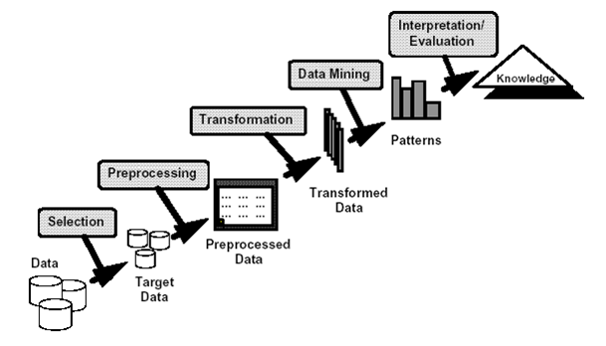

Gambar 2.1 Proses *Knowledge Discovery Database* (KDD)

Sumber: Dicky Nofriansyah dan Gunadi Widi Nurcahyo. Algoritma *Data mining* Dan Pengujian (CV Budi Utama, 2015). Hal: 4

Berikut penjelasan mengenai proses KDD terdapat beberapa fase sebagai berikut:

1. Seleksi Data (*Selection*)

Seleksi atau pemilihan data merupakan sekumpulan data operasional yang dilakukan sebelum tahap penggalian informasi dalam KDD dimulai. Data hasil seleksi digunakan untuk proses *data mining*, disimpan dalam suatu berkas dan terpisah dari basis data operasional.

1. Pemilihan Data(*Preprocessing/Cleaning*)

Proses pemilihan data antara lain membuang duplikasi data, memeriksa data yang tidak konsisten, dan memperbaiki kesalahan pada data. Selain itu, dilakukan proses memperkaya data yang sudah ada dengan informasi atau data lain yang sesuai dan diperlukan untuk KDD.

1. Transformasi(*Transformation*)

Pada tahap ini mentransformasi bentuk data yang belum memiliki entitas yang jelas ke dalam bentuk data yang siap untuk dilakukan proses *data mining*.

1. *Data mining*

Pada tahap ini menerapkan algoritma atau metode pencarian pengetahuan.

1. Interprestasi/Evaluasi(*Interpratation/Evaluation*)

Evaluasi adalah tahap terakhir yang dilakukan adalah proses pembentukan *output* yang mudah dimengerti pada proses *data mining* pola informasi.

Menurut (Buulolo, 2020) dalam *data mining* terdapat algoritma/metode/teknik penggalian atau pencarian pengetahuan atau informasi. Pengelompokan *data mining* berdasarkan fungsi dan tujuan dibagi menjadi beberapa kelompok:

1. Deskripsi

Deskripsi merupakan suatu proses yang bertujuan untuk menemukan atau mengidentifikasi pola yang sering muncul dan mengubah pola menjadi *rule* untuk mempermudah suatu aktivitas.

1. Klasifikasi

Dalam klasifikasi terdapat pengelompokan berdasarkan hubungan antara variabel kategori dengan variabel target.

1. Prediksi

Salah satu fungsi *data mining* yang sering digunakan untuk memprediksi, nilai dari hasil prediksi akan digunakan pada masa yang akan datang berdasarkan data-data sebelumnya.

1. Estimasi

Estimasi adalah perkiraan atau prediksi, estimasi hampir sama dengan klasifikasi, tetapi terdapat perbedaan pada pengelompokan. Pengelompokan estimasi ke arah numerik bukan ke arah kategori.

1. Pengklasteran

Pengklasteran merupakan pengelompokan data yang memiliki kemiripan nilai (*homogeny*). Bentuk data dapat dikelompokkan berdasarkan hasil pengamatan, *record* data, atau kelas-kelas dan objek yang memiliki kemiripan. Pengklasteran tidak menggunakan variabel keputusan/target sehingga berbeda dengan klasifikasi.

1. Asosiasi

Asosiasi adalah kumpulan, himpunan, persatuan, atau persekutuan. Proses asosiasi merupakan pencarian *attribute* yang muncul atau selalu muncul dalam waktu bersamaan.

## Aturan asosiasi (*Association Rule*)

Aturan asosiasi merupakan metode yang menemukan suatu kombinasi *item* yang muncul bersamaan (Tana, Marisa, & Wijaya, 2018). Metode asosiasi berguna dalam menemukan pola frekuensi tertinggi antar himpunan *itemset*. Menurut (Napitupul, Oktaviani, Sarkawi, & Yulianti, 2019) setiap aturan asosiasi ditemukan dengan cara menggunakan parameter sehingga pembentukan aturan yang di dapat menghasilkan nilai prediksi yang akurat.

Aturan asosiasi memberikan informasi hubungan dalam bentuk hubungan *if then* dan aturan ini dihitung dari data yang sifatnya probabilistik. (Suprayogi & Karima, 2019). Aturan yang menyatakan asosiasi antara beberapa atribut sering disebut *affinity analysis* atau *market basket analysis* (Putria, 2018). *Market basket analysis* merupakan sebuah analisis terhadap kebiasaan customer berbelanja untuk menemukan asosiasi dan korelasi di antara berbagai macam *item* yang akan dibeli (Aisyah & Normah, 2019).

Metodologi dasar analisis asosiasi dibagi menjadi dua tahap menurut Wijayanti dalam (Harahap & Sulindawaty, 2019):

1. Analisa pola frekuensi tinggi

Tahapan ini mencari kombinasi *item*  yang memenuhi syarat minimum dari nilai *support* dalam database. Nilai *support* sebuah *item* diperoleh dengan rumus:

*Support* (*X*) = $\frac{Jumlah transaksi mengandung X}{Total Transaksi}$ (2.1)

Sedangkan pada dua *itemset* atau lebih diperoleh dengan rumus:

*Support* (*X,Y*) = $\frac{Jumlah transaksi mengandung X dan Y}{Total Transaksi}$ (2.2)

1. Pembentukan aturan assosiatif

Setelah semua pola frekuensi tinggi ditemukan, barulah dicari aturan assosiatif yang memenuhi syarat minimum untuk *confidence*  dengan menghitung *confidence* aturan assosiatif *X-Y*. Nilai *confidence* dari aturan *X-Y* diperoleh dari rumus:

*Confidence* (*X → Y*) = $\frac{Jumlah transaksi mengandung X dan Y}{Jumlah transaksi mengandung X}$ (2.3)

Dari proses pembentukan aturan asosiasi maka akan diperoleh nilai *confidence* dari setiap *itemset*, kemudian ditentukan nilai minimum *confidence* untuk memperoleh *association rule.*

Setelah aturan asosiasi ditemukan salah satu cara untuk melihat seberapa kuat aturan yang telah dibentuk sebelumnya, maka dilakukan pengujian aturan asosiasi dengan menghitung *lift ratio*. Menurut (Fitria, Nengsih, & Qudsi, 2017) *Lift ratio* dapat dihitung menggunakan persamaan 2.4.

*Lift* *ratio* (*X →Y*) = $\frac{Confidence X → Y}{Support Y}$ (2.4)

Di mana, nilai *Support* Y didapat dari persamaan 2.5.

*Support* (*Y*) = $\frac{Jumlah transaksi mengandung Y}{Total Transaksi}$ (2.5)

Menurut (Adijaya, 2019) jika perhitungan *lift ratio* < 1 maka *item* X dan Y memiliki korelasi negatif, jika *lift ratio* > 1 maka *item* X dan Y memiliki korelasi positif dan jika *lift ratio* = 1 maka *item* X dan Y independen satu sama lain. Adapun nilai *lift ratio* lebih besar dari satu menunjukkan adanya kekuatan keterkaitan antar *item*. Lebih tinggi nilai *lift ratio* maka lebih besar kekuatan asosiasinya (Fitria, Nengsih, & Qudsi, 2017). Sedangkan apabila nilai *lift ratio* kurang dari satu maka tidak akan ditampilkan karena tidak memiliki keterkaitan sama sekali (Takdirillah, 2020).

## Algoritma Apriori

Algoritma Apriori adalah salah satu algoritma dalam *data mining* yang paling terkenal dalam (Buulolo, 2020) melakukan pencarian *frequent itemset* dengan menggunakan teknik aturan asosiasi (Syahril, Erwansyah, & Yetri, 2020) pada sekumpulan data. Sedangkan, menurut (Jumisah, Rofiah, Bintari, & M, 2017) Algoritma Apriori adalah algoritma analisis keranjang pasar yang digunakan untuk menghasilkan aturan asosiasi dengan pola *if-then*.

Beberapa istilah yang digunakan dalam Algoritma Apriori sebagai berikut:

1. *Support* (nilai penunjang) merupakan persentase kombinasi *item* dari seluruh transaksi.
2. *Confidence* (nilai kepastian) merupakan suatu ukuran yang menunjukkan kuatnya hubungan antar *item* dalam *association rule* (Fitria, Nengsih, & Qudsi, 2017).
3. *Lift ratio* (nilai kevalidan) merupakan suatu ukuran yang menunjukkan seberapa penting *rule* yang telah terbentuk berdasarkan nilai *support* dan *confidence* (Fitria, Nengsih, & Qudsi, 2017).
4. Minimum *support* (minsup) merupakan sebuah nilai yang ditentukan sendiri untuk memenuhi ambang batas *support*.

Contoh: nilai minimum *support* adalah 40% jika nilai *support* dari k-*itemset* tidak memenuhi ambang batas 40%, maka *itemset* tersebut dipangkas dan tidak dilanjutkan ke aturan selanjutnya.

1. Minimum *confidence* (minconf) merupakan sebuah nilai yang ditentukan sendiri untuk memenuhi ambang batas *confidence*.

Contoh: nilai minimum *confidence* adalah 70% jika nilai *confidence* dari k-*itemset* tidak memenuhi ambang batas 70%, maka *itemset* tersebut dipangkas dan tidak dilanjutkan ke aturan selanjutnya.

1. *Itemset* adalah suatu himpunan *item* yang terdapat dalam transaksi.

Contoh: himpunan {Roti}, himpunan {Roti, Susus}.

1. K*-itemset* adalah *itemset* yang beranggota k buah *item*.

Contoh: himpunan{Roti} merupakan 1-*itemset* karena beranggota hanya 1 buah *item*, himpunan {Roti,Susu} merupakan 2-*itemset* karena beranggota 2 buah *item*.

1. *Candidate* k*-itemset* (Ck) merupakan calon k-*itemset* dari data transaksi (Listriani, Setyaningrum, & A, 2016).
2. *Frequent* k*-itemset* (Fk) merupakan *itemset* yang memiliki frekuensi kemunculan lebih dari nilai minimumyang telah ditentukan (Listriani, Setyaningrum, & A, 2016).

Menurut (Jumisah, Rofiah, Bintari, & M, 2017) pada Algoritma Apriori terdapat proses utama yang dilakukan untuk mendapatkan *frequent* *itemset* sebagai berikut.

1. Penggabungan (*Join*)

Proses penggabungan dilakukan dengan cara mengkombinasi *item* dengan *item* lainnya hingga tidak dapat terbentuk kombinasi lagi.

1. Pemangkasan (*Prune*)

Proses pemangkasan ialah hasil dari *item* yang telah dikombinasikan dipangkas menggunakan minimum *support* yang telah ditentukan.

## *Tool* Apriori Christian Borgelt

Christian Borgelt menyediakan implementasi C untuk apriori, *tool* apriori Christian Borgelt ini gratis atau tanpa biaya dibawah lisensi MIT atau tepatnya *Expat Licence*. Apriori merupakan program untuk menemukan aturan asosiasi dan *frequents itemset*, yang mana melakukan pencarian pertama dalam *subset* dan menentukan *support* dari *itemset* yang dikembangkan oleh Agrawal dan Srikant.

*Tool* apriori saat ini berguna, karena dapat menghasilkan aturan asosiasi secara langsung dan memungkinkan untuk mengevaluasi aturan asosiasi serta kumpulan *item* dengan berbagai ukuran yang berbeda. Implementasi *tool* apriori Christian Borgelt adalah program baris perintah yang harus dipanggil di terminal atau *command window* atau dari *shell script* (Borgelt, 2020).

## Posisi penelitian

Pada skripsi ini peneliti memilih aturan asosiasi (*association rule*) menggunakan Algoritma Apriori untuk menentukan perilaku konsumen berdasarkan data penjualan selama lima bulan. Perhitungan aturan asosiasi menggunakan bantuan *tool* apriori Christian Borgelt. Aturan asosiasi digunakan karena dapat mempresentasikan perilaku konsumen dalam berbelanja. Hasil dari aturan asosiasi bersifat objektif, sesuai dengan perilaku konsumen saat berbelanja. Sehingga dapat dijadikan rekomendasi pengadaan barang ke depannya untuk menghindari penumpukan barang yang kurang diminati dan kehabisan barang yang diminati.

# 

# METODE PENELITIAN

Bab ini membahas analisis permasalahan, solusi yang diusulkan dan alur yang dilakukan pada saat penelitian.

## Analisis Permasalahan

Pada objek penelitian ini permasalahan yang dialami yaitu belum ada yang diterapkan untuk mengetahui perilaku konsumen dalam berbelanja sehingga Yearssmart mengalami kendala untuk pengadaan barang dalam hal mengetahui barang-barang yang banyak diminati konsumen. Pengadaan barang yang dilakukan Yearssmart tidak berdasarkan barang yang diminati konsumen sehingga jika minat pembeli kurang maka dapat mengakibatkan kerugian karena terjadi penumpukan dan kekurangan stok barang yang diminati.

## Solusi yang Diusulkan

Berdasarkan permasalahan tersebut, solusi yang diusulkan peneliti yaitu melakukan analisa *data mining* terhadap data penjualan, menggunakan Algoritma Apriori dengan metode *association rule* untuk menentukan perilaku konsumen. Perilaku konsumen tersebut dapat diketahui barang yang dibeli secara bersamaan, barang yang minat pembelinya tinggi ataupun rendah. Sehingga Yearssmart dapat mempertimbangkan pengadaan barang ke depannya berdasarkan minat pembeli dan diharapkan dapat meminimalisir penumpukan maupun kekurangan barang.

## 

## Alur Penelitian

Pada alur penelitian terdapat studi pendahuluan, metode pengumpulan data, penerapan Algoritma Apriori dan pengolahan data. Alur penelitian ditunjukkan dalam diagram alir yang tertera pada gambar 3.1.

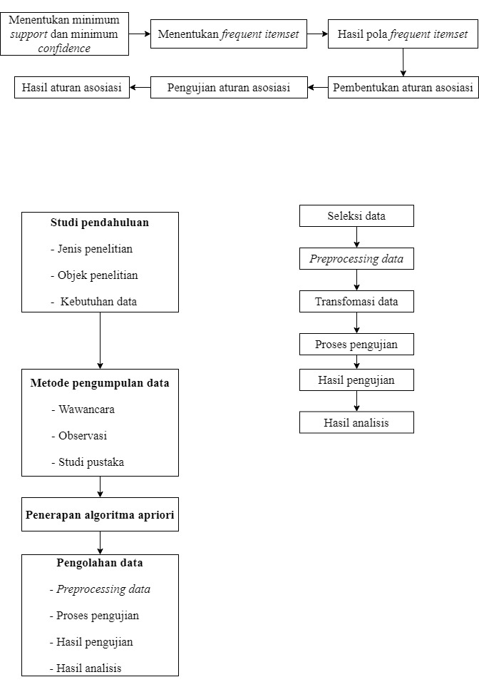

Gambar 3.1 Alur penelitian

Sumber: Data primer diolah, 2020

Berdasarkan gambar 3.1 di atas dapat dijelaskan alur penelitian sebagai berikut:

### Studi Pendahuluan

Studi pendahuluan dilakukan pada penelitian ini yaitu menentukan jenis penelitian, objek penelitian dan kebutuhan data.

1. Jenis penelitian yang digunakan ialah penelitian kuantitatif. Penelitian kuantitatif dapat diukur menggunakan perhitungan angka berdasarkan data untuk menemukan pengetahuan yang diinginkan.
2. Objek penelitian ini merupakan data transaksi penjualan pada *minimarket* Yearssmart yang berada terletak di jalan Sekayu-Lubuk Linggau, Kelurahan Babat, Kecamatan Babat Toman, Kabupaten Musi Banyuasin, Sumatera Selatan.
3. Kebutuhan data yang dibutuhkan pada penelitian ini adalah data transaksi penjualan barang selama lima bulan terakhir yaitu periode April—Agustus 2020.

### Metode Pengumpulan Data

Peneliti melakukan pengumpulan data dengan metode wawancara dan observasi secara langsung di Yearssmart, serta melakukan studi pustaka untuk mengumpulkan data-data yang relevan dengan penelitian ini.

1. Pada metode wawancara digunakan untuk mendapatkan data secara langsung dari pemilik Yearssmart*,* dengan memberikan pertanyaan-pertanyaan yang didasarkan pada masalah yang diteliti mengenai data transaksi penjualan barang.
2. Dalam metode observasi hal yang dilakukan adalah mengamati dan mempelajari permasalahan yang ada di lapangan yang berhubungan dengan objek yang diteliti. Peneliti juga mendapatkan beberapa data yang dibutuhkan untuk membantu dalam penelitian ini.
3. Metode studi pustaka adalah metode untuk mendapatkan literatur yang telah ada berupa buku, jurnal, media internet dan referensi yang terkait dengan judul penelitian ini.

### Penerapan Algoritma Apriori

Pada penerapan Algoritma Apriori terdapat 3 parameter yang digunakan dalam aturan asosiasi yaitu minimum *support,* minimum *confidence, dan lift rasio*. Alur penerapan Algoritma Aprioritertera pada gambar 3.2.

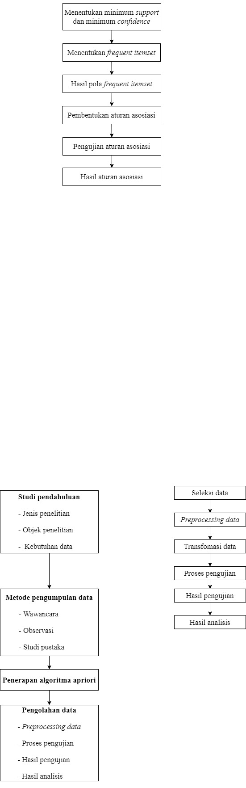

Gambar 3.2 Alur penerapan Algoritma Apriori

Sumber: Data primer diolah, 2020

Berikut adalah penjelasan dari alur penerapan Algoritma Apriori.

* + - 1. Menentukan Minimum *Support* Dan Minimum *Confidence*

Menentukan nilaiminimum *support* untuk mencari *frequent itemset* dan nilai minimum *confidence* untuk pembentukan aturan asosiasi.

* + - 1. Menentukan *Frequent Itemset*

Menentukan *frequent* 1-*itemset* terlebih dahulu dengan menghitung *item*-*item* dari *support* untuk 1-*itemset*. 1-*itemset* harus memenuhi nilai minimum *support* dan membuang *itemset* yang tidak memenuhi nilai minimum *support*. Lalu menentukan *frequent* 2-*itemset* dengan melakukan kombinasi *frequent* 1-*itemset*. Apabila *itemset* memenuhi nilai minimum *support*, 2-*itemset* akan menjadi pola frekuensi tinggi. Selanjutnya menentukan *frequent* 3-*itemset* dengan mengkombinasi *frequent* 2-*itemset*. 3-*itemset* akan menjadi pola frekuensi tinggi, apabila *itemset* memenuhi nilai minimum *support*. Proses penentuan *frequent itemset* dilakukan sampai tidak ditemukan k*-itemset* yang memenuhi minimum *support*.

* + - 1. Hasil Pola Frekuensi Tinggi

Hasil pola frekuensi tinggi berupa *itemset* yang telah memenuhi nilai minimum *support*.

1. Pembentukan Aturan Asosiasi

Setelah pola *frequent itemset* ditemukan maka selanjutnya dicari aturan asosiasi yang memenuhi nilai minimum *confindence*. Jika *frequent itemset* tidak memenuhi nilai minimum *confindence* maka *itemset* akan dibuang.

1. Pengujian Aturan Asosiasi

Hasil dari pembentukan aturan asosiasi akan dilakukan pengujian menggunakan *lift ratio*. Jika nilai *lift ratio* > 1 atau 100% maka hubungan antar barang berkorelasi positif karena barang saling berkaitan. Jika nilai *lift ratio* < 1 atau 100% maka hubungan antar barang berkorelasi negatif karena barang tidak saling berkaitan. Jika nilai *lift ratio* = 1 atau 100% maka hubungan antar barang independen karena barang belum tentu saling berkaitan.

1. Hasil Aturan Asosiasi

Hasil aturan asosiasi berdasarkan *itemset* yang memenuhi nilai minimum *support,* minimum *confidence* dan *lift ratio*.

### Pengolahan Data

Pada pengolahan data terdapat tahapan yaitu *preprocessing data*, proses pengujian, hasil pengujian dan hasil analisis. Alur pengolahan data dapat dilihat pada gambar 3.3.

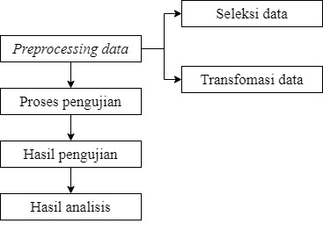

Gambar 3.3 Alur pengolahan data

Sumber: Data primer diolah, 2020

#### Praproses Data *(Preprocessing Data)*

Data transaksi penjualan dilakukan *preprocessing/cleaning* yaitu pembersihan atribut-atribut yang tidak diperlukan pada proses *data mining* dan hanya menggunakan beberapa atribut saja, serta memperbaiki data yang sama.

1. Seleksi Data

Data yang telah didapatkan kemudian dilakukan penyeleksian data. Pada penyeleksian data transaksi penjualan dilakukan pemilahan karena tidak semua data digunakan pada penelitian ini. Data transaksi penjualan yang akan diambil berdasarkan jumlah barang yang dibeli oleh konsumen. Jumlah barang yang akan diambil pada transaksi penjualan ialah data transaksi dengan jumlah barang 10 *item* saja.

1. Transformasi Data

Tahap transformasi data merupakan tahapan mengubah format data sesuai untuk proses *data mining*. Data yang telah dibersihkan dan diperbaiki akan ditransformasikan sehingga data tersebut siap untuk dilakukan proses *data mining*. Format data yang digunakan untuk proses *data mining* berupa *text* (.txt).

1. Proses Pengujian

*Dataset* yang telah ditransformasikan ke dalam format *text* akan dilakukan pengujian menggunakan *tool* Algoritma Apriori.

1. Hasil Pengujian

Hasil pengujian berupa hasil dari proses pengujian Algoritma Apriori yang telah memenuhi nilai minimum *support*, minimum *confidence* dan *lift ratio* yang telah ditentukan. Informasi tersebut direpresentasikan ke dalam tabel.

1. Hasil Analisis

Hasil analisis berupa penjelasan dari hasil pengujian yang telah diolah dan akan direpresentasikan ke dalam grafik. Hasil analisis berdasarkan dalam waktu lima bulan (April—Agustus) dan perbulan triwulan kedua (April—Juni).

## Peralatan Penelitian

Peralatan yang digunakan untuk mengimplementasikan penelitian ini terdapat beberapa komponen sebagai berikut:

1. *Hardware* (Perangkat Keras)
2. Intel® Celeron® CPU N2840 @2.16GHz
3. RAM 4,00 GB
4. 64-bit *Operating System*
5. *Software* (Perangkat Lunak)
6. Sistem Operasi Windows 10
7. *Tool* Apriori Christian Borgelt

# 

# 

# IMPLEMENTASI DAN HASIL

## Data Uji

Data uji merupakan data mentah yang diproses menjadi data siap diuji untuk dilakukan proses analisis, sehingga bisa menjadi informasi sebagai pengetahuan untuk ke depannya. Pada penelitian ini data uji yang digunakan yaitu data transaksi penjualan di Yearssmart. Data transaksi yang digunakan sebanyak 250 faktur yang memiliki 10 *item* setiap faktur penjualan pada periode lima Bulan April—Agustus. Sedangkan triwulan kedua pada Bulan April menggunakan sebanyak 424 faktur yang memiliki 7 *item*, Bulan Mei menggunakan sebanyak 892 faktur yang memiliki 5 *item*, dan Bulan Juni menggunakan sebanyak 736 faktur yang memiliki 5 *item*.

## Praproses Data (*Preprocessing Data*)

Pada tahap ini dilakukan *preprocessing data* dengan mempresentasikan data menjadi *horizontal*. Dalam satu baris terdiri dari rekaman satu faktur, penulisan nama *item* tidak boleh ada spasi, untuk membedakan antar *item* satu dengan *item* yang lainnya dapat menggunakan spasi atau koma. Format *option* penulisan baris faktur dapat dilihat pada (4.1) atau (4.2).

*Item*1 *Item*2 *Item*3 *Item*4 *Item*5 . . . *Item*∞ (Faktur 1)

*Item*1 *Item*2 *Item*3 *Item*4 *Item*5 . . . *Item*∞ (Faktur 2) (4.1)

Dan seterusnya (Faktur ∞)

*Item*1,*Item*2,*Item*3,*Item*4,*Item*5, . . . ,*Item*∞ (Faktur 1)

*Item*1,*Item*2,*Item*3,*Item*4,*Item*5, . . . ,*Item*∞ (Faktur 2) (4.2)

Dan seterusnya (Faktur ∞)

### Seleksi data

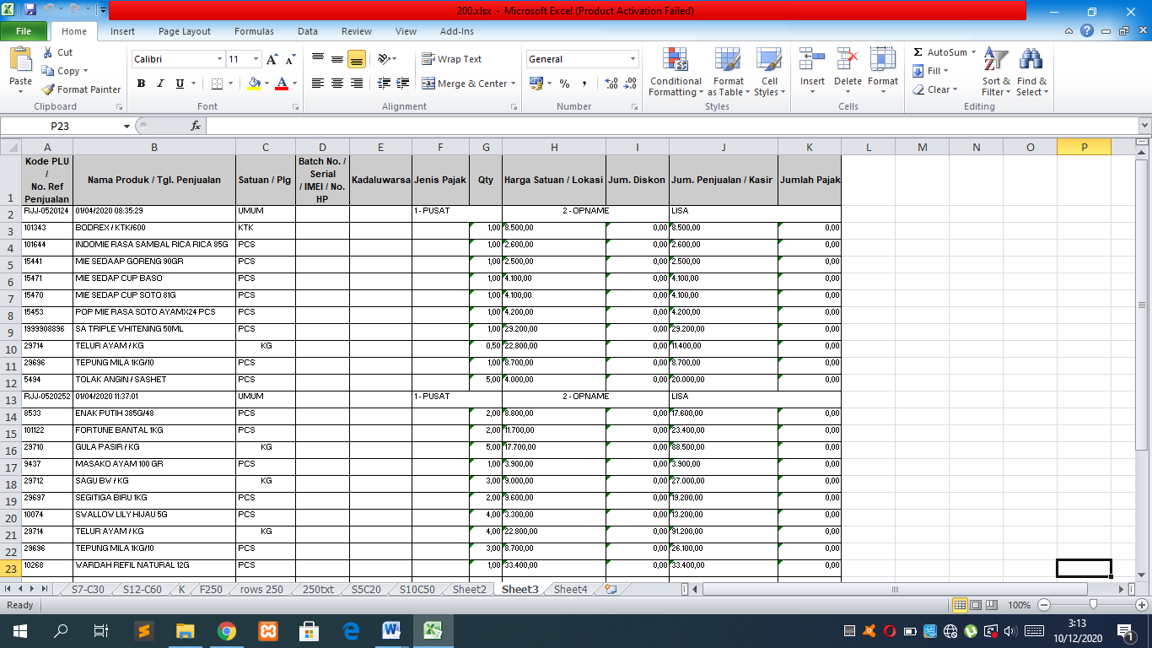Pada tahap ini peneliti telah melakukan seleksi data penjualan karena tidak semua data digunakan pada penelitian ini. Pada seleksi ini yang telah dilakukan peneliti memilih faktur dengan 10 produk dengan atribut yang digunakan pada nama produk. Data yang digunakan merupakan data penjualan sebanyak 250 faktur yang terdapat 10 produk dalam satu faktur. Jika ada faktur yang tidak memiliki 10 produk, maka tidak digunakan. Sebagian data dari 250 faktur yang sudah diseleksi dapat dilihat pada gambar 4.1. Tidak semua atribut yang terdapat pada data transaksi digunakan di penelitian ini. Atribut yang dibuang yaitu Kode PLU/No.Ref Penjualan, Tgl. Penjualan, Satuan/Plg, Batch No./Serial/IMEI/No.HP, Kadaluwarsa, Jenis Pajak, Qty, Harga Satuan/Lokasi, Jum.Diskon, Jum. Penjualan/Kasir, dan Jumlah Pajak. Sehingga atribut yang tetap digunakan yaitu atribut nama produk yang tertera pada gambar 4.2.

Gambar 4.1 Data 250 faktur

Sumber: Data primer diolah, 2020

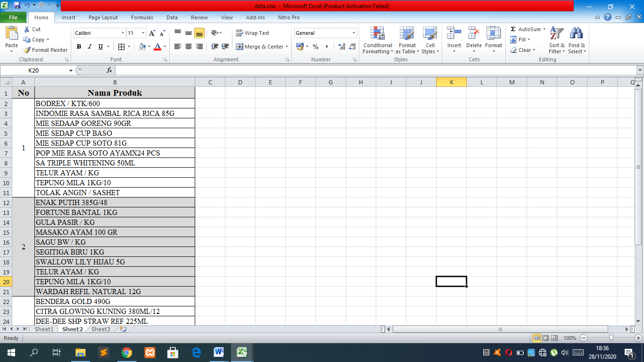

Gambar 4.2 Faktur penjualan yang terseleksi

Sumber: Data primer diolah, 2020

Pembuatan format file dapat dilakukan di Microsoft Excel, langkah-langkah prosesnya adalah sebagai berikut.

1. *Transpose*

Buka file excel data penjualan yang telah diseleksi untuk proses *data mining*, dapat dilihat pada gambar 4.3 di mana terdapat nomor dan nama produk. Nomor menunjukkan faktur ke-i dan pada nama produk terdapat *item* yang dibeli dalam satu faktur. Selanjutnya lakukan *Transpose* data menjadi baris perfaktur, dengan cara blok nama produk perfaktur dan *Copi*. Lalu letakkan kursor pada kolom E sesuaikan dengan nomor faktur dan klik kanan → piih *Paste Options* → klik *Transpose*, dapat dilihat pada gambar 4.4. Lakukan ulang sampai faktur terakhir di-*Transpose,* data yang sudah di-*Transpose* dapat dilihat di gambar 4.5.

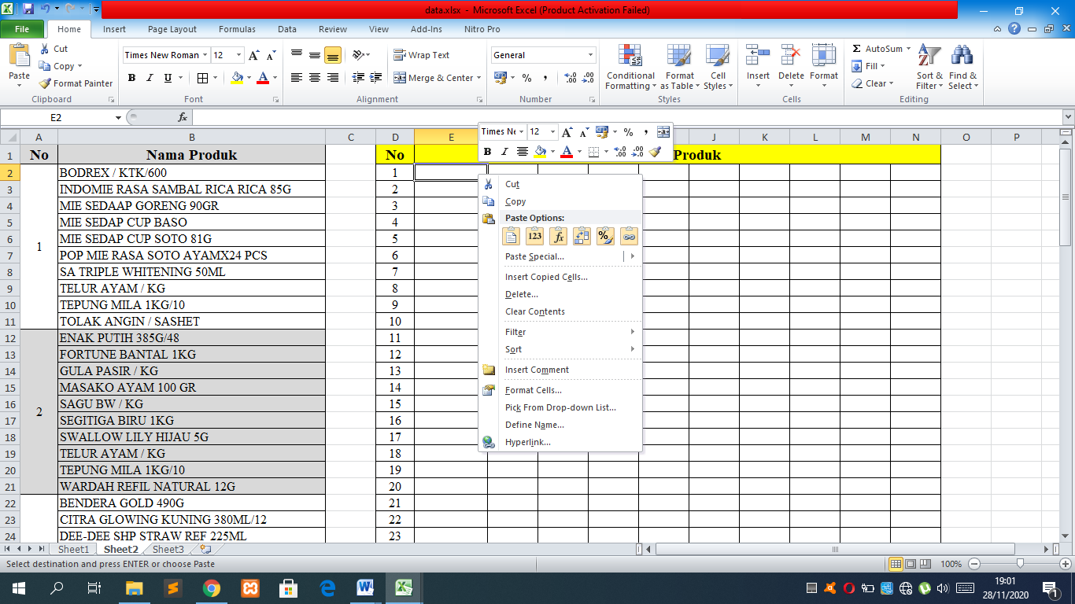

Gambar 4.3 Proses *Transpose* baris

Sumber: Data primer diolah, 2020

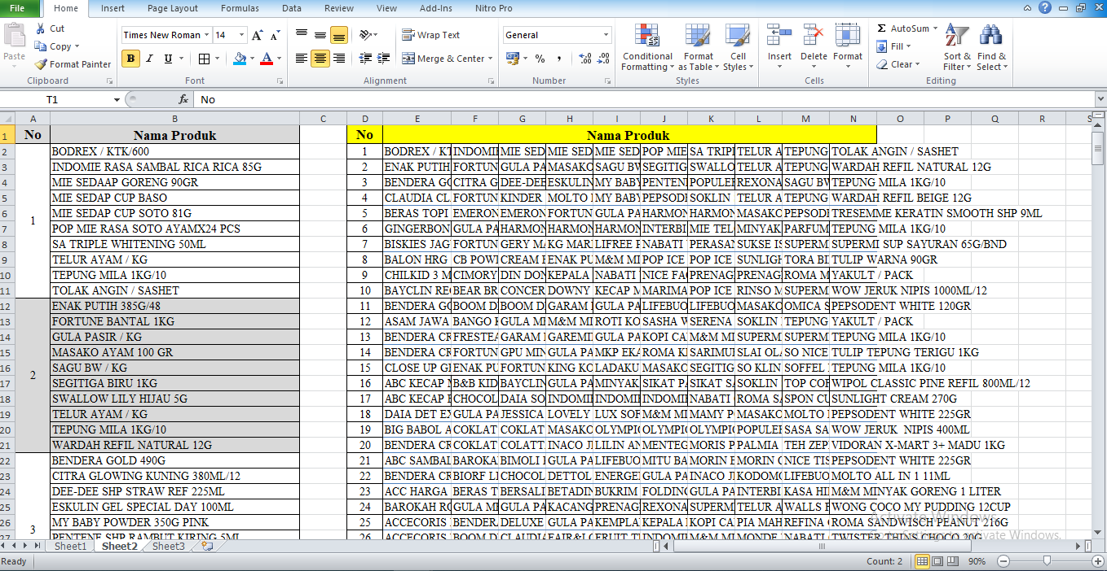

Gambar 4.4 Data *Transpose*

Sumber: Data primer diolah, 2020

1. Penggabungan Kolom

Setelah data di-*Transpose* menjadi satu baris, di mana *item* tersebut dipisahkan perkolom dalam satu faktur. Selanjutnya membuat *item* menjadi satu kolom dalam satu faktur. Dengan cara letakkan kursor pada kolom T nomor 1, dapat dilihat pada gambar 4.5. Lalu masukkan rumus yang tertera pada (4.3), setelah itu tekan *Enter*. Dan *Copy Cell* dengan menarik tanda tambah (+) sampai faktur terakhir. Gambar faktur yang sudah digabung dalam satu baris dapat dilihat pada gambar 4.6.

Rumus: =E2&","&F2&","&G2&","&H2&","&I2&","&J2&","&K2&","&L2&","&M2&","&N2 (4.3)

Penjelasan:

Rumus tersebut didapat dari kolom E2 sampai dengan N2 yang mana merupakan *item* ke-1 sampai dengan *item* ke-10 dalam satu faktur, dapat dilihat pada gambar 4.5. Setiap selesai memanggil kolom selanjutnya memberikan &”,”& yang berfungsi untuk memisahkan antar *item* dengan koma, lakukan ulang sampai *item* terakhir.

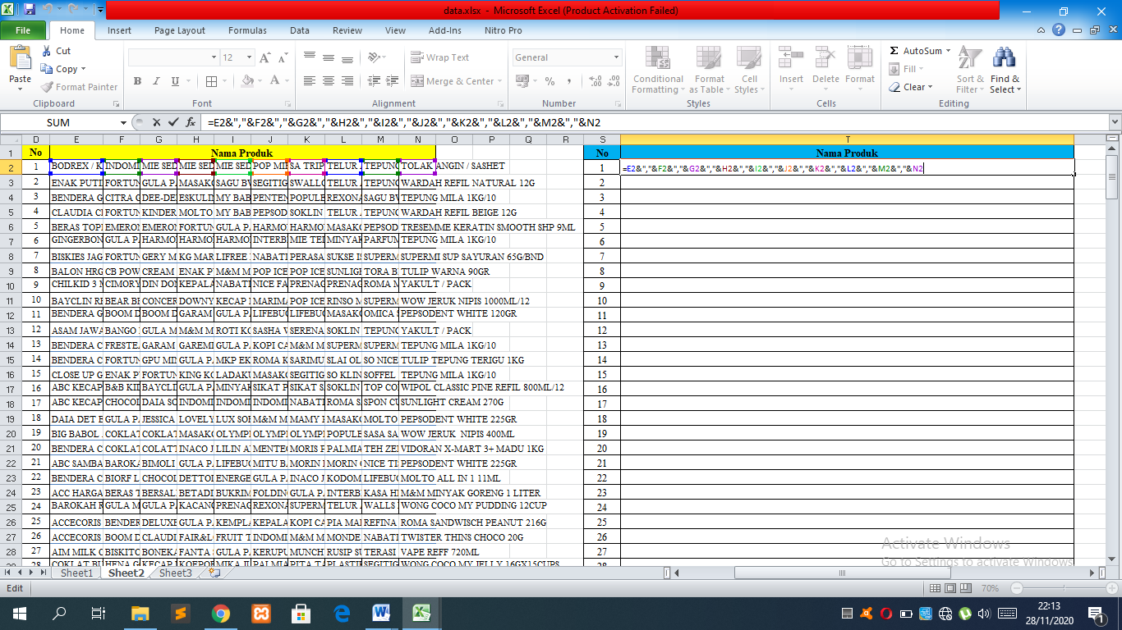

Gambar 4.5 Rumus penggabungan kolom

Sumber: Data primer diolah, 2020

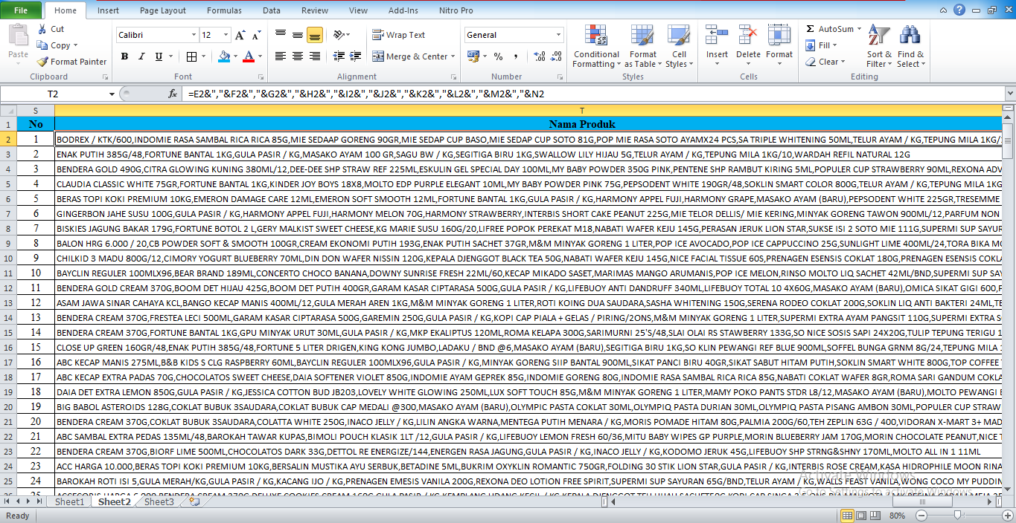

Gambar 4.6 Faktur yang telah tergabung

Sumber: Data primer diolah, 2020

1. Penamaan file baru

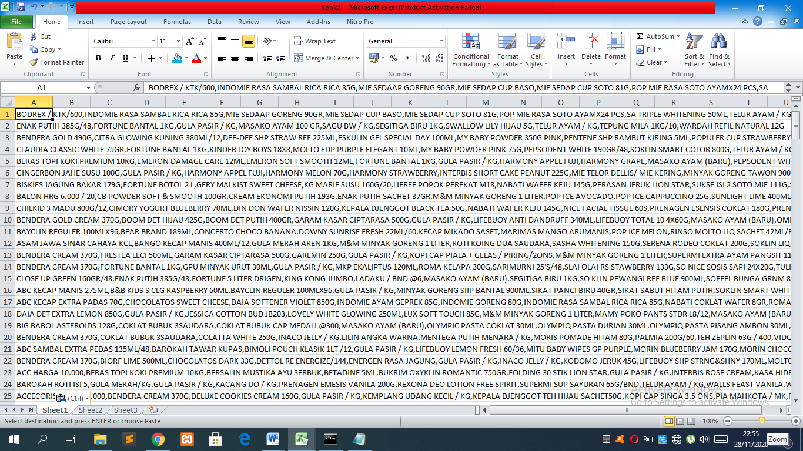Buat file excel baru, lalu *Copy* seluruh nama produk dari faktur 1 sampai terakhir yang terdapat pada gambar 4.6. Kemudian *Paste* ke dalam file excel baru, dengan klik kanan → piih *Paste Options* → klik *Values*. File faktur excel dapat dilihat pada gambar 4.7.

Gambar 4.7 Faktur excel

Sumber: Data primer diolah, 2020

### Transformasi Data

Pada tahap ini, peneliti transformasi data menjadi format *text* (.txt) agar dapat dilakukan proses *data mining* menggunakan *tool* apriori Christian Borgelt. Langkah-langkah transformasi data menjadi format *text.*

* + - 1. *Save as*

*Save as* file faktur excel yang terdapat pada gambar 4.7, kemudian simpan di dalam satu folder program apriori dengan format .txt, dapat dilihat pada gambar 4.8.

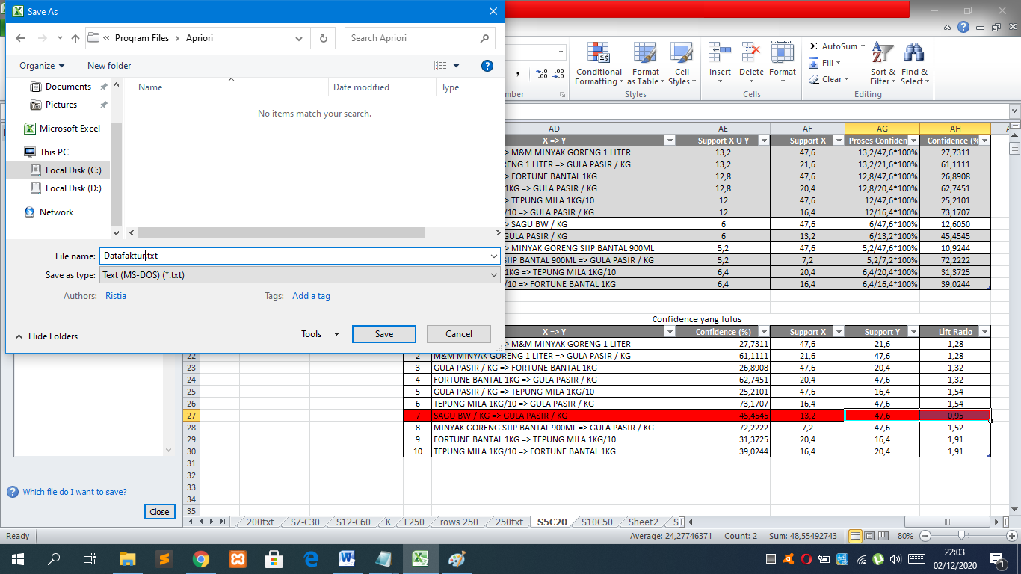

Gambar 4.8 Penyimpan format file

Sumber: Data primer diolah, 2020

* + - 1. *Open file*

*Open file* datafaktur.txt, pastikan bahwa dalam satu baris hanya terdapat satu rekaman faktur. Jika ada dua baris yang diapit dengan simbol tanda baca petik dua (“) maka dijadikan satu baris dan petik dua tersebut dihapus. Dengan cara klik *Edit* → pilih *Find*, isi petik dua (“) pada kolom *Find What* dan klik *Find Next* untuk mencari petik dua (“), tertera pada gambar 4.9. Lalu gabungkan faktur menjadi satu baris yang terdapat didalam petik dua (“), setelah itu hapus petik dua (“). Sehingga satu baris faktur tidak terdapat lagi petik dua (“). Lakukan sampai tidak ada petik dua (“) yang memisahkan satu rekaman faktur menjadi dua baris.

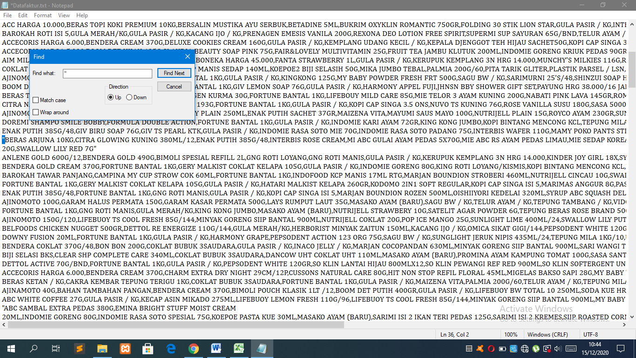

Gambar 4.9 Cara mencari petik dua (“)

Sumber: Data primer diolah, 2020

* + - 1. *Remove space*

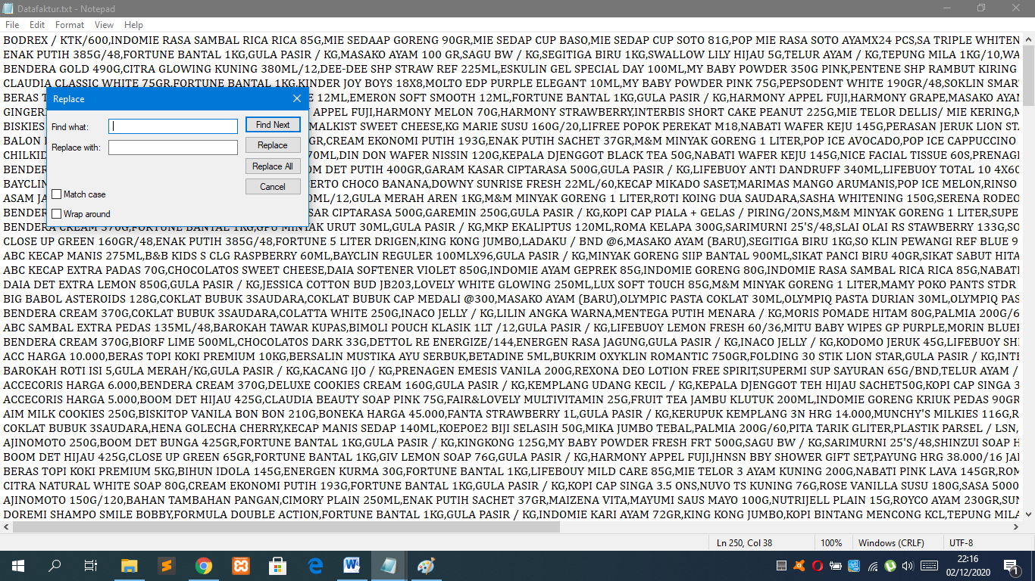*Remove space* hilangkan spasi dalam satu nama *item*, dengan cara klik *Edit* → pilih *Replace*. Lalu isi *Find what* dengan spasi kemudian klik *Replace All*, dapat dilihat pada gambar 4.10. File uji sudah siap untuk proses *data mining* kemudian simpan, dapat di lihat pada gambar 4.11.

Gambar 4.10 Cara menghilangkan spasi

Sumber: Data primer diolah, 2020

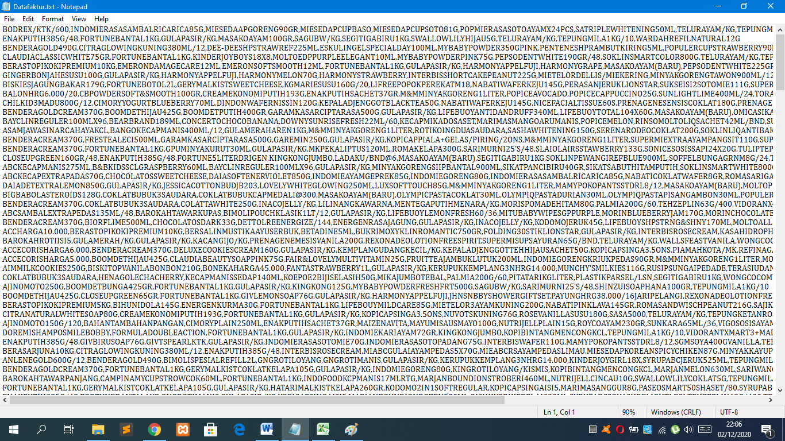

Gambar 4.11 File uji

Sumber: Data primer diolah, 2020

## Proses Pengujian

### Sintak Program

Proses pengujian dilakukan di *Command Prompt* (CMD) dengan memanggil sintak perintah apriori. Dalam proses *data mining* apriori Christian Borgelt, terdapat beberapa parameter program yang digunakan untuk proses aturan asosiasi. Sintak perintah apriori tertera pada (4.4) dan parameter program yang digunakan dapat dilihat pada tabel 4.1.

Apriori<spasi>Parameter<spasi>NamaFileInput<spasi>NamaFileOutput (4.4)

Parameter dapat dikombinasi sesuai kebutuhan misalnya kita menentukan nilai minimum *support* ≥ 5% dengan menampilkan hasil minimal 2 *item* dari file Buah.txt, kemudian hasilnya disimpan dalam bentuk file Hasilbuahs5.txt. Adapun sintak perintah apriori yang kita eksekusi pada CMD tertara pada (4.5).

Apriori –ts –s5n2 Buah.txt Hasilbuahs5.txt (4.5)

Tabel 4.1 Parameter program

Sumber: Data primer diolah, 2020

|  |  |
| --- | --- |
| **Parameter Program(Options)** | **Fungsi** |
| O | Digunakan untuk mendefinisi *original* aturan asosiasi, wajib digunakan untuk menentukan nilai *confidence* dan *lift ratio*. |
| -ts | Digunakan untuk menemukan *itemset* sering dari seluruh transaksi yang melebihi ambang batas minimum *support*. |
| -tr | Digunakan untuk menemukan aturan asosiasi yang melebihi ambang batas minimum *confidence*. |
| -el | Digunakan untuk menemukan kekuatan antar *item* yang melebihi ambang batas nilai *lift ratio*. |
| -s | Digunakan untuk menentukan minimum *support*. |
| -c | Digunakan untuk menentukan minimum *confidence*. |
| -d | Digunakan untuk menentukan nilai *lift ratio*. |
| -m | Digunakan untuk menentukan jumlah minimum *item* yang ingin ditampilkan. |
| -n | Digunakan untuk menentukan jumlah maximum *item* yang ingin ditampilkan. |

### Pengujian Program

Berikut langkah-langkah pengujian program.

Buka CMD

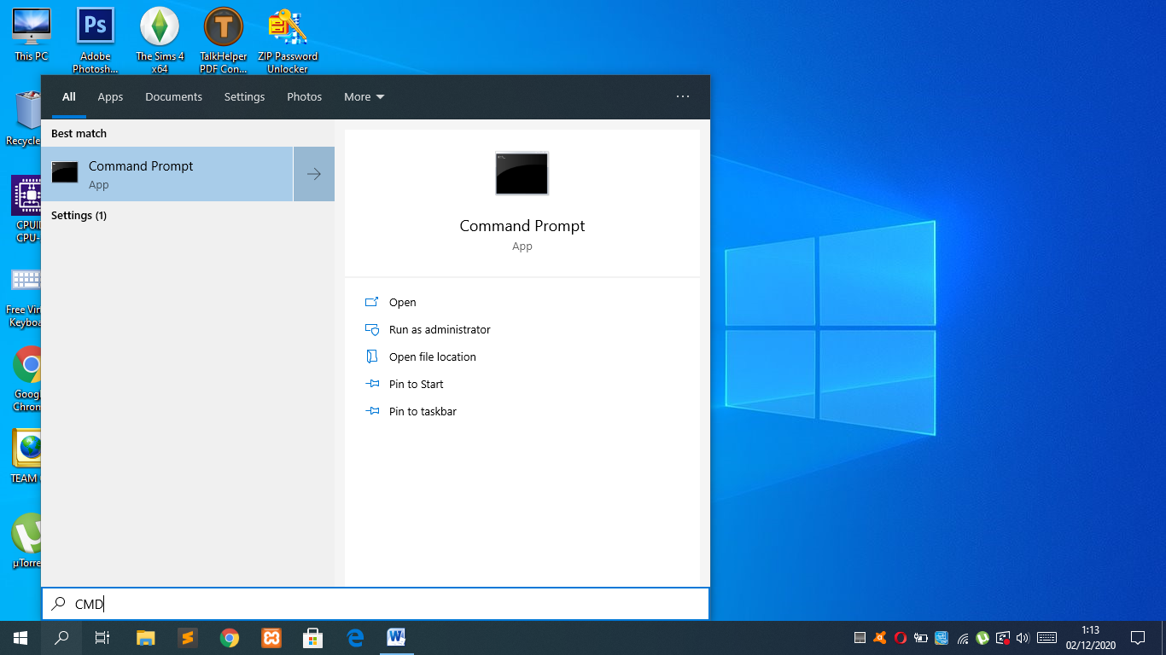Buka CMD dapat dilakukan pencarian di menu pencarian dengan mengetik “CMD”. Kemudian klik *Command Prompt*, dapat dilihat pada gambar 4.12. Maka tampil layar *Command Prompt* yang tertera pada gambar 4.13.

Gambar 4.12 Buka *Command Prompt*

Sumber: Data primer diolah, 2020

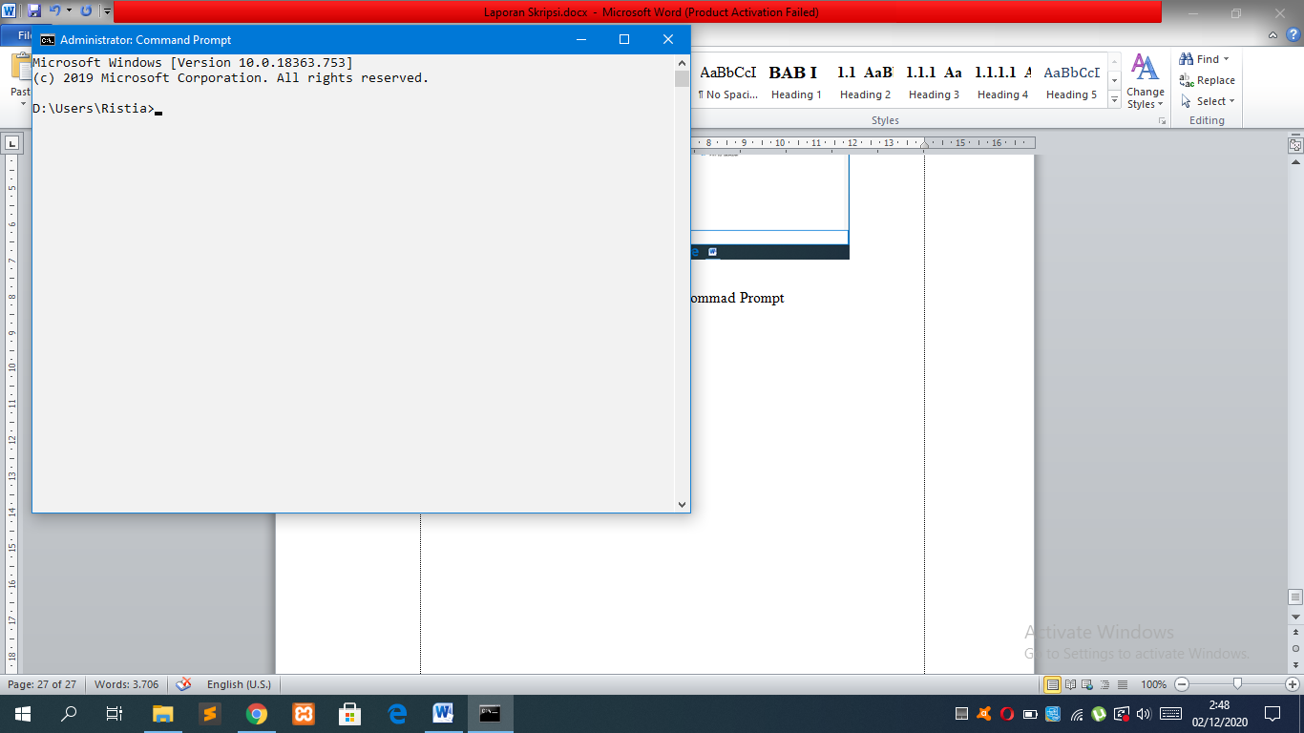

Gambar 4.13 Layar *Command Prompt*

Sumber: Data primer diolah, 2020

Lokasi penyimpanan

Selanjutnya masuk ke tempat penyimpan program apriori Christian Borgelt yang telah diunduh sebelumnya. Peneliti menyimpan program apriori di Local Disk (C) → Program Files → Apriori, dapat dilihat pada gambar 4.14.

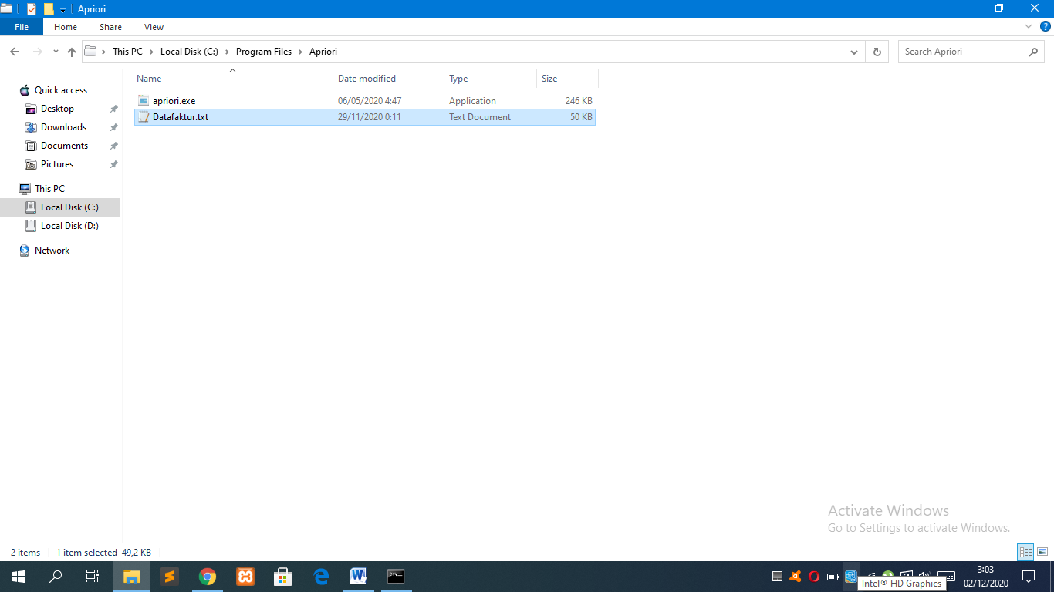

Gambar 4.14 Lokasi penyimpanan program

Sumber: Data primer diolah, 2020

Proses yang telah dilakukan sebagai berikut:

1. 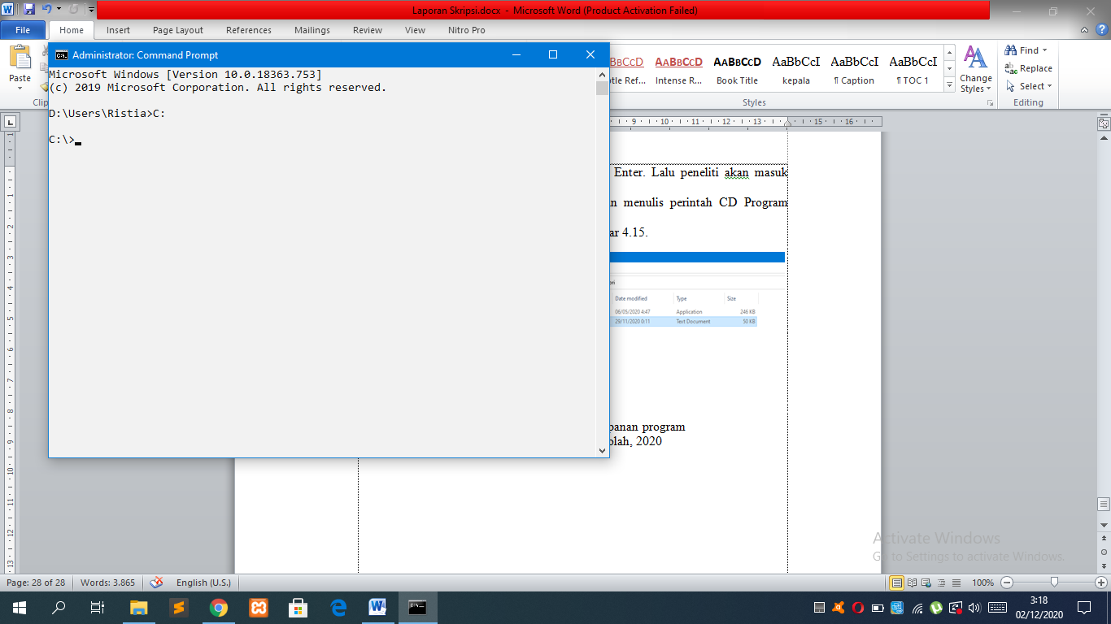Masuk ke Local Disk (C) dengan menuliskan perintah C: yang tertera pada gambar 4.15, kemudian tekan *Enter*.

Gambar 4.15 Masuk ke Local Disk (C)

Sumber: Data primer diolah, 2020

1. 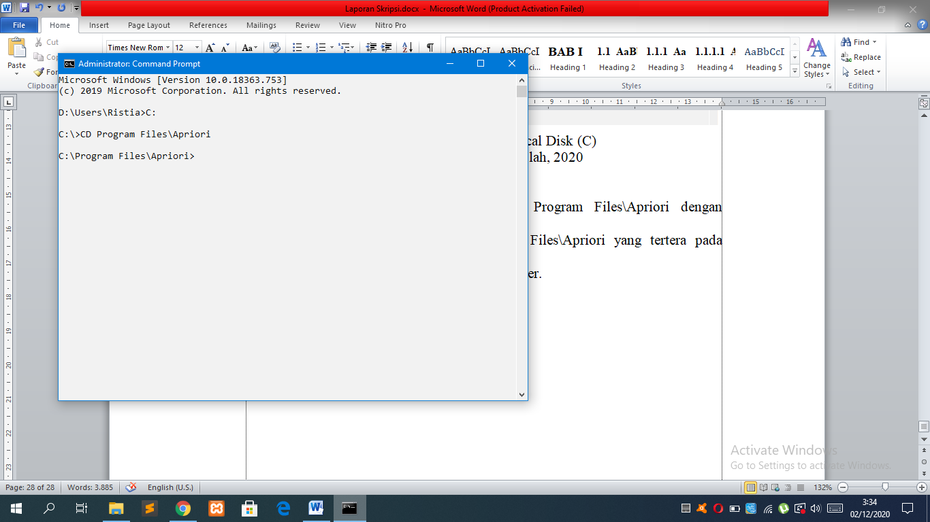Selanjutnya masuk ke folder Program Files\Apriori dengan menulis perintah CD Program Files\Apriori yang tertera pada gambar 4.16, kemudian tekan *Enter*.

Gambar 4.16 Masuk ke folder penyimpan

Sumber: Data primer diolah, 2020

1. 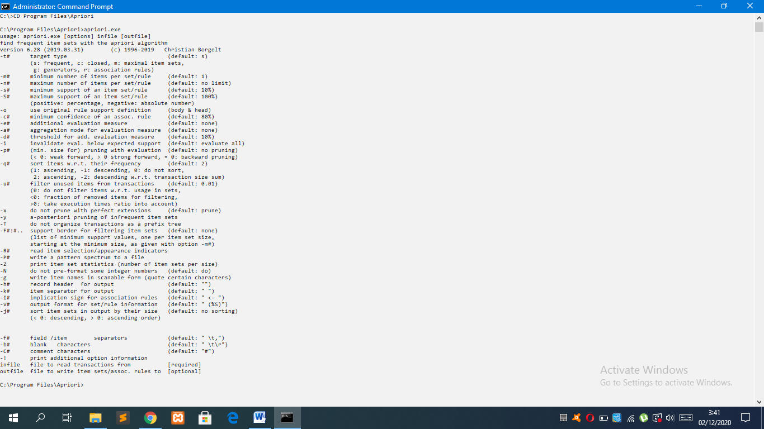Kemudian panggil program apriori dengan menulis perintah apriori.exe yang tertera pada gambar 4.17, kemudian tekan *Enter*.

Gambar 4.17 Masuk ke program apriori

Sumber: Data primer diolah, 2020

Analisa data

Setelah masuk ke program apriori, selanjutnya dilakukan analisa terhadap data transaksi sebanyak 250 faktur menggunakan file Datafaktur.txt.

1. Minimum *support* ≥ 5%, minimum *confidence* ≥ 20% dan nilai *lift ratio* > 1.
2. *Frequent* 1-*itemset*

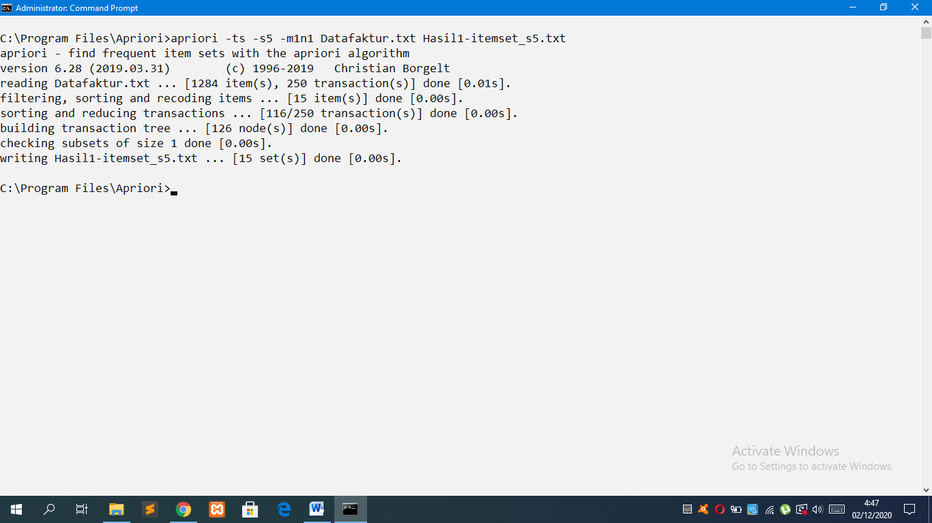Menentukan *frequent* 1-*itemset* dengan memberikan minimum *support* (minsup) ≥ 5% menggunakan perintah yang tertera pada gambar 4.18, kemudian tekan *Enter*. Dengan perintah tersebut dihasilkan 15 *item* yang memenuhi minsup ≥ 5%. Waktu eksekusi 0.00 detik dan disimpan dengan nama file Hasil1-*itemset*_s5.txt. Hasil *frequent* 1-*itemset* tersebut dapat dilihat pada tabel 4.2.

Gambar 4.18 Perintah apriori 1-*itemset* dengan minsup ≥ 5%

Sumber: Data primer diolah, 2020

1. *Frequent* 2-*itemset*

Menentukan *frequent* 2-*itemset* dengan minsup ≥ 5% menggunakan perintah yang tertera pada gambar 4.19, kemudian tekan *Enter*. Dengan perintah tersebut dihasilkan 6 *item* yang memenuhi minsup ≥ 5%. Waktu eksekusi 0.00 detik dan disimpan dengan nama file Hasil2-*itemset*_s5.txt. Hasil *frequent*  2-*itemset* tersebut dapat dilihat pada tabel 4.3.

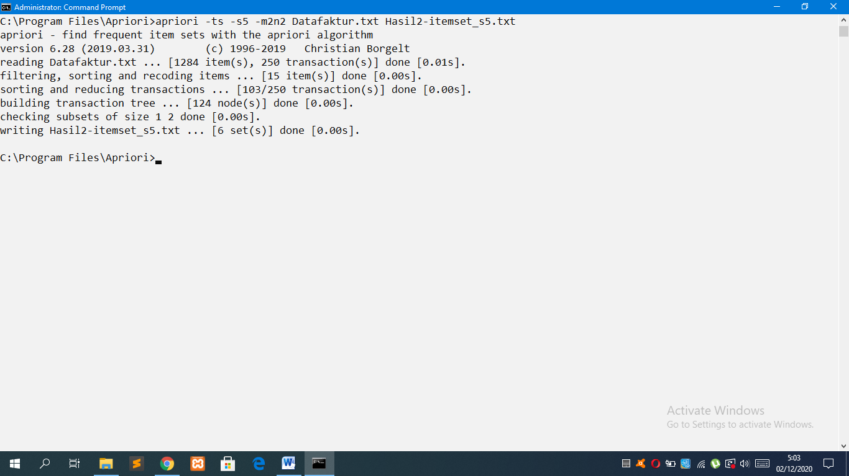

Gambar 4.19 Perintah apriori 2-*itemset* dengan minsup ≥ 5%

Sumber: Data primer diolah, 2020

1. *Frequent* 3-*itemset*

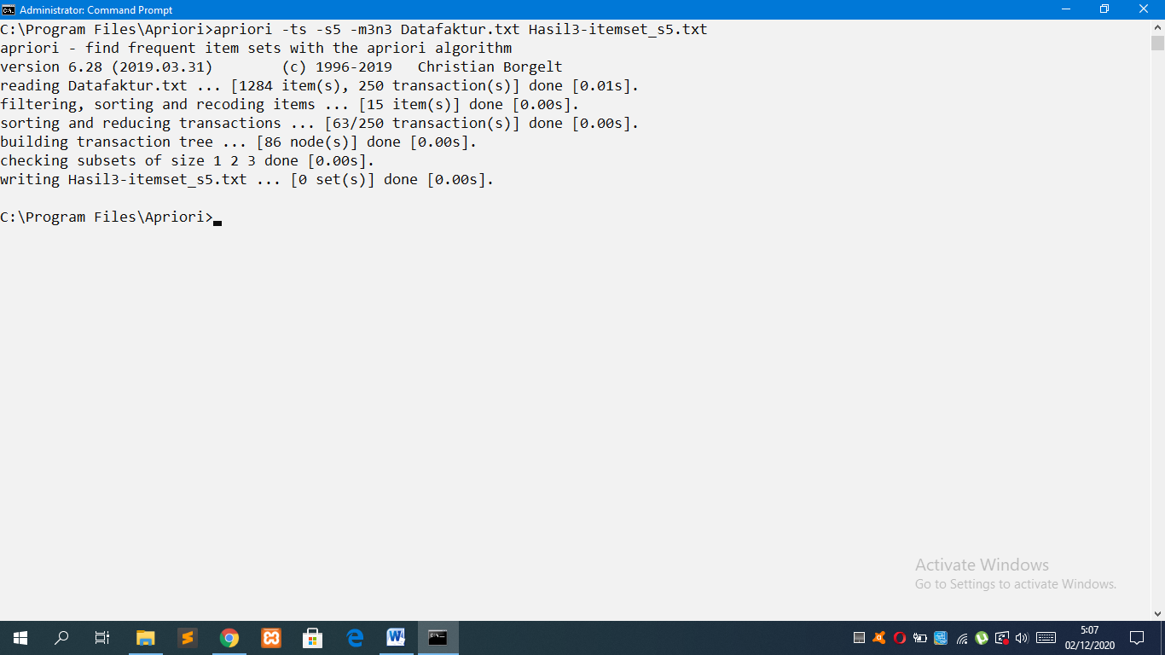Menentukan *frequent* 3-*itemset* dengan minsup ≥ 5% menggunakan perintah yang tertera pada gambar 4.20, kemudian tekan *Enter*. Dengan perintah tersebut diperoleh tidak ada *item* yang memenuhi minsup ≥ 5%, maka iterasi dihentikan dan *frequent* 2-*itemset* yang memenuhi minsup ≥ 5% yang dilanjutkan untuk pembentukan aturan asosiasi.

Gambar 4.20 Perintah apriori 3-*itemset* dengan minsup ≥ 5%

Sumber: Data primer diolah, 2020

1. Pembentukan aturan asosiasi

Pembentukan aturan asosiasi 2-*itemset* dengan minsup ≥ 5% dan minconf ≥ 20% menggunakan perintah yang tertera pada gambar 4.21, kemudian tekan *Enter*. Dengan perintah tersebut dihasilkan 10 *item* yang memenuhi minsup ≥ 5% dan minconf ≥ 20%, waktu eksekusi 0.00 detik dan disimpan dengan nama file Hasil2-*itemset*_s5c20.txt. Hasil pembentukan aturan asosiasi 2-*itemset* tersebut dapat dilihat pada tabel 4.4.

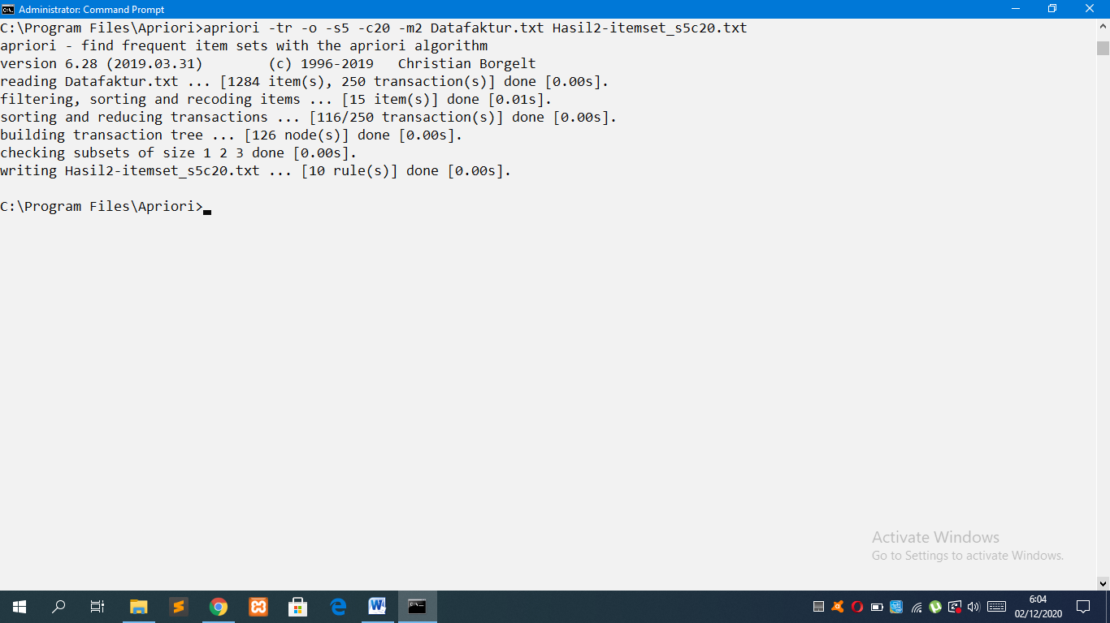

Gambar 4.21 Perintah apriori 2-*itemset* dengan minconf ≥ 20%

Sumber: Data primer diolah, 2020

1. Pengujian aturan asosiasi

Pengujian aturan asosiasi 2-*itemset* sering dengan minsup ≥ 5%, minconf ≥ 20%, dan nilai *lift ratio* > 1, menggunakan perintah yang tertera pada gambar 4.22, kemudian tekan *Enter*. Dengan perintah tersebut dihasilkan 9 *item* yang memenuhi minsup ≥ 5%, minconf ≥ 20%, dan nilai *lift ratio* ≥ 1. Waktu eksekusi 0.00 detik dan disimpan dengan nama file Hasil2-*itemset*_s5c20d100.txt. Hasil 2-*itemset* tersebut dapat dilihat pada tabel 4.5.

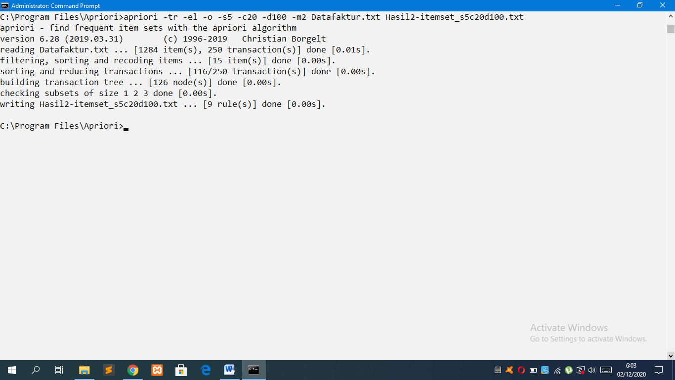

Gambar 4.22 Perintah apriori 2-*itemset* dengan *lift ratio* > 1

Sumber: Data primer diolah, 2020

1. Minimum *support* ≥ 10%, minimum *confidence* ≥ 50% dan nilai lift > 1.
2. *Frequent* 1-*itemset*

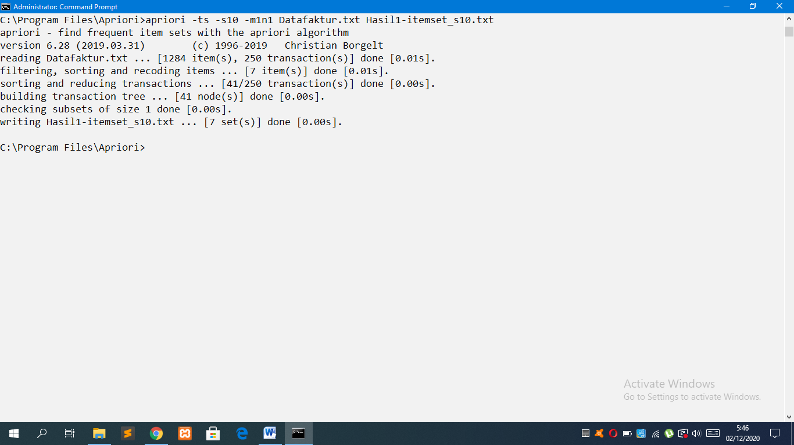Menentukan *frequent* 1-*itemset* dengan minsup ≥ 10% menggunakan perintah yang tertera pada gambar 4.23, kemudian tekan *Enter*. Dengan perintah tersebut dihasilkan 7 *item* yang memenuhi minsup ≥ 10%, waktu eksekusi 0.00 detik dan disimpan dengan nama file Hasil1-*itemset*_s10.txt. Hasil *frequent* 1-*itemset* tersebut dapat dilihat pada tabel 4.2.

Gambar 4.23 Perintah apriori 1-*itemset* dengan minsup ≥ 10%

Sumber: Data primer diolah, 2020

1. *Frequent* 2-*itemset*

Menentukan *frequent* 2-*itemset* dengan minsup ≥ 10% menggunakan perintah yang tertera pada gambar 4.24, kemudian tekan *Enter*. Dengan perintah tersebut dihasilkan 3 *item* yang memenuhi minsup ≥ 10%, waktu eksekusi 0.00 detik dan disimpan dengan nama file Hasil2-*itemset*_s10.txt. Hasil *frequent* 2-*itemset* tersebut dapat dilihat pada tabel 4.3.

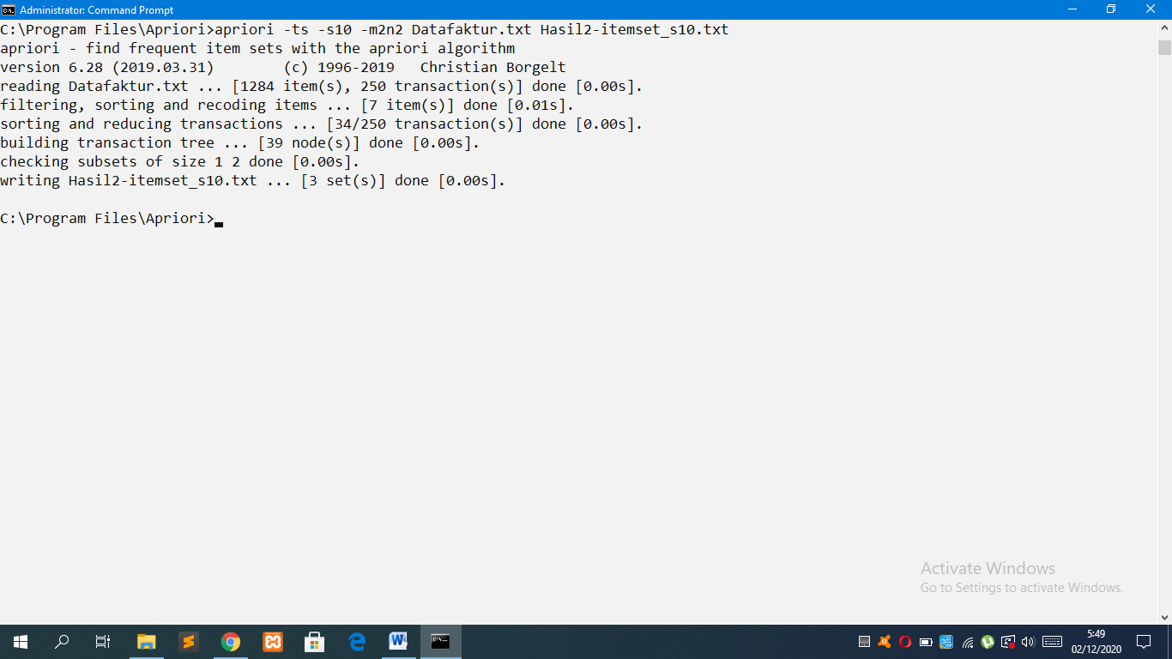

Gambar 4.24 Perintah apriori 2-*itemset* dengan minsup ≥ 10%

Sumber: Data primer diolah, 2020

1. *Frequent* 3-*itemset*

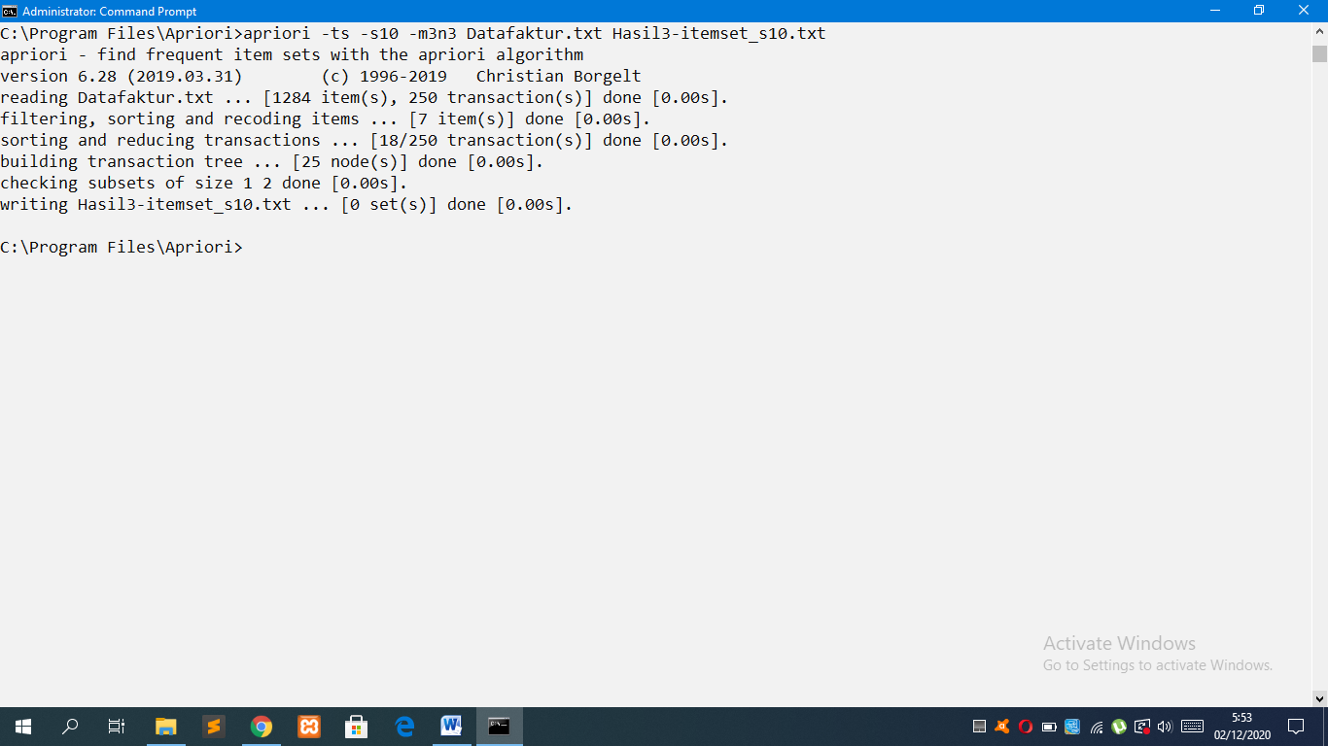Menentukan *frequent* 3-*itemset* dengan minsup ≥ 10% menggunakan perintah yang tertera pada gambar 4.25, kemudian tekan *Enter*. Dengan perintah tersebut diperoleh tidak ada *item* yang memenuhi minsup ≥ 10%, maka iterasi dihentikan dan *frequent* 2-*itemset* yang memenuhi minsup ≥ 10% yang dilanjutkan untuk pembentukan aturan asosiasi.

Gambar 4.25 Perintah apriori 3-*itemset* dengan minsup ≥ 10%

Sumber: Data primer diolah, 2020

1. Pembentukan aturan asosiasi

Pembentukan aturan asosiasi dengan minsup ≥ 10% dan minconf ≥ 50% menggunakan perintah yang tertera pada gambar 4.26, kemudian tekan *Enter*. Dengan perintah tersebut dihasilkan 3 *item* yang memenuhi minsup ≥ 10% dan minconf ≥ 50%, waktu eksekusi 0.00 detik dan disimpan dengan nama file Hasil2-*itemset*_s10c50.txt. Hasil pembentukan aturan asosiasi 2-*itemset* tersebut dapat dilihat pada tabel 4.4.

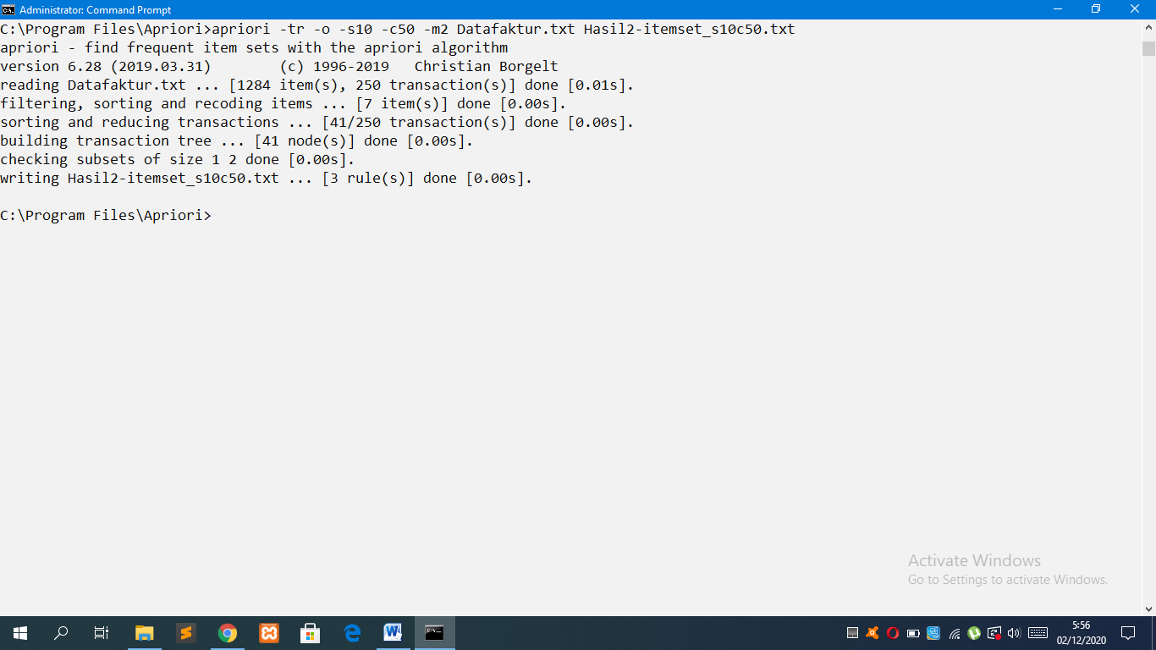

Gambar 4.26 Perintah apriori dengan minconf ≥ 50%

Sumber: Data primer diolah, 2020

1. Pengujian aturan asosiasi

Pengujian aturan asosiasi sering dengan minsup ≥ 10%, minconf ≥ 50%, dan nilai *lift ratio* > 1, menggunakan perintah yang tertera pada gambar 4.27, kemudian tekan *Enter*. Dengan perintah tersebut dihasilkan 3 *item* yang memenuhi minsup ≥ 10%, minconf ≥ 50%, dan nilai *lift ratio* > 1. Waktu eksekusi 0.00 detik dan disimpan dengan nama file Hasil2-*itemset*_s10c50d100.txt. Hasil pengujian tersebut dapat dilihat pada tabel 4.5.

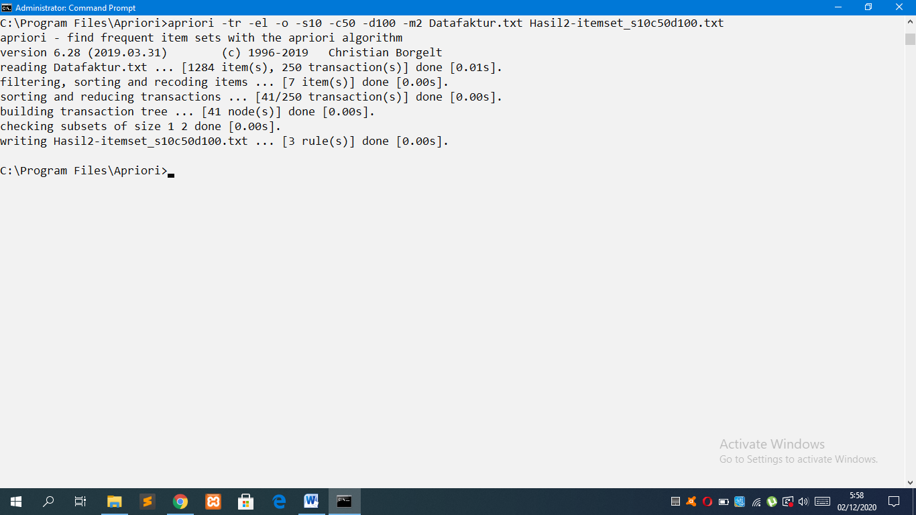

Gambar 4.27 Perintah apriori dengan *lift ratio* > 1

Sumber: Data primer diolah, 2020

## Hasil Pengujian

Tahap ini merupakan hasil pengujian yang didapat dari analisa yang telah dijalankan di *tool* apriori. Hasil pengujian terdiri dari minsup ≥ 5%, minconf ≥ 20%, *lift ratio* > 1 dan minsup ≥ 10%, minconf ≥ 50%, *lift ratio* >1. Hasil pengujian dapat kita lihat di dalam folder tempat penyimpanan *tool* apriori.

### Hasil *frequent* 1-*itemset*

Hasil *frequent* 1-*itemset* menggunakan nilai minsup ≥ 5% terdapat 15 *itemset* yang memenuhi. Sementara menggunakan nilai minsup ≥ 10% diperoleh 7 *itemset* yang memenuhi. Hasil secara lengkap tertera pada tabel 4.2. Nilai *support* diperoleh dengan rumus 4.6 sebagai berikut .

*Support* (*X*) = $\frac{Jumlah transaksi mengandung X}{Total Transaksi}$ x 100% (4.6)

Contoh:

*Support* (Gula pasir/kg) = $\frac{199}{250}$ x 100%

= 47,6%

Tabel 4.2 Hasil *frequent* 1-*itemset*

Sumber: Data primer diolah, 2020

|  |  |  |  |  |  |
| --- | --- | --- | --- | --- | --- |
| No | ***Item*** | **Jumlah** | ***Support*(%)** | *Support* ≥ Minsup 5% | *Support* ≥ Minsup 10% |
| 1 | Gula pasir/kg | 119 | 47,6 | Memenuhi | Memenuhi |
| 2 | M&m minyak goreng 1 liter | 54 | 21,6 | Memenuhi | Memenuhi |
| 3 | Fortune bantal 1 kg | 51 | 20,4 | Memenuhi | Memenuhi |
| 4 | Tepung mila 1 kg/10 | 41 | 16,4 | Memenuhi | Memenuhi |
| 5 | Sagu bw/kg | 33 | 13,2 | Memenuhi | Memenuhi |
| 6 | Telur ayam/kg | 29 | 11,6 | Memenuhi | Memenuhi |
| 7 | Indomie goreng 80 g | 25 | 10 | Memenuhi | Memenuhi |
| 8 | Segitiga biru 1 kg | 24 | 9,6 | Memenuhi | - |
| 9 | Enak putih 385 g/48 | 23 | 9,2 | Memenuhi | - |
| 10 | Masako ayam (baru) | 23 | 9,2 | Memenuhi | - |
| 11 | Minyak goreng siip bantal 900 ml | 18 | 7,2 | Memenuhi | - |
| 12 | Bendera gold cream 370 g | 16 | 6,4 | Memenuhi | - |
| 13 | Bendera cream 370 g | 15 | 6 | Memenuhi | - |
| 14 | Yakult/pack | 15 | 6 | Memenuhi | - |
| 15 | Tiga sapi 500 g | 13 | 5,2 | Memenuhi | - |

### 

### Hasil *frequent* 2-*itemset*

Hasil *frequent* 2-*itemset* menggunakan nilai minsup ≥ 5% terdapat 6 *itemset* yang memenuhi. Sementara menggunakan nilai minsup ≥ 10% diperoleh 3 *itemset* yang memenuhi, tertera pada tabel 4.3. Nilai *support* diperoleh dengan rumus 4.7 sebagai berikut.

*Support* (*X,Y*) = $\frac{Jumlah transaksi mengandung X,Y}{Total Transaksi}$ x 100% (4.7)

Contoh:

*Support* (Gula pasir/kg, m&m minyak goreng 1 liter) = $\frac{33}{250}$ x 100%

= 13,2%

Tabel 4.3 Hasil *frequent* 2-*itemset*

Sumber: Data primer diolah, 2020

|  |  |  |  |  |  |  |
| --- | --- | --- | --- | --- | --- | --- |
| **No** | ***Item* 1** | ***Item* 2** | **Jumlah** | ***Support* (%)** | *Support* ≥ Minsup 5% | *Support* ≥ Minsup 10% |
| 1 | Gula pasir/kg | M&m minyak goreng 1 liter | 33 | 13,2 | Memenuhi | Memenuhi |
| 2 | Gula pasir/kg | Fortune bantal 1 kg | 32 | 12,8 | Memenuhi | Memenuhi |
| 3 | Gula pasir/kg | Tepung mila 1 kg/10 | 30 | 12 | Memenuhi | Memenuhi |
| 4 | Fortune bantal 1 kg | Tepung mila 1 kg/10 | 16 | 6,4 | Memenuhi | - |
| 5 | Gula pasir/kg | Sagu bw/kg | 15 | 6 | Memenuhi | - |
| 6 | Gula pasir/kg | Minyak goreng siip bantal 900 ml | 13 | 5,2 | Memenuhi | - |

### Hasil Pembentukan Aturan Asosiasi

Hasil pembentukan aturan asosiasi menggunakan nilai minsup ≥ 5%, minconf ≥ 20% terdapat 10 *itemset* yang memenuhi. Sementara menggunakan nilai minsup ≥ 10%, minconf ≥ 50% terdapat 3 *itemset* yang memenuhi, tertera pada tabel 4.4. Pada tabel tersebut tertera aturan asosiasi yang sering muncul secara bersamaan, pola yang dihasilkan menggunakan apriori Christian Borgelt yaitu *Y ← X* yang artinya jika membeli *item* X maka juga akan membeli *item* Y. Namun pada tabel 4.4 peneliti membalik pola tersebut agar mudah dipahami, sehingga menjadi *X → Y* dapat dilihat pada kolom tabel tersebut. *X → Y* ialah jika membeli *item* X maka juga akan membeli *item* Y. Nilai *confidence* diperoleh dengan rumus sebagai berikut.

*Confidence* (*X → Y*) = $\frac{Jumlah transaksi mengandung X dan Y}{Jumlah transaksi mengandung X}$ x 100% (4.8)

Contoh:

*Confidence* (Gula pasir/kg → m&m minyak goreng 1 liter) = $\frac{13,2}{47,6}$ x100%

= 27,7311%

Tabel 4.4 Hasil pembentukan aturan asosiasi

Sumber: Data primer diolah, 2020

|  |  |  |  |  |  |
| --- | --- | --- | --- | --- | --- |
| **No** | ***X →Y*** | ***Support* (%)** | ***Confidence* (%)** | ***Confidence* ≥ Minconf 5%** | ***Confidence* ≥ Minconf 10%** |
| 1 | Tepung mila 1 kg/10 → gula pasir/kg | 12 | 73,1707 | Memenuhi | Memenuhi |
| 2 | Minyak goreng siip bantal 900 ml → gula pasir/kg | 5,2 | 72,2222 | Memenuhi | - |
| 3 | Fortune bantal 1 kg → gula pasir/kg | 12,8 | 62,7451 | Memenuhi | Memenuhi |
| 4 | M&m minyak goreng 1 liter → gula pasir/kg | 13,2 | 61,1111 | Memenuhi | Memenuhi |
| 5 | Sagu bw/kg → gula pasir/kg | 6 | 45,4545 | Memenuhi | - |
| 6 | Tepung mila 1 kg/10 → fortune bantal 1 kg | 6,4 | 39,0244 | Memenuhi | - |
| 7 | Fortune bantal 1 kg → tepung mila 1 kg/10 | 6,4 | 31,3725 | Memenuhi | - |
| 8 | Gula pasir/kg → m&m minyak goreng 1 liter | 13,2 | 27,7311 | Memenuhi | - |
| 9 | Gula pasir/kg → fortune bantal 1 kg | 12,8 | 26,8908 | Memenuhi | - |
| 10 | Gula pasir/kg → tepung mila 1 kg/10 | 12 | 25,2101 | Memenuhi | - |

### Hasil Pengujian Aturan Asosiasi

Pengujian aturan asosiasi menggunakan minsup ≥ 5%, minconf ≥ 20%, *lift ratio* > 1 terdapat 9 *itemset*. Sementara menggunakan minsup ≥ 10%, minconf ≥ 50%, *lift ratio* > 1 terdapat 3 *itemset*, tertera pada tabel 4.5. Pada tabel tersebut tertera aturan asosiasi yang sering muncul secara bersamaan yang memiliki nilai *lift ratio* > 1. Nilai *lift ratio* diperoleh dengan rumus sebagai berikut.

*Lift ratio* (*X →Y*) = $\frac{Confidence X → Y}{Support Y}$ (4.9)

Contoh:

*Lift* *ratio* (Gula pasir/kg → m&m minyak goreng 1 liter) = $\frac{27,7311}{21,6}$

= 1,28%

Tabel 4.5 Hasil pengujian aturan asosiasi

Sumber: Data primer diolah, 2020

|  |  |  |  |  |  |  |
| --- | --- | --- | --- | --- | --- | --- |
| **No** | ***X →Y*** | ***Support*(%)** | ***Confidence*(%)** | ***Lift ratio*** | **Minsup ≥ 5%, Minconf ≥ 20%, *Lift ratio* > 1** | **Minsup ≥ 10%, Minconf ≥ 50%, *Lift ratio* > 1** |
| 1 | Tepung mila 1 kg/10 → gula pasir/kg | 12 | 73,1707 | 1,54 | Korelasi Positif | Korelasi Positif |
| 2 | Minyak goreng siip bantal 900 ml → gula pasir/kg | 5,2 | 72,2222 | 1,52 | Korelasi Positif | - |
| 3 | Fortune bantal 1 kg → gula pasir/kg | 12,8 | 62,7451 | 1,32 | Korelasi Positif | Korelasi Positif |
| 4 | M&m minyak goreng 1 liter → gula pasir/kg | 13,2 | 61,1111 | 1,28 | Korelasi Positif | Korelasi Positif |
| 5 | Tepung mila 1 kg/10 → fortune bantal 1 kg | 6,4 | 39,0244 | 1,91 | Korelasi Positif | - |
| 6 | Fortune bantal 1 kg → tepung mila 1 kg/10 | 6,4 | 31,3725 | 1,91 | Korelasi Positif | - |
| 7 | Gula pasir/kg → m&m minyak goreng 1 liter | 13,2 | 27,7311 | 1,28 | Korelasi Positif | - |
| 8 | Gula pasir/kg → fortune bantal 1 kg | 12,8 | 26,8908 | 1,32 | Korelasi Positif | - |
| 9 | Gula pasir/kg → tepung mila 1 kg/10 | 12 | 25,2101 | 1,54 | Korelasi Positif | - |

49

### Hasil Analisis Periode

Seluruh hasil pengujian yang telah dilakukan di *tool* apriori Christian Borgelt, dapat diketahui hasil dari *frequent itemset* dan aturan asosiasi selama periode April—Agustus 2020.

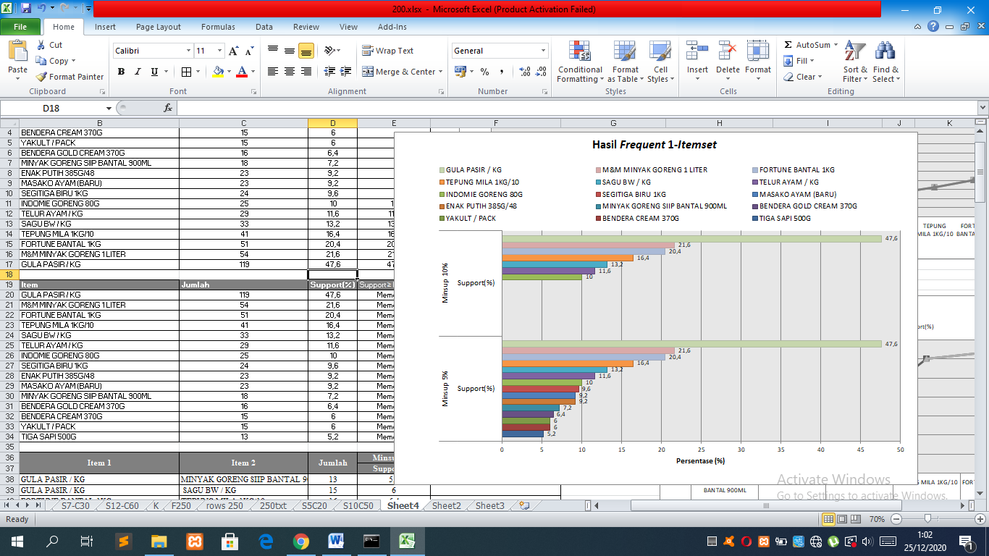

Gambar 4.28 Grafik hasil *frequent* 1-*Itemset*

Sumber: Data primer diolah, 2020

Pada gambar 4.28 ditujukkan hasil *frequent* 1-*itemset* terdapat 15 *item* yang memenuhi nilai minimum *support* ≥ 5% sebagai berikut.

1. Pada bulan April—Agustus perilaku konsumen menunjukkan 47,6% dari 250 transaksi konsumen membeli gula pasir/kg,
2. Pada bulan April—Agustus perilaku konsumen menunjukkan 21,6% dari 250 transaksi konsumen membeli m&m minyak goreng 1 liter,
3. Pada bulan April—Agustus perilaku konsumen menunjukkan 20,4% dari 250 transaksi konsumen membeli fortune bantal 1 kg,
4. Pada bulan April—Agustus perilaku konsumen menunjukkan 16,4% dari 250 transaksi konsumen membeli tepung mila 1 kg/10,
5. Pada bulan April—Agustus perilaku konsumen menunjukkan 13,2% dari 250 transaksi konsumen membeli sagu bw/kg,
6. Pada bulan April—Agustus perilaku konsumen menunjukkan 11,6% dari 250 transaksi konsumen membeli telur ayam/kg,
7. Pada bulan April—Agustus perilaku konsumen menunjukkan 10% dari 250 transaksi konsumen membeli indomie goreng 80 g,
8. Pada bulan April—Agustus perilaku konsumen menunjukkan 9,6% dari 250 transaksi konsumen membeli segitiga biru 1 kg,
9. Pada bulan April—Agustus perilaku konsumen menunjukkan 9,2% dari 250 transaksi konsumen membeli enak putih 385 g/48,
10. Pada bulan April—Agustus perilaku konsumen menunjukkan 9,2% dari 250 transaksi konsumen membeli masako ayam (baru),
11. Pada bulan April—Agustus perilaku konsumen menunjukkan 7,2% dari 250 transaksi konsumen membeli minyak goreng siip bantal 900 ml,
12. Pada bulan April—Agustus perilaku konsumen menunjukkan 6,4% dari 250 transaksi konsumen membeli bendera gold cream 370 g,
13. Pada bulan April—Agustus perilaku konsumen menunjukkan 6% dari 250 transaksi konsumen membeli bendera cream 370 g,
14. Pada bulan April—Agustus perilaku konsumen menunjukkan 6% dari 250 transaksi konsumen membeli yakult/pack,
15. Pada bulan April—Agustus perilaku konsumen menunjukkan 5,2% dari 250 transaksi konsumen membeli tiga sapi 500 g.

Sedangkan yang memenuhi nilai minimum *Support* ≥ 10% terdapat 7 *item* sebagai berikut.

1. Pada bulan April—Agustus perilaku konsumen menunjukkan 47,6% dari 250 transaksi konsumen membeli gula pasir/kg,
2. Pada bulan April—Agustus perilaku konsumen menunjukkan 21,6% dari 250 transaksi konsumen membeli m&m minyak goreng 1 liter,
3. Pada bulan April—Agustus perilaku konsumen menunjukkan 20,4% dari 250 transaksi konsumen membeli fortune bantal 1 kg,
4. Pada bulan April—Agustus perilaku konsumen menunjukkan 16,4% dari 250 transaksi konsumen membeli tepung mila 1 kg/10,
5. Pada bulan April—Agustus perilaku konsumen menunjukkan 13,2% dari 250 transaksi konsumen membeli sagu bw/kg,
6. Pada bulan April—Agustus perilaku konsumen menunjukkan 11,6% dari 250 transaksi konsumen membeli telur ayam/kg,
7. Pada bulan April—Agustus perilaku konsumen menunjukkan 10% dari 250 transaksi konsumen membeli indomie goreng 80 g.

Berdasarkan gambar tersebut penggunaan minsup ≥ 5% dan minsup ≥ 10% perilaku konsumen cenderung membeli gula pasir/kg. Saat nilai minsup ≥ 5% maka barang yang muncul semakin banyak dari pada menggunakan minsup ≥ 10%.

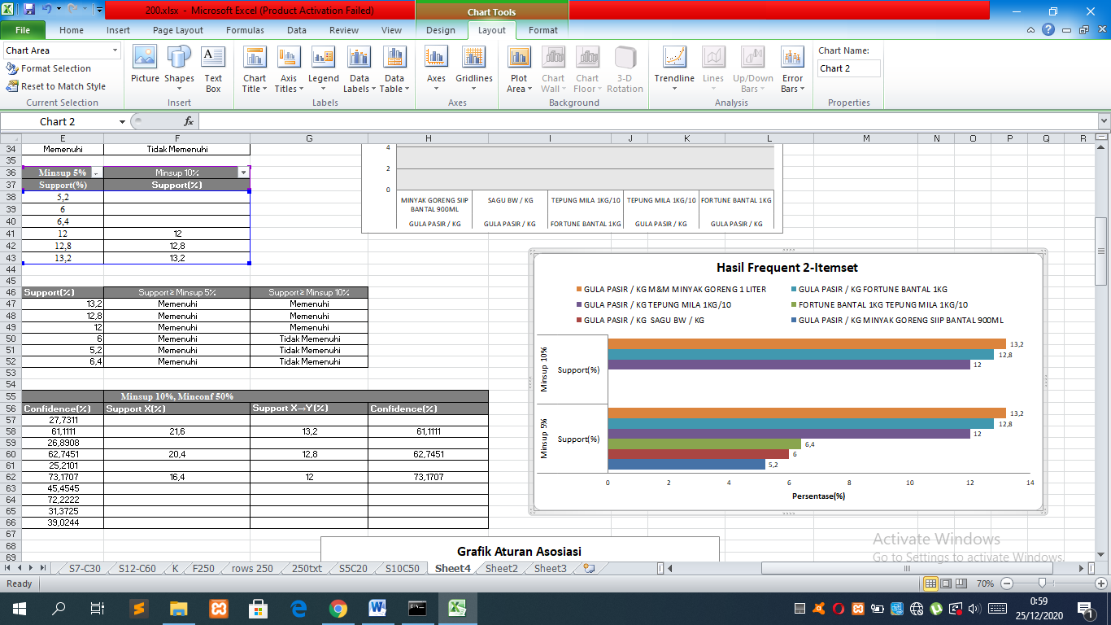

Gambar 4.29 Grafik hasil *frequent* 2-*Itemset*

Sumber: Data primer diolah, 2020

Pada gambar 4.29 ditunjukkan hasil *frequent* 2-*itemset* terdapat 6 *itemset* yang memenuhi nilai minimum *support* ≥ 5% sebagai berikut.

1. Pada bulan April—Agustus perilaku konsumen menunjukkan 13,2% dari 250 transaksi, konsumen membeli gula pasir/kg dan m&m minyak goreng 1 liter secara bersamaan,
2. Pada bulan April—Agustus perilaku konsumen menunjukkan 12,8% dari 250 transaksi, konsumen membeli gula pasir/kg dan fortune bantal 1 kg secara bersamaan,
3. Pada bulan April—Agustus perilaku konsumen menunjukkan 12% dari 250 transaksi, konsumen membeli gula pasir/kg dan tepung mila 1 kg/10 secara bersamaan,
4. Pada bulan April—Agustus perilaku konsumen menunjukkan 6,4% dari 250 transaksi, konsumen membeli fortune bantal 1 kg dan tepung mila 1 kg/10 secara bersamaan,
5. Pada bulan April—Agustus perilaku konsumen menunjukkan 6% dari 250 transaksi, konsumen membeli gula pasir/kg dan sagu bw/kg secara bersamaan,
6. Pada bulan April—Agustus perilaku konsumen menunjukkan 5,2% dari 250 transaksi, konsumen membeli gula pasir/kg dan minyak goreng siip bantal 900 ml secara bersamaan.

Sedangkan yang memenuhi nilai minimum *Support* ≥ 10% terdapat 3 *itemset* sebagai berikut.

1. Pada bulan April—Agustus perilaku konsumen menunjukkan 13,2% dari 250 transaksi, konsumen membeli gula pasir/kg dan m&m minyak goreng 1 liter secara bersamaan,
2. Pada bulan April—Agustus perilaku konsumen menunjukkan 12,8% dari 250 transaksi, konsumen membeli gula pasir/kg dan fortune bantal 1 kg secara bersamaan,
3. Pada bulan April—Agustus perilaku konsumen menunjukkan 12% dari 250 transaksi, konsumen membeli gula pasir/kg dan tepung mila 1 kg/10 secara bersamaan.

Berdasarkan gambar 4.29 penggunaan minsup ≥ 5% dan ≥ 10% perilaku konsumen cenderung membeli gula pasir/kg dan m&m minyak goreng 1 liter secara bersamaan. Saat nilai minsup ≥ 5% maka barang yang muncul semakin banyak daripada menggunakan minsup ≥ 10%.

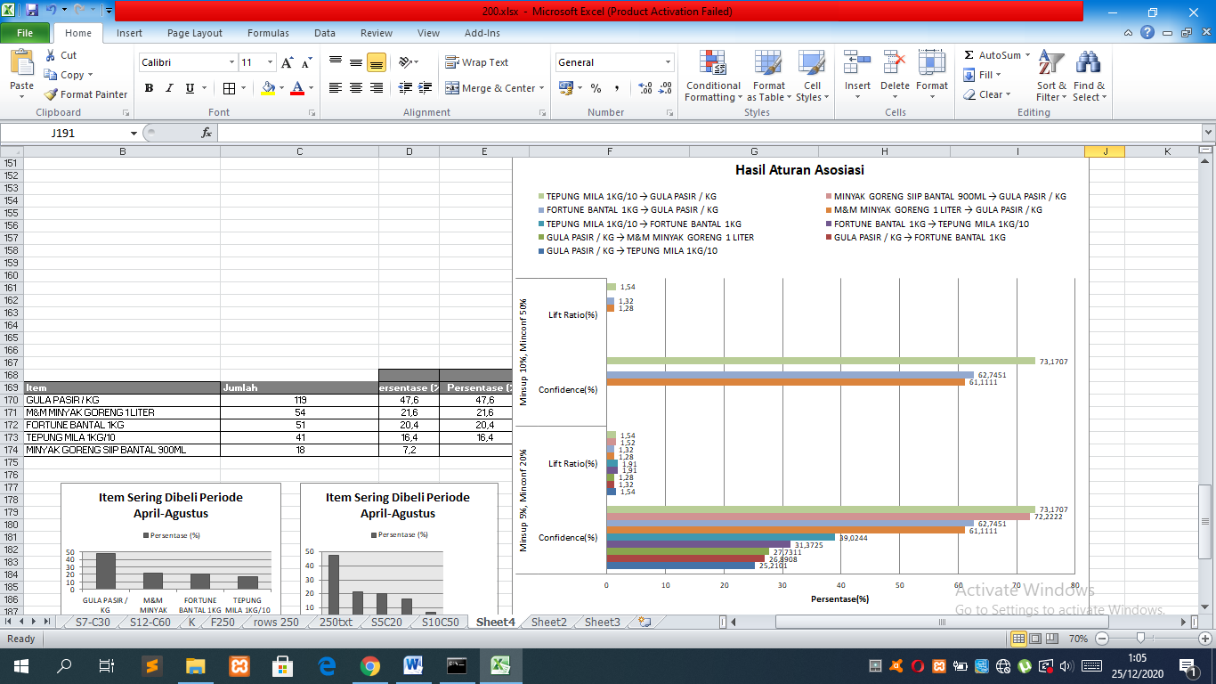

Gambar 4.30 Grafik hasil aturan asosiasi

Sumber: Data primer diolah, 2020

Pada gambar 4.30 ditujukkan hasil aturan asosiasi yang memenuhi nilai minimum *confidence* ≥ 20% dan *lift ratio* ≥ 1, terdapat 9 aturan asosiasi sebagai berikut.

1. Pada bulan April—Agustus perilaku konsumen menunjukkan 73,1707% dari 250 transaksi, konsumen yang membeli tepung mila 1 kg/10 maka juga akan membeli gula pasir/kg dan memiliki nilai *lift ratio* sebesar 1,54%,
2. Pada bulan April—Agustus perilaku konsumen menunjukkan 72,2222% dari 250 transaksi, konsumen yang membeli minyak goreng siip bantal 900 ml maka juga akan membeli gula pasir/kg dan memiliki nilai *lift ratio* sebesar 1,52%,
3. Pada bulan April—Agustus perilaku konsumen menunjukkan 62,7451% dari 250 transaksi, konsumen yang membeli fortune bantal 1 kg maka juga akan membeli gula pasir/kg dan memiliki nilai *lift ratio* sebesar 1,32%,
4. Pada bulan April—Agustus perilaku konsumen menunjukkan 61,1111% dari 250 transaksi, konsumen yang membeli m&m minyak goreng 1 liter maka juga akan membeli gula pasir/kg dan memiliki nilai *lift ratio* sebesar 1,28%,
5. Pada bulan April—Agustus perilaku konsumen menunjukkan 39,0244% dari 250 transaksi, konsumen yang membeli tepung mila 1 kg/10 maka juga akan membeli fortune bantal 1 kg dan memiliki nilai *lift ratio* sebesar 1,91%,
6. Pada bulan April—Agustus perilaku konsumen menunjukkan 31,3725% dari 250 transaksi, konsumen yang membeli fortune bantal 1 kg maka juga akan membeli tepung mila 1 kg/10 dan memiliki nilai *lift ratio* sebesar 1,91%,
7. Pada bulan April—Agustus perilaku konsumen menunjukkan 27,7311% dari 250 transaksi, konsumen yang membeli gula pasir/kg maka juga akan membeli m&m minyak goreng 1 liter dan memiliki nilai *lift ratio* sebesar 1,28%,
8. Pada bulan April—Agustus perilaku konsumen menunjukkan 26,8908% dari 250 transaksi, konsumen yang membeli gula pasir/kg maka juga akan membeli fortune bantal 1 kg dan memiliki nilai *lift ratio* sebesar 1,32%,
9. Pada bulan April—Agustus perilaku konsumen menunjukkan 25,2101% dari 250 transaksi, konsumen yang membeli gula pasir/kg maka juga akan membeli tepung mila 1 kg/10 dan memiliki nilai *lift ratio* sebesar 1,54%.

Berdasarkan hasil aturan asosiasi tersebut dapat diketahui *item* yang sering dibeli bersamaan oleh konsumen dan memiliki korelasi positif antar *item* yaitu gula pasir/kg, m&m minyak goreng 1 liter, fortune bantal 1 kg, tepung mila 1 kg/10, minyak goreng siip bantal 900 ml. Sedangkan, hasil aturan asosiasi memenuhi nilai minimum *confidence* ≥ 50% dan *lift ratio* > 1, terdapat 3 aturan asosiasi sebagai berikut.

1. Pada bulan April—Agustus perilaku konsumen menunjukkan 73,1707% dari 250 transaksi, konsumen yang membeli tepung mila 1 kg/10 maka juga akan membeli gula pasir/kg dan memiliki nilai *lift ratio* sebesar 1,54%,
2. Pada bulan April—Agustus perilaku konsumen menunjukkan 62,7451% dari 250 transaksi, konsumen yang membeli fortune bantal 1 kg maka juga akan membeli gula pasir/kg dan memiliki nilai *lift ratio* sebesar 1,32%,
3. Pada bulan April—Agustus perilaku konsumen menunjukkan 61,1111% dari 250 transaksi, konsumen yang membeli m&m minyak goreng 1 liter maka juga akan membeli gula pasir/kg dan memiliki nilai *lift ratio* sebesar 1,28%.

Berdasarkan hasil aturan asosiasi tersebut dapat diketahui *item* yang sering dibeli bersamaan oleh konsumen dan memiliki korelasi positif antar *item* yaitu gula pasir/kg, m&m minyak goreng 1 liter, fortune bantal 1 kg, tepung mila 1 kg/10. Penggunaan nilai minsup ≥ 5% dan ≥ 10% perilaku konsumen cenderung membeli tepung mila 1 kg/10, maka juga akan membeli gula pasir/kg. Saat nilai minsup ≥ 5% maka barang yang muncul semakin banyak daripada menggunakan minsup ≥ 10%.

### Hasil Analisis Perbulan

Setelah diketahui aturan asosiasi yang sering dibeli konsumen selama lima bulan dari periode April—Agustus. Selanjutnya analisis hasil aturan asosiasi perbulan pada triwulan kedua yaitu Bulan April, Mei dan Juni. Pemilihan jumlah *item* dalam 1 faktur berdasarkan rata-rata dari seluruh faktur pada bulan tersebut.

1. Bulan April

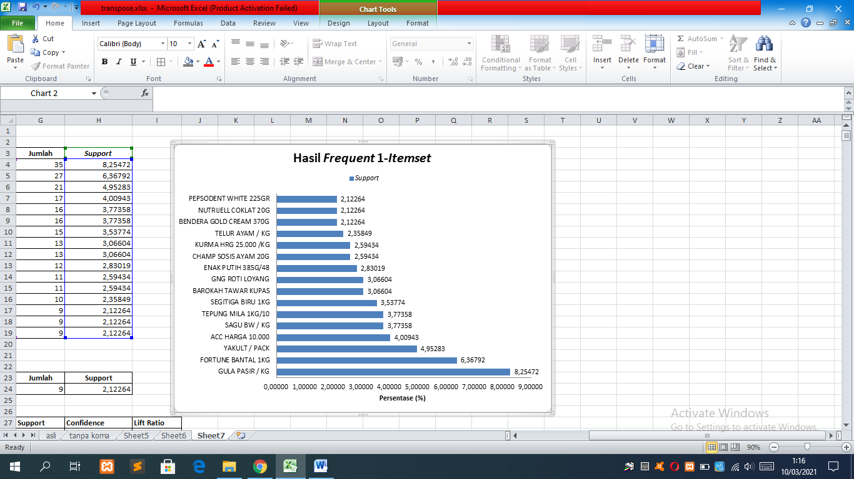Pada Bulan April terdapat 9.886 faktur belanja yang mana konsumen rata-rata membeli 7 *item* dalam 1 faktur. Sebanyak 424 faktur yang memiliki 7 *item* di Bulan April. Selanjutnya dilakukan analisa terhadap data faktur tersebut menggunakan minsup ≥ 2%, minconf ≥ 20%, *lift ratio* > 1.

Gambar 4.31 Hasil *Frequent* 1-*Itemset* Bulan April

Sumber: Data primer diolah, 2020

Pada gambar 4.31 disajikan grafik hasil *Frequent* 1-*Itemset* terdapat 16 *item* yang memenuhi nilai minsup ≥ 2% dari 424 faktur. Bulan April bertepatan dengan momen menyambut bulan ramadhan sehingga perilaku konsumen cenderung membeli gula pasir/kg, fortune bantal 1 kg, yakult/pack, sagu bw/kg, tepung mila/kg, segitiga biru 1 kg, barokah tawar kupas, gng roti loyang, enak putih 385/48, champ sosis ayam 20 g, kurma harga 25.000/kg, telur ayam/kg, bendera gold cream 370 g, nutrijell coklat 20 g, yang mana *item* tersebut merupakan kebutuhan pokok dan sering digunakan untuk membuat menu berbuka puasa. Selain itu, membeli kebutuhan pokok lainnya seperti pepsodent white 225 gr dan kebutuhan sekunder seperti acc harga 10.000.

Hasil *frequent* 1-*itemset* memiliki akurasi 100% dari perhitungan menggunakan *tool* apriori Christian Borgelt dan perhitungan konvensional (Ms. Excel). Gambar 4.31 merupakan hasil perhitungan *tool* apriori Christian Borgelt dan hasil konvensional dapat dilihat pada lampiran. Hasil kedua perhitungan tersebut sama yaitu terdapat 16 *item* dan jumlah *support* 57,54717. Tingkat akurasi dari *tool* apriori Christian Borgelt terhadap perhitungan konvensional dapat dihitung menggunakan rumus sebagai berikut.

Akurasi = $\frac{\sum{support tool apriori}}{\sum{support konvensional}} X 100$ (4.10)

$= \frac{57,54717}{57,54717} X 100 =100\%$

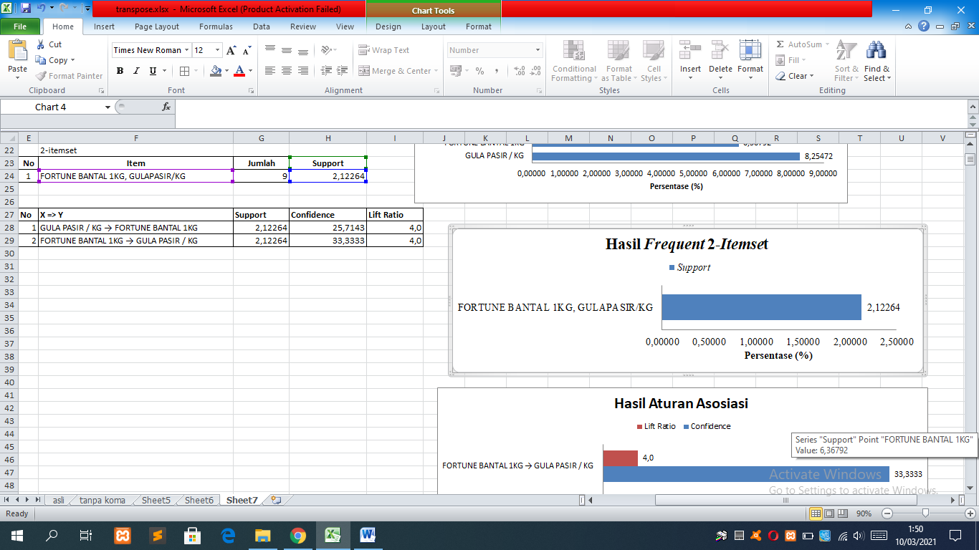

Gambar 4.32 Hasil *Frequent* 2-*Itemset* Bulan April

Sumber: Data primer diolah, 2020

Grafik hasil *Frequent* 2-*Itemset* tertera pada gambar 4.32, terdapat 1 *itemset* yang memenuhi nilai minsup ≥ 2% dari 424 faktur. Berdasarkan gambar tersebut 2,12264 % perilaku konsumen sering membeli minyak fortune bantal 1 kg dan gula pasir/kg secara bersamaan saat berbelanja. *Item* tersebut merupakan kebutuhan masyarakat yang digunakan setiap hari.

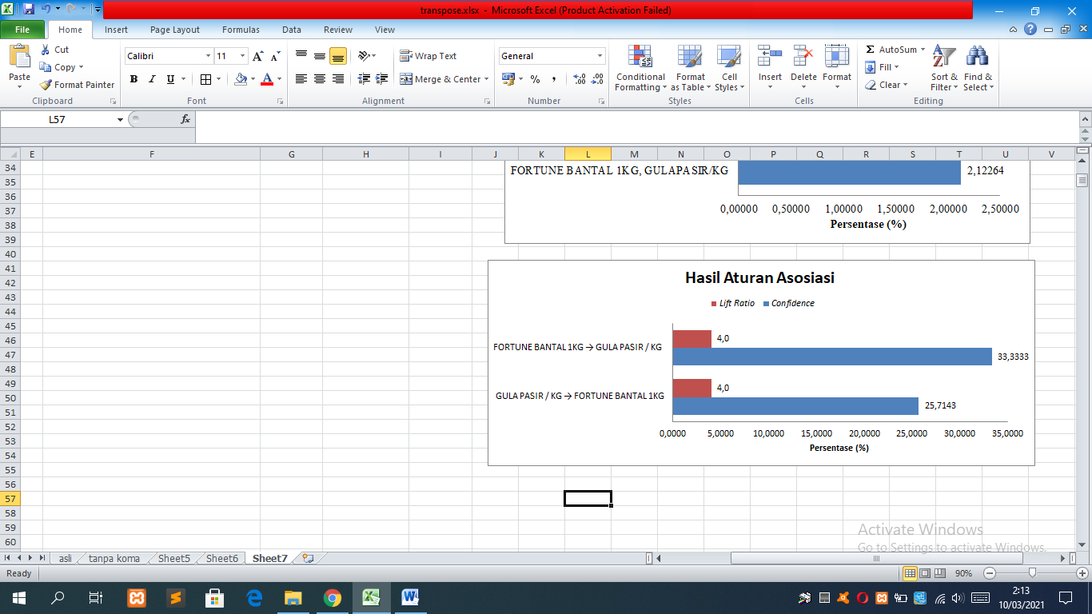

Gambar 4.33 Hasil aturan asosiasi Bulan April

Sumber: Data primer diolah, 2020

Pada gambar 4.33 disajikan grafik hasil aturan asosiasi terdapat 2 aturan yang memenuhi nilai minsup ≥ 2%, minconf ≥ 20% dan *lift ratio* > 1dari 424 faktur. Perilaku konsumen menunjukkan 33,3333% membeli fortune bantal 1 kg juga membeli gula pasir/kg. Sementara 25,7143% perilaku konsumen membeli gula pasir/kg juga fortune bantal 1 kg, yang mana kedua aturan tersebut memiliki korelasi positif antar *item* dengan nilai *lift ratio* yang sama yaitu 4,0. Minyak fortune bantal 1 kg dan gula pasir/kg kebutuhan yang saling berkaitan untuk memenuhi kebutuhan konsumen sehari-hari.

1. Bulan Mei

Pada Bulan Mei terdapat 16.519 faktur belanja yang mana konsumen rata-rata membeli 5 *item* dalam 1 faktur. Bulan Mei memiliki sebanyak 892 faktur yang terdapat 5 *item*. Selanjutnya dilakukan analisa terhadap data faktur tersebut menggunakan minsup ≥ 1%, minconf ≥ 10%, *lift ratio* > 1.

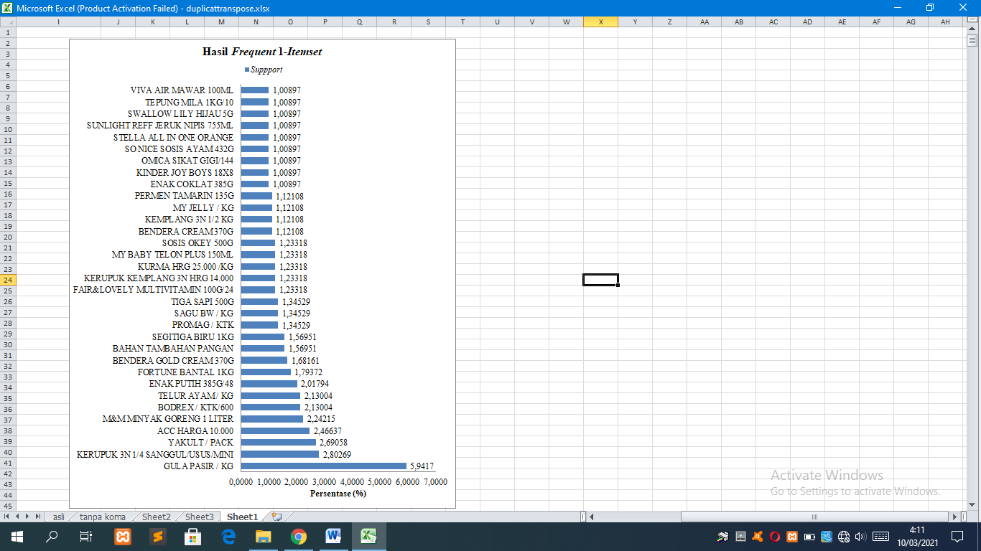

Gambar 4.34 Hasil *Frequent* 1-*Itemset* Bulan Mei

Sumber: Data primer diolah, 2020

Pada gambar tersebut disajikan grafik hasil *Frequent* 1-*Itemset* terdapat 33 *item* yang memenuhi nilai minsup ≥ 1% dari 892 faktur. Berdasarkan gambar 4.34 gula pasir/kg merupakan *item* yang berada pada posisi teratas penjualan tertinggi dengan persentase 5,9417% untuk faktur yang berisi 5 *item*. Bulan Mei transaksi penjualan meningkat yang bisa dipengaruhi dengan adanya momen ramadhan dan hari raya Idul Fitri sehingga perilaku konsumen cenderung membeli kebutuhan pokok dan sekunder untuk memenuhi kebutuhan pada momen-momen tersebut.

Gambar 4.34 merupakan hasil perhitungan *tool* apriori Christian Borgelt dan hasil konvensional (Ms.Excel) dapat dilihat pada lampiran. Hasil kedua perhitungan tersebut sama yaitu terdapat 33 *item* dan jumlah *support* 52,8027 sehingga memiliki tingkat akurasi 100%. Tingkat akurasi dari *tool* apriori Christian Borgelt terhadap perhitungan konvensional dapat dihitung menggunakan rumus sebagai berikut.

Akurasi = $\frac{\sum{}support tool apriori}{\sum{}support konvensional} X 100$ (4.11)

$= \frac{52,8027}{52,8027} X 100=100\%$

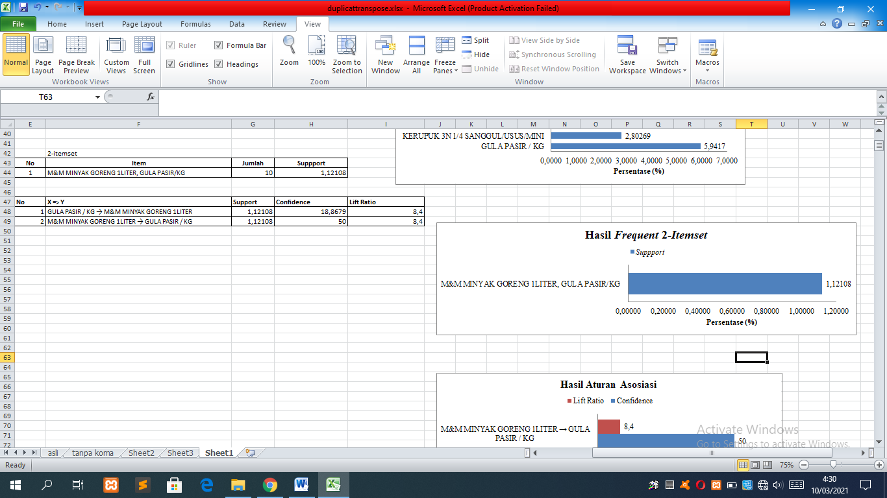

Gambar 4.35 Hasil *Frequent* 2-*Itemset* Bulan Mei

Sumber: Data primer diolah, 2020

Pada gambar 4.35 disajikan grafik hasil *Frequent* 2-*Itemset* menggunakan nilai minsup ≥ 1% terdapat 1 *itemset* yang memenuhi. Perilaku konsumen 1,12108% sering membeli m&m minyak goreng 1 liter dan gula pasir/kg secara bersamaan. Konsumen cenderung membeli *item* tersebut karena kebutuhan yang setiap harinya di konsumsi.

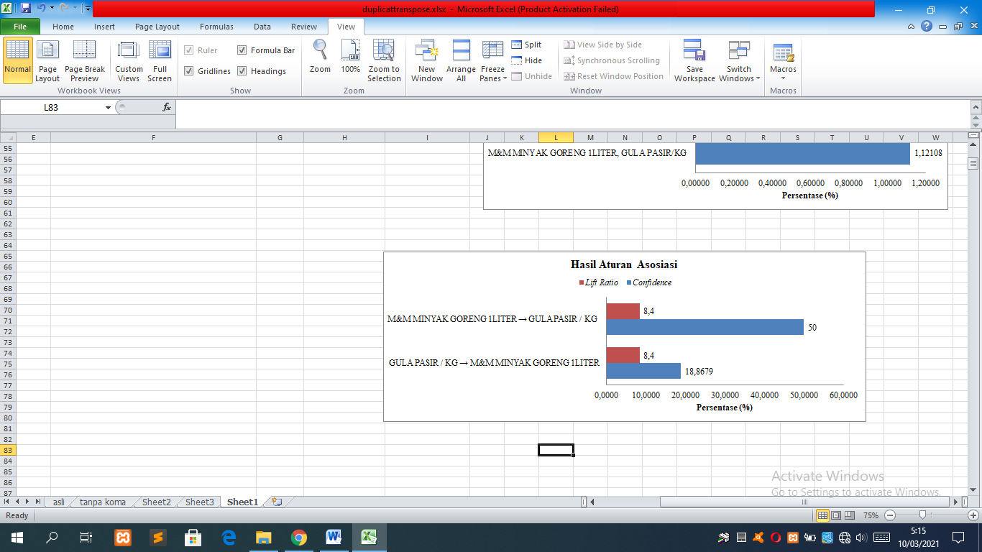

Gambar 4.36 Hasil aturan asosiasi Bulan Mei

Sumber: Data primer diolah, 2020

Pada gambar 4.36 disajikan grafik hasil aturan asosiasi terdapat 2 aturan yang memenuhi nilai minsup ≥ 1%, minconf ≥ 10% dan *lift ratio* > 1. Perilaku konsumen menunjukkan 50% membeli m&m minyak goreng 1 liter juga membeli gula pasir/kg. Sementara 18,8679% perilaku konsumen membeli gula pasir/kg juga membeli m&m minyak goreng 1 liter. Kedua aturan tersebut memiliki nilai *lift ratio* yang sama yaitu 8,4. M&m minyak goreng 1 liter dan gula pasir/kg merupakan kebutuhan pokok yang sering dibeli bersamaan dan memiliki keterkaitan antar *item*.

1. Bulan Juni

Pada Bulan Juni terdapat 14.806 faktur belanja, perilaku konsumen rata-rata membeli 5 *item* dalam 1 faktur. Jumlah fakur yang memiliki 5 *item* didalamnya yaitu 736 faktur. Selanjutnya dilakukan analisa terhadap data faktur tersebut menggunakan minsup ≥ 1%, minconf ≥ 30%, *lift ratio* > 1.

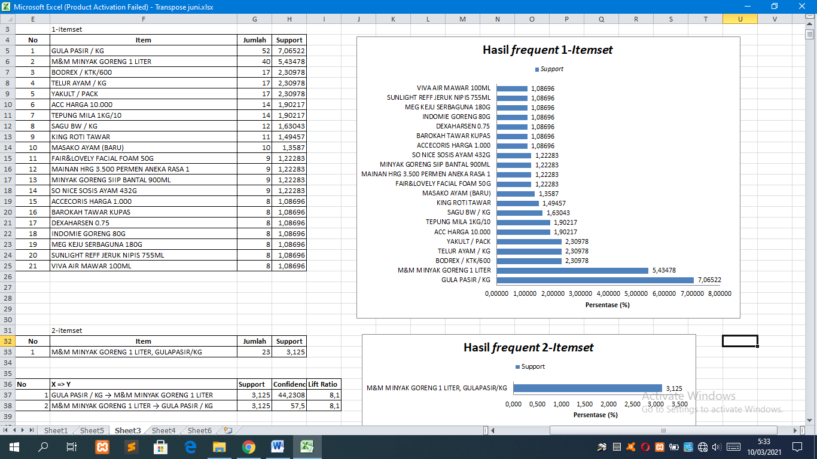

Gambar 4.37 Hasil *Frequent* 1-*Itemset* Bulan Juni

Sumber: Data primer diolah, 2020

Pada gambar tersebut disajikan grafik penjualan Bulan Juni terdapat 21 *frequent* 1-i*temset* yang memenuhi minsup 1%, minconf 30% dan lift > 1. Berdasarkan gambar 4.37 diketahui bahwa gula pasir/kg dan m&m minyak goreng 1 liter berada pada posisi teratas penjualan tertinggi dengan persentase diatas 5% dari 736 faktur di bulan Juni untuk faktur yang berisi 5 *item*. Transaksi penjualan di bulan Juni mengalami penurunan karena tidak ada momen-momen penting yang mempengaruhi perilaku konsumen dalam berbelanja. Namun, perilaku konsumen tetap selalu membeli kebutuhan pokok yaitu gula pasir/kg, m&m minyak goreng 1 liter, telur ayam/kg, yakult/pack, tepung mila/kg, sagu bw/kg, king roti tawar, masako ayam(baru), minyak goring siip bantal 900 ml, so nice sosis ayam 425 g, barokah tawar kupas, indomie goreng 80 g, meg keju serbaguna 180 g, dan sunlight reff jeruk nipis 755 ml. Selain itu, perilaku konsumen membeli kebutuhan lainnya yaitu bodrex/ktk/600, acc harga 10.000, fair&lovely facial foam 50 g, mainan harga 3.500, accecoris harga 1.000, dexaharsen 0.75, dan viva air mawar 100 ml.

Gambar 4.37 merupakan hasil perhitungan *tool* apriori Christian Borgelt dan hasil konvensional (Ms. Excel) dapat dilihat pada lampiran. Hasil kedua perhitungan tersebut sama yaitu terdapat 21 *item* dan jumlah *support* 40,21739. Hasil *frequent* 1-*itemset* memiliki akurasi 100%, tingkat akurasi dari *tool* apriori Christian Borgelt terhadap perhitungan konvensional dapat dihitung menggunakan rumus sebagai berikut.

Akurasi = $\frac{\sum{}support tool apriori}{\sum{}support konvensional} X 100$ (4.12)

$= \frac{40,21739}{40,21739} X 100=100\%$

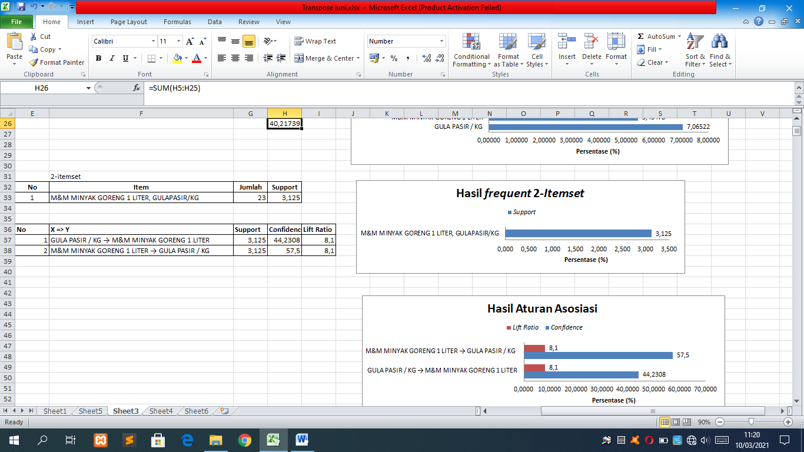

Gambar 4.38 Hasil *Frequent* 2-*Itemset* Bulan Juni

Sumber: Data primer diolah, 2020

Pada gambar 4.38 disajikan grafik hasil *Frequent* 2-*Itemset* terdapat 1 *itemset* yang memenuhi nilai minsup ≥ 1%. Perilaku konsumen 3,125% sering membeli m&m minyak goreng 1 liter dan gula pasir/kg secara bersamaan. *Item* tersebut merupakan kebutuhan pokok untuk memenuhi kehidupan sehari-hari sehingga konsumen cenderung membeli secara bersamaan.

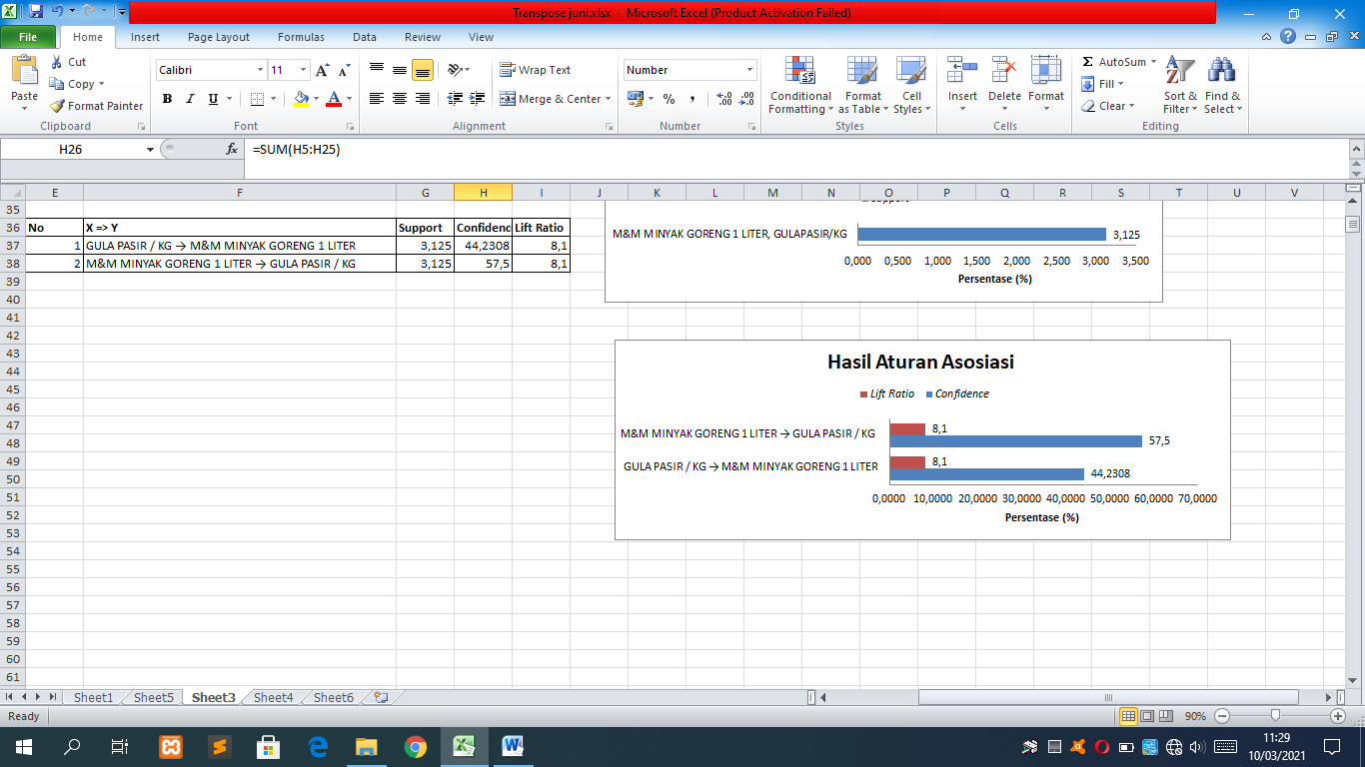

Gambar 4.39 Hasil aturan asosiasi Bulan Juni

Sumber: Data primer diolah, 2020

Pada tersebut disajikan grafik hasil aturan asosiasi menggunakan nilai minsup ≥ 1%, minconf ≥ 30% dan *lift ratio* > 1 terdapat 2 aturan yang memenuhi. Berdasarkan gambar 4.39 perilaku konsumen menunjukkan 57,5% membeli m&m minyak goreng 1 liter juga membeli gula pasir/kg. Sementara 44,2308% perilaku konsumen membeli gula pasir/kg juga membeli m&m minyak goreng 1 liter. Kedua aturan tersebut memiliki korelasi positif dengan nilai *lift ratio* yang sama yaitu 8,1.

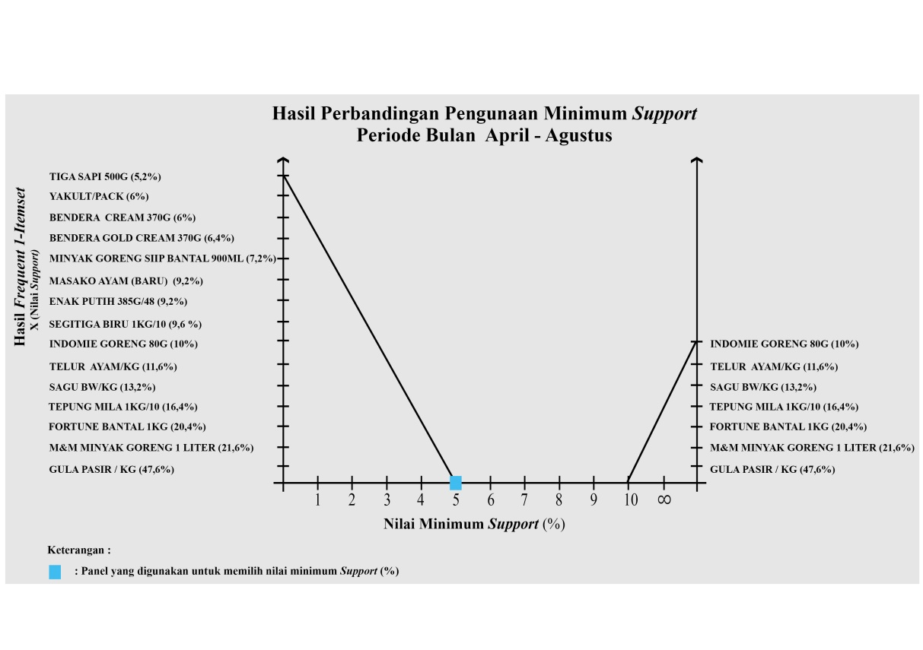

Gambar 4.40 Hasil perbandingan penggunaan minsup *frequent* 1-*itemset*

Sumber: Data primer diolah, 2020

Pada gambar 4.40 dapat dilihat perbandingan dalam penggunaan nilai minimum *support* terhadap *frequent* 1-*itemset*. Jika panel diarahkan ke nilai yang lebih kecil maka hasil *frequent* 1-*itemset* semakin banyak, sedangkan jika panel diarahkan ke nilai yang lebih besar maka hasil *frequent* 1-*itemset* semakin sedikit bahkan bisa saja tidak ada *frequent* 1-*itemset* yang dihasilkan*.* Hasil *frequent* 1-*itemset* semakin urutan ke bawah tingkat penjualan semakin banyak dan semakin urutan ke atas tingkat penjualan semakin sedikit. Ketika panel digeser ke kanan maka yang terlihat penjualan yang terbanyak saja. Selama periode Bulan April—Agustus jika menggunakan nilai minsup 5% perilaku konsumen cenderung membeli gula pasir/kg, m&m minyak goreng 1 liter, fortune bantal 1 kg, tepung mila 1 kg, sagu bw/kg, telur ayam/kg, indomie goreng 80 g, segitiga biru 1 kg/10, enak putih 385 g/48, masako ayam (baru), minyak goreng siip bantal 900 ml, bendera gold cream 370 g, bendera cream 370 g, yakult/pack, tiga sapi 500 g. Sedangkan, selama periode Bulan April—Agustus jika menggunakan nilai minsup 10% perilaku konsumen cenderung membeli gula pasir/kg, m&m minyak goreng 1 liter, fortune bantal 1 kg, tepung mila 1 kg, sagu bw/kg, telur ayam/kg, indomie goreng 80 g. Berdasarkan hasil tersebut bisa terlihat perilaku konsumen dalam berbelanja terhadap barang yang sering dibeli konsumen sehingga bisa digunakan manajemen Yearssmartuntuk membuat keputusan dalam pengadaan barang.

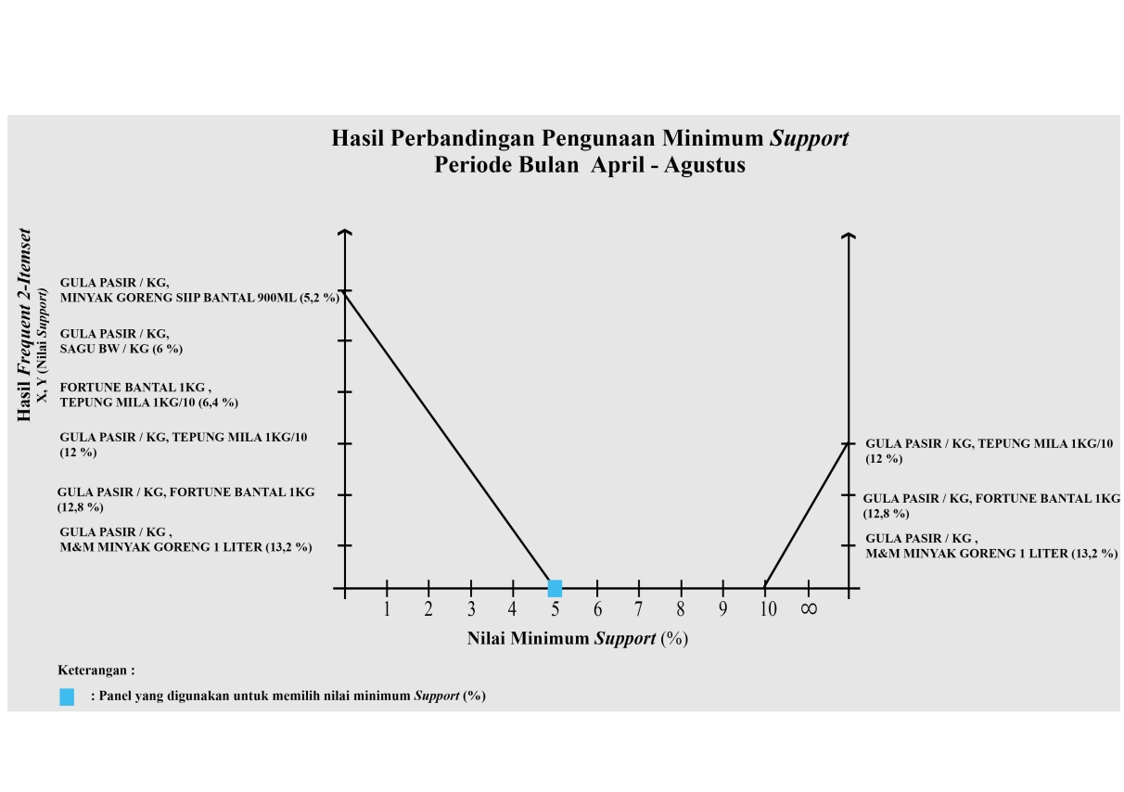

Gambar 4.41 Hasil perbandingan penggunaan minsup *frequent* 2-*itemset*

Sumber: Data primer diolah, 2020

Pada gambar 4.41 dapat dilihat perbandingan dalam penggunaan nilai minimum *support* terhadap *frequent* 2-*itemset*. Jika panel diarahkan ke nilai yang lebih kecil maka hasil *frequent* 2-*itemset* semakin banyak, sedangkan jika panel diarahkan ke nilai yang lebih besar maka hasil *frequent* 2-*itemset* semakin sedikit bahkan bisa saja tidak ada *frequent* 2-*itemset* yang dihasilkan*.* Hasil *frequent* 2-*itemset* semakin urutan ke bawah tingkat penjualan semakin banyak dan semakin urutan ke atas tingkat penjualan semakin sedikit. Ketika panel digeser ke kanan maka yang terlihat penjualan yang terbanyak saja. Selama periode Bulan April—Agustus jika menggunakan nilai minsup 5% perilaku konsumen cenderung membeli *item* secara bersamaan seperti gula pasir/kg dan m&m minyak goreng 1 liter, gula pasir/kg dan fortune bantal 1 kg, gula pasir/kg dan tepung mila 1 kg, fortune bantal 1 kg dan tepung mila 1 kg, gula pasir/kg dan sagu bw/kg, gula pasir/kg dan minyak goreng siip bantal 900 ml. Sedangkan, selama periode Bulan April—Agustus jika menggunakan nilai minsup 10% perilaku konsumen cenderung membeli *item* secara bersamaan seperti gula pasir/kg dan m&m minyak goreng 1 liter, gula pasir/kg dan fortune bantal 1 kg, gula pasir/kg dan tepung mila 1 kg. Berdasarkan hasil tersebut bisa terlihat perilaku konsumen dalam berbelanja terhadap barang yang sering dibeli konsumen bersamaan sehingga bisa digunakan manajemen Yearssmartuntuk membuat keputusan dalam pengadaan barang.

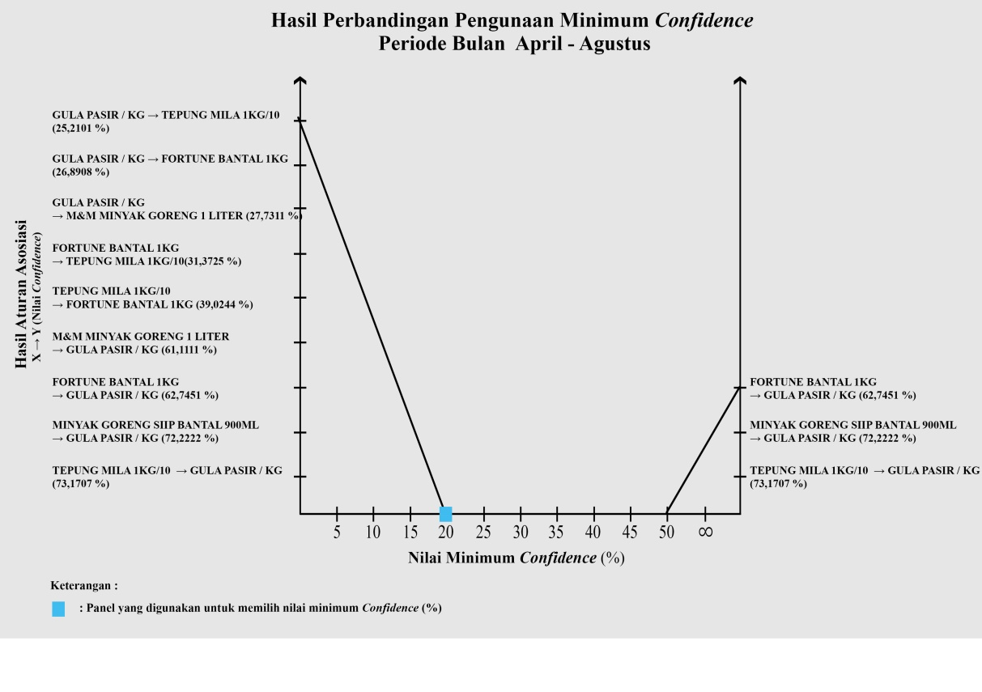

Gambar 4.42 Hasil perbandingan penggunaan minconf

Sumber: Data primer diolah, 2020

Pada gambar 4.42 dapat dilihat perbandingan dalam penggunaan nilai minimum *confidence* terhadap aturan asosiasi. Jika panel diarahkan ke nilai yang lebih kecil maka hasil aturan asosiasi semakin banyak, sedangkan jika panel diarahkan ke nilai yang lebih besar maka hasil aturan asosiasi semakin sedikit bahkan bisa saja tidak ada aturan asosiasiyang dihasilkan*.* Hasil aturan asosiasi semakin urutan ke bawah tingkat penjualan semakin banyak dan semakin urutan ke atas tingkat penjualan semakin sedikit. Ketika panel digeser ke kanan maka yang terlihat penjualan yang terbanyak saja. Selama periode Bulan April—Agustus jika menggunakan nilai minconf 20% perilaku konsumen cenderung membeli tepung mila 1 kg/10 juga membeli gula pasir/kg, minyak goreng siip bantal 900 ml juga membeli gula pasir/kg, fortune bantal 1 kg juga membeli gula pasir/kg, m&m minyak goreng 1 liter juga membeli gula pasir/kg, tepung mila 1 kg juga membeli fortune bantal 1 kg, fortune bantal 1 kg juga membeli tepung mila 1 kg, gula pasir/kg juga membeli m&m minyak goreng 1 liter, gula pasir/kg juga membeli fortune bantal 1 kg, gula pasir/kg juga membeli tepung mila 1 kg. Sedangkan, selama periode Bulan April—Agustus jika menggunakan nilai minconf 20% perilaku konsumen cenderung membeli tepung mila 1 kg/10 juga membeli gula pasir/kg, minyak goreng siip bantal 900 ml juga membeli gula pasir/kg, fortune bantal 1 kg juga membeli gula pasir/kg. Berdasarkan hasil tersebut bisa terlihat perilaku konsumen dalam berbelanja terhadap barang yang sering dibeli konsumen secara bersamaan sehingga bisa digunakan manajemen Yearssmartuntuk membuat keputusan dalam pengadaan barang.

Berdasarkan analisis yang telah dipaparkan diatas, hasil analisa menggunakan Algoritma Apriori dapat menginformasikan perilaku konsumen dalam berbelanja selama lima bulan berturut-turut. Hasil aturan asosiasi tersebut mampu memprediksi dan mengakumulasi *item* yang banyak terjual, sehingga bisa dijadikan untuk mengambil keputusan. Perilaku konsumen setiap bulannya cenderung tidak stabil, tidak hanya dipengaruhi nilai minsup dan minconf tetapi momen atau musim juga mempengaruhi. Hasil aturan asosiasi berdasarkan gambar 4.40, 4.41, dan 4.42 menunjukkan bahwa semakin kecil memberikan nilai ambang batas minimum *support* dan minimum *confidence* maka aturan asosiasi yang dihasilkan atau pola yang dibentuk semakin banyak. Sedangkan, semakin besar memberikan nilai minimum *support* dan minimum *confidence* maka aturan yang dihasilkan semakin sedikit, tetapi kekuatan asosiasinya semakin kuat.

# 

# KESIMPULAN DAN SARAN

## Kesimpulan

Berdasarkan hasil penelitian yang telah disampaikan pada bab sebelumnya, maka dapat disimpulkan bahwa metode aturan asosiasi menggunakan Algoritma Apriori dapat digunakan untuk menunjukkan perilaku konsumen pada Yearssmart. Selama periode lima bulan perilaku konsumen cenderung membeli kebutuhan pokok sehari-hari adalah tepung mila 1 kg/10 → gula pasir/kg dengan *support* 12%, *confidence* 73,1707%, *lift ratio* 1,54, fortune bantal 1 kg → gula pasir/kg dengan *support* 12,8%, *confidence* 62,7451%, *lift ratio* 1,32, dan m&m minyak goreng 1 liter → gula pasir/kg dengan *support* 13,2%, *confidence* 61,1111%, *lift ratio* 1,28. Perilaku konsumen selama triwulan kedua selalu membeli fortune bantal 1 kg → gula pasir/kg, gula pasir/kg → fortune bantal 1 kg, m&m minyak goreng 1 liter → gula pasir/kg, gula pasir/kg → m&m minyak goreng 1 liter. Yearssmartdapat menjadikan *item* tepung mila 1 kg/10, gula pasir/kg, fortune bantal 1 kg, dan m&m minyak goreng 1 liter sebagai pertimbangan untuk pengambilan keputusan dalam pengadaan barang kedepannya dengan selalu menjaga stok barang tersebut, menarik minat pembeli dengan promo, penataan tata letak yang berdekatan dan *blending* *products*. Nilai minimum *support* dan minimum *confidence* semakin kecil maka hasil aturan asosiasi semakin banyak. Sedangkan, nilai minimum *support* dan minimum *confidence* semakin besar maka hasil aturan asosiasi semakin sedikit dan asosiasi semakin kuat. Hasil dari penggunaan algoritma apriori terhadap *support* memiliki akurasi 100%.

## 

## Saran

Berdasarkan kesimpulan yang telah diuraikan, peneliti memiliki saran yang ingin disampaikan yaitu:

Analisis dilakukan pada penelitian ini menggunakan bantuan *tool* apriori Christian Borgelt dengan Algoritma Apriori. Penelitian selanjutnya bisa dibuatkan aplikasi *association rule* dengan melakukan perbandingan menggunakan algoritma lain

Pada penelitian ini hanya melakukan analisis berdasarkan data penjualan periode lima bulan (April-Agustus) dan analisis lebih rinci di triwulan kedua (April-Juni). Diharapkan penelitian selanjutnya bisa melakukan analisa menggunakan data transaksi berdasarkan pertahun.

Pada penelitian ini menggunakan paling banyak mengunakan 10 *item* untuk mengetahui perilaku konsumen di Yearssmart. Diharapkan pada penelitian selanjutnnya bisa menggunakan lebih dari 10 *item* perfaktur agar lebih bisa diketahui perilaku konsumen yang lebih banyak.

# DAFTAR PUSTAKA

Adijaya, I. G. (2019). ***Analisis Asosiasi Menggunakan Algoritma Eclat Pada Toko Grosir Pancaran Bahagia***. *Skripsi* *Fakultas Sains dan Tekonologi Universitas Sanata Dharma*.

Aisyah, S., & Normah. (2019). ***Penerapan Algoritma Apriori Terhadap Data Penjualan Di Swalayan Koperasi Bappenas Jakarta Pusat***. *Jurnal Paradigma*, 235-242.

Borgelt, C. (2020, Agustus 2). *Christian Borgelt's Web Pages*. Retrieved November 10, 2020, from Christian Borgelt's Web Pages: https://borgelt.net/apriori.html

Buulolo, E. (2020). ***Data Mining Untuk Perguruan Tinggi****.* Yogyakarta: CV Budi Utama.

Dwiastuti, R., Shinta, A., & Isaskar, R. (2012). ***Ilmu Perilaku Konsumen****.* Malang, Jawa Timur, Indonesia: Universitas Brawijaya Press.

Firmansyah, M. A. (2018). ***Perilaku Konsumen (Sikap dan Pemasaran)****.* Yogyakarta: CV Budi Utama.

Fitria, R., Nengsih, W., & Qudsi, D. H. (2017). ***Implementasi Algoritma Fp-Growth Dalam Penentuan Pola Hubungan Kecelakaan Lalu Lintas***. *Jurnal Sistem Informasi*, 118-124.

Gunadi, G., & Sensuse, I. D. (2012). ***Penerapan Metode Data Mining Market Basket Analysis Terhadap Data Penjualan Produk Buku Dengan Menggunakan Algoritma Apriori Dan Frequent Pattern Growth (Fp-Growth) : Studi Kasus Percetakan Pt. Gramedia***. *Telematika Mkom* , 118-132.

Harahap, P. N., & Sulindawaty. (2019). ***Implementasi Data Mining Dalam Memprediksi Transaksi Penjualan Menggunakan Algoritma Apriori (Studi Kasus PT.Arma Anugerah Abadi Cabang Sei Rampah)***. *MATICS*, 46-50.

Jumisah, Rofiah, Bintari, E. D., & M, D. P. (2017). ***Rekayasa Aplikasi Tata Letak Barang Menggunakan Algoritma Apriori***. *Journal of Big Data Analytic and Artificial Intelligence*, 11-15.

Listriani, D., Setyaningrum, A. H., & A, F. E. (2016). ***Penerapan Metode Asosiasi Menggunakan Algoritma Apriori Pada Aplikasi Analisa Pola Belanja Konsumen (Studi Kasus Toko Buku Gramedia Bintaro)***. *Teknik Informatika*, 120-127.

Napitupul, G. T., Oktaviani, A., Sarkawi, D., & Yulianti, I. (2019). ***Penerapan Data Mining Terhadap Penjualan Pipa Pada Cv.Gaskindo Sentosa Menggunakan Metode Algoritma Apriori***. *Riset Informatika*, 167-172.

Nofriansyah, D., & Nurcahyo, G. W. (2015). ***Algoritma Data Mining Dan Pengujian****.* Yogyakarta: CV Budi Utama.

Putria, N. E. (2018). ***Data Mining Penjualan Tiket Pesawat Menggunakan Algoritma Apriori Pada Terminal Tiket Batam Tour & Travel***. *Computer Based Information System Journal*, 29-39.

Rahmawati, F., & Merlina, N. (2018). ***Metode Data Mining Terhadap Data Penjualan Sparepart Mesin Fotocopy Menggunakan Algoritma Apriori.*** *Jurnal Penelitian Ilmu Komputer, System Embedded & Logic*, 9-20.

Ruldeviyan, Y., & Fahrian, M. (2008). ***Implementasi Algoritma-Algoritma Association Rules Sebagai Bagian Dari Pengembangan Data Mining Algoritma Collection***. *Konferensi Nasional Sistem dan Informatika*, 244-248.

Setiadi, N. J. (2003). ***Perilaku Konsumen Perspektif Kontemporer pada Motif, Tujuan, dan Keinginan Konsumen (Vol. 3)***. Jakarta, Indonesia: PrenadaMedia Group.

Sheih, S. A., & Sindar, A. (2018). ***Data Mining Penjualan Produk Dengan Metode Apriori Pada Indomaret Galang Kota***. *Jurnal Nasional Komputasi dan Teknologi Informasi* , 56-63.

Sholik, M., & Salam, A. (2018). ***Implementasi Algoritma Apriori untuk Mencari Asosiasi Barang yang Dijual di E-commerce OrderMas***. *Techno.Com*, 158-170.

Sigalingging, I. H., & Harman, R. (2020). ***Analisis Pola Pembelian Produk Menggunakan Algoritma Apriori***. *Building of Informatics, Technology and Science (BITS)*, 17-22.

Sudarwati. (2016). ***Implementasi Data Mining Dengan Algoritma Apriori Pada Toko Bangunan Ud. Rufi Sentosa Jaya Sambirejo - Pare***. *Teknik - Teknik Informatika*, 1-9.

Suprayogi, & Karima, A. (2019). ***Implementasi Algoritma Apriori Dengan Market Basket Analysis Untuk Pengaturan Tata Letak Produk***. *Jurnal Ilmiah SISFOTENIKAJ*, 169-179.

Sutrisno. (2020). ***Penerapan Algoritma Apriori Untuk Mencari Pola Penjualan Produk Dana Pada Pt Bank Rakyat Indonesia (Persero) Tbk Kanca Jakarta Pasar Minggu***. *Jurnal SIMIKA*, 12-26.

Syahril, M., Erwansyah, K., & Yetri, M. (2020). ***Penerapan Data Mining Untuk Menentukan Pola Penjualan Peralatan Sekolah Pada Brand Wigglo Dengan Menggunakan Algoritma Apriori***. *Jurnal Teknologi Sistem Informasi dan Sistem Komputer TGD*, 118-136.

Takdirillah, R. (2020). ***Penerapan Data Mining Menggunakan Algoritma Apriori Terhadap Data Transaksi Sebagai Pendukung Informasi Strategi Penjualan***. *Edumatic: Jurnal Pendidikan Informatika*, 37-46.

Tana, M. P., Marisa, F., & Wijaya, I. D. (2018). ***Penerapan Metode Data Mining Market Basket Analysis Terhadap Data Penjualan Produk Pada Toko Oase Menggunakan Algoritma Apriori***. *JIMP - Jurnal Informatika Merdeka Pasuruan*, 17-22.

**RIWAYAT HIDUP**

Risti Istira lahir di Betung, Kabupaten Banyuasin, Provinsi Sumatera Selatan pada tanggal 08 Maret 1997. Risti pertama kali menempuh pendidikan pada tahun 2002 di Taman Kanak-Kanak Persada Betung. Kemudian pada tahun 2003 melanjutkan pendidikan Sekolah Dasar di SD Negeri 06 Betung, lulus tahun 2009. Pada tahun yang sama melanjutkan pendidikan Sekolah Menengah Pertama di Madrasah Tsanawiyah Negeri Betung, lulus pada tahun 2012. Lalu melanjutkan pendidikan Sekolah Menengah Atas di Madrasah Aliyah Negeri Pangkalan Balai jurusan IPA, lulus tahun 2015. Pada tahun 2015 menempuh pendidikan di perguruan tinggi STMIK MBC Palembang, jurusan S1-Sistem Informasi dan pada tahun 2018 Risti melakukan transfer ke STMIK PPKIA Pradnya Paramita Malang hingga saat ini masih terdaftar sebagai mahasiswa jurusan S1-Sistem Informasi.

Pengalaman organisasi dimulai sejak Sekolah Menengah Atas, peneliti terlibat dalam organisasi Kepramukaan sebagai sekretaris, Satuan Karya (SAKA) Dirgantara sebagai anggota, Patroli Keamanan Sekolah (PKS) sebagai anggota, Taekwondo sebagai anggota dan Pramuka Peduli sebagai anggota. Kemudian di perguruan tinggi peneliti terlibat dalam organisasi *English Club Stimata* (ECS) sebagai anggota dan Badan Eksekutif Mahasiswa STIMATA Malang sebagai Bendahara II dan Menteri Keuangan.

**HASIL PENGUJIAN**

1. Hasil Pengujian Minsup ≥ 5%, Minconf ≥ 20%, *Lift ratio* > 1
2. 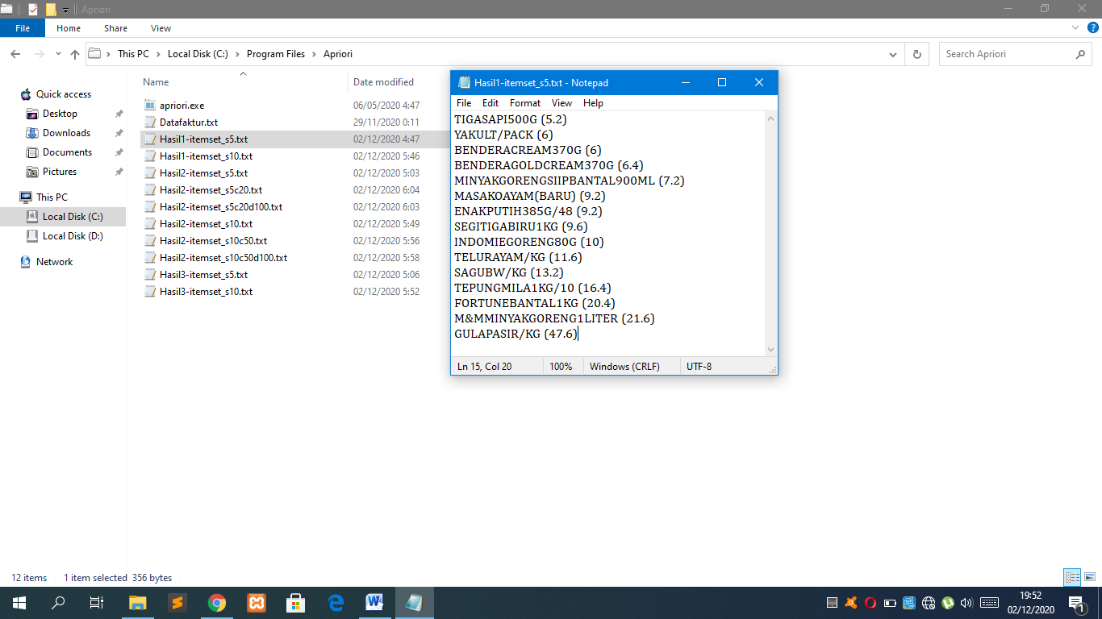Hasil *frequent* 1-*itemset*
3. 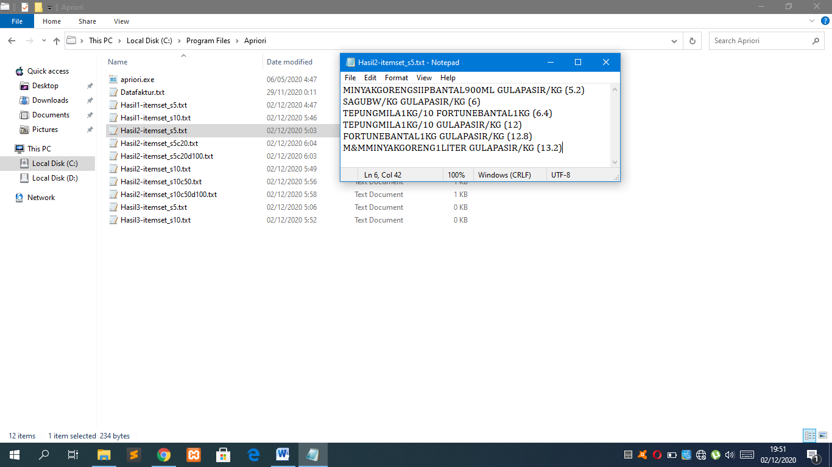Hasil *frequent* 2-*itemset*
4. Hasil pembentukan aturan asosiasi

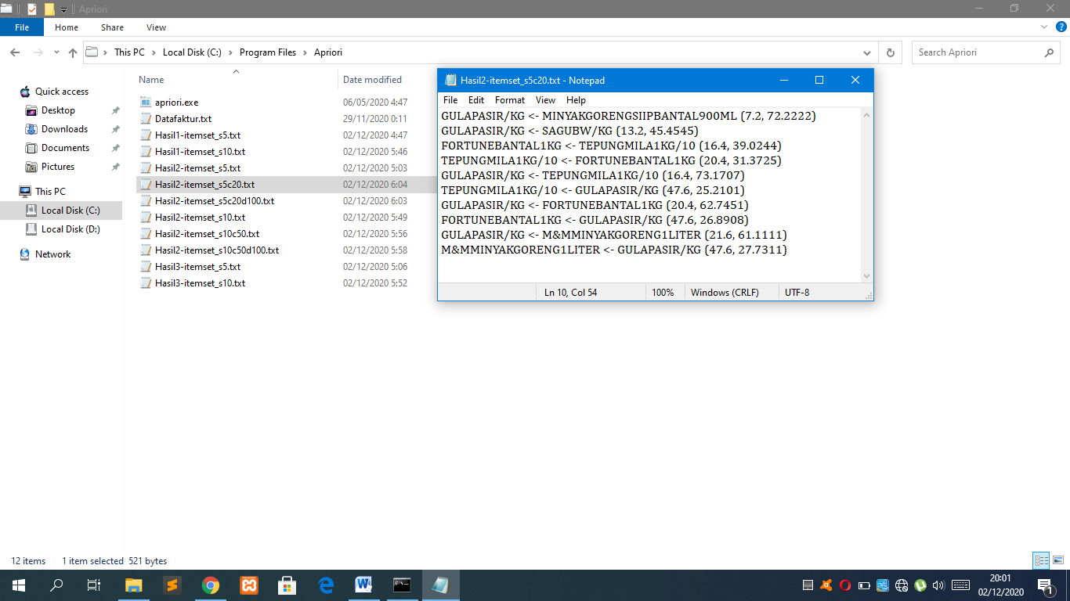

1. 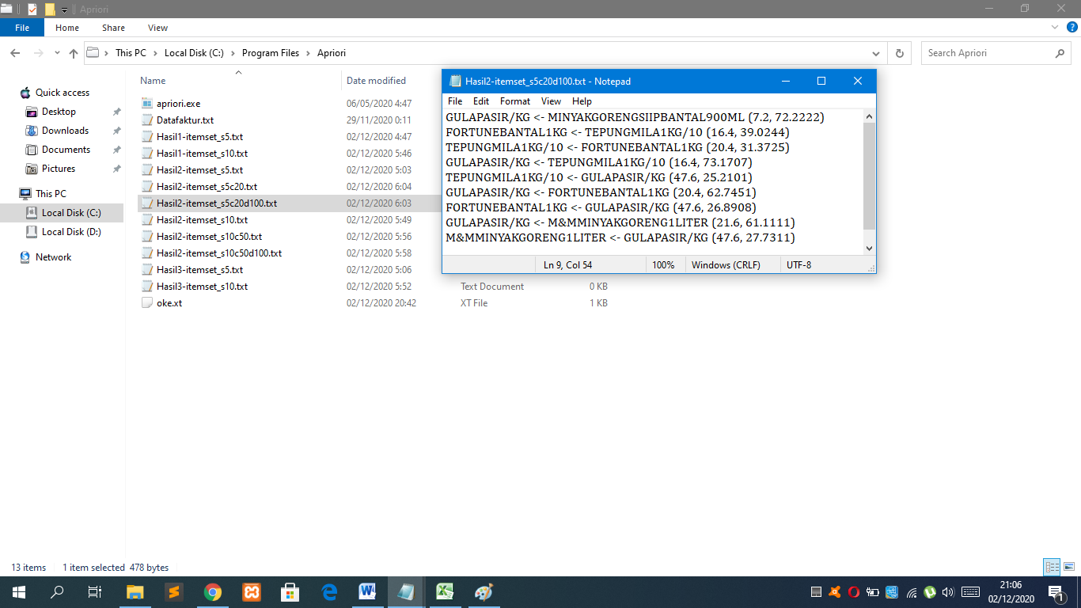Hasil Pengujian Aturan Asosiasi
2. Hasil Pengujian Minsup ≥ 10%, Minconf ≥ 50%, *Lift ratio* >1
3. 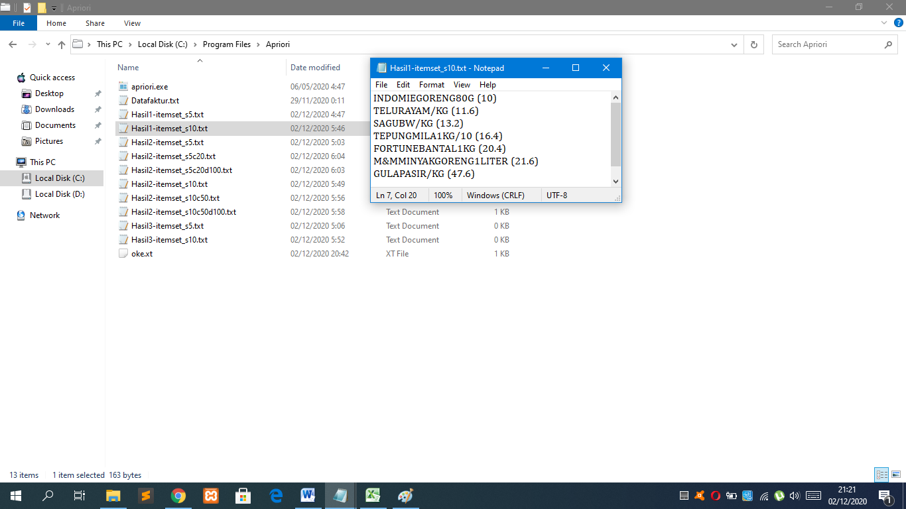Hasil *frequent* 1-*itemset*
4. 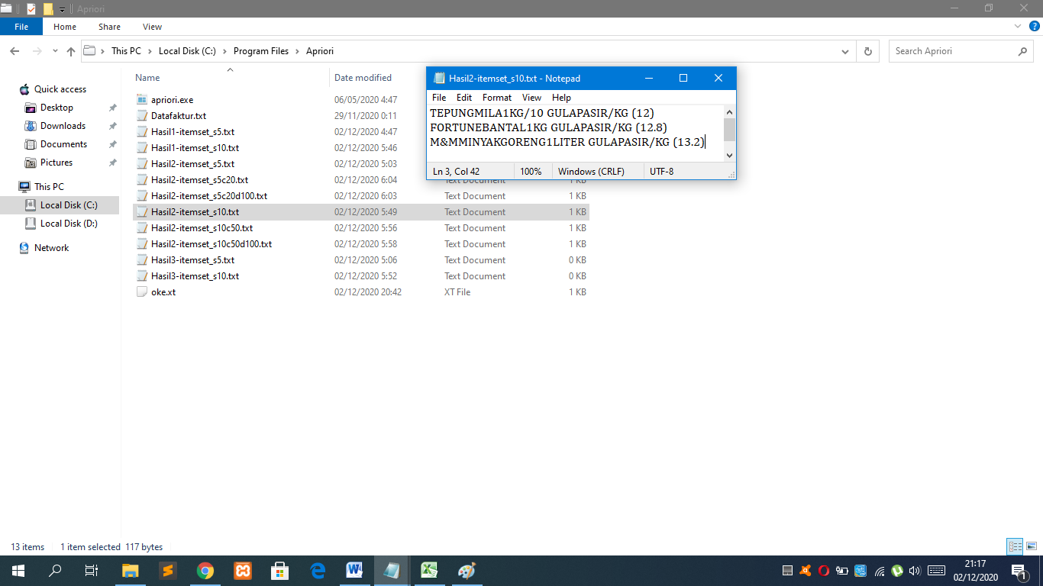Hasil *frequent* 2-*itemset*
5. Hasil pembentukan aturan asosiasi

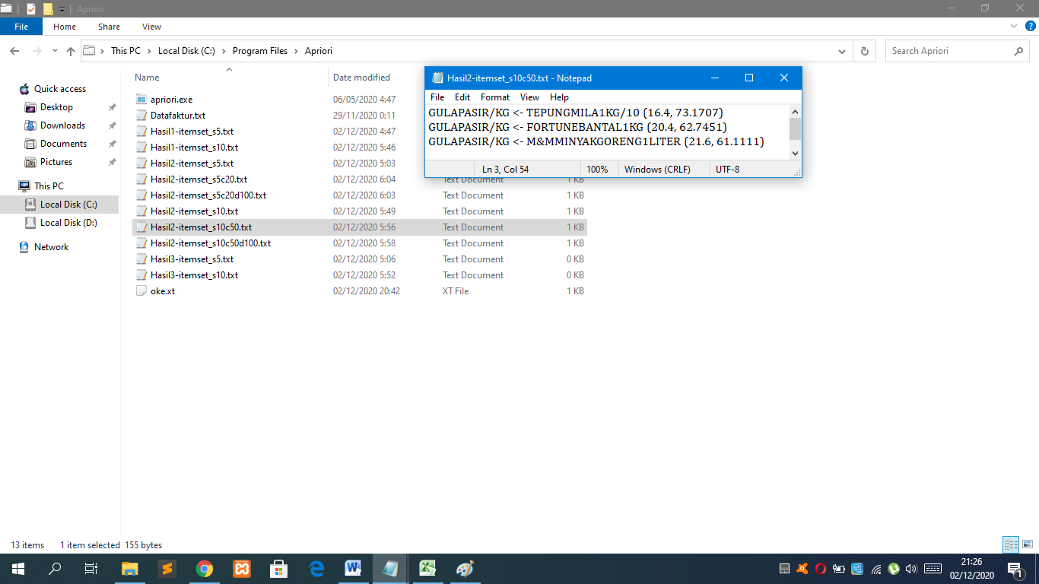

1. 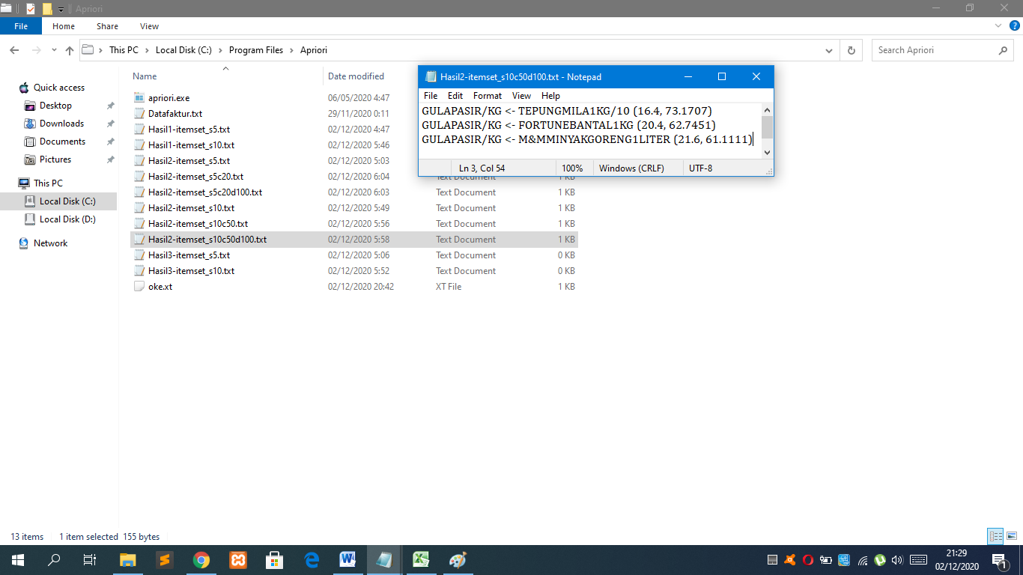Hasil Pengujian Aturan Asosiasi
2. Hasil Pengujian Perbulan

Bulan April

1. 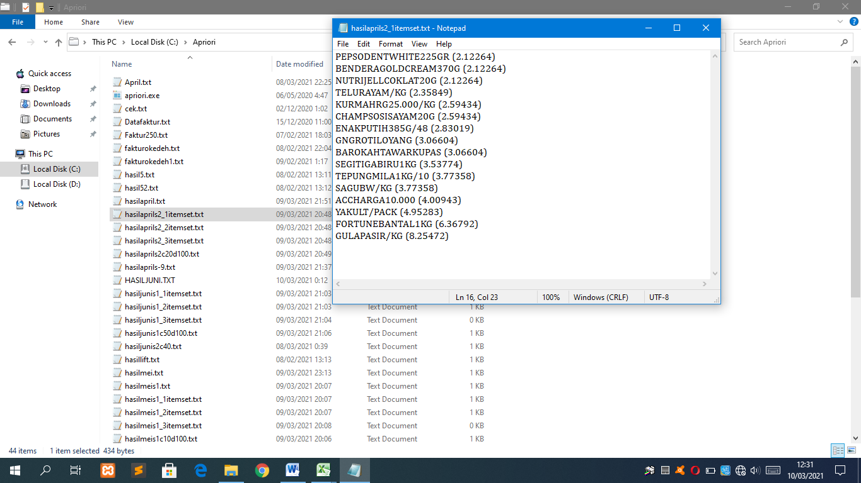Hasil pengujian *tool*
2. Hasil pengujian konvensional

|  |  |  |  |
| --- | --- | --- | --- |
| **No** | ***Item*** | **Jumlah** | ***Support* (%)** |
| 1 | Gula pasir/kg | 35 | 8,25472 |
| 2 | Fortune bantal 1 kg | 27 | 6,36792 |
| 3 | Yakult/pack | 21 | 4,95283 |
| 4 | Acc harga 10.000 | 17 | 4,00943 |
| 5 | Sagu bw/kg | 16 | 3,77358 |
| 6 | Tepung mila 1 kg/10 | 16 | 3,77358 |
| 7 | Segitiga biru 1 kg | 15 | 3,53774 |
| 8 | Barokah tawar kupas | 13 | 3,06604 |
| 9 | Gng roti loyang | 13 | 3,06604 |
| 10 | Enak putih 385 g/48 | 12 | 2,83019 |
| 11 | Champ sosis ayam 20 g | 11 | 2,59434 |
| 12 | Kurma hrg 25.000/kg | 11 | 2,59434 |
| 13 | Telur ayam/kg | 10 | 2,35849 |
| 14 | Bendera gold cream 370 g | 9 | 2,12264 |
| 15 | Nutrijell coklat 20 g | 9 | 2,12264 |
| 16 | Pepsodent white 225 gr | 9 | 2,12264 |
|  | **Total *support*** | | 57,54717 |

1. Bulan Mei
2. Hasil pengujian *tool*

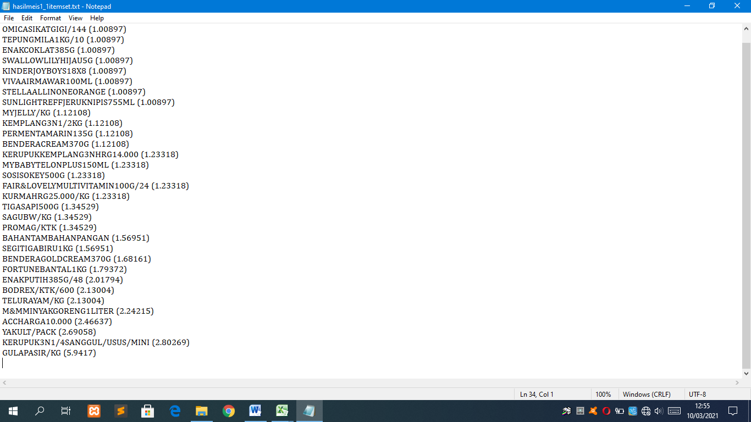

1. Hasil pengujian konvensional

|  |  |  |  |
| --- | --- | --- | --- |
| **No** | ***Item*** | **Jumlah** | ***Support* (%)** |
| 1 | Gula pasir/kg | 53 | 5,9417 |
| 2 | Kerupuk 3n 1/4 sanggul/usus/mini | 25 | 2,80269 |
| 3 | Yakult/pack | 24 | 2,69058 |
| 4 | Acc harga 10.000 | 22 | 2,46637 |
| 5 | M&m minyak goreng 1 liter | 20 | 2,24215 |
| 6 | Bodrex/ktk/600 | 19 | 2,13004 |
| 7 | Telur ayam/kg | 19 | 2,13004 |
| 8 | Enak putih 385 g/48 | 18 | 2,01794 |
| 9 | Fortune bantal 1 kg | 16 | 1,79372 |
| 10 | Bendera gold cream 370 g | 15 | 1,68161 |
| 11 | Bahan tambahan pangan | 14 | 1,56951 |
| 12 | Segitiga biru 1 kg | 14 | 1,56951 |
| 13 | Promag/ktk | 12 | 1,34529 |
| 14 | Sagu bw/kg | 12 | 1,34529 |
| 15 | Tiga sapi 500 g | 12 | 1,34529 |
| 16 | Fair&lovely multivitamin 100 g/24 | 11 | 1,23318 |
| 17 | Kerupuk kemplang 3n hrg 14.000 | 11 | 1,23318 |
| 18 | Kurma hrg 25.000/kg | 11 | 1,23318 |
| 19 | My baby telon plus 150 ml | 11 | 1,23318 |
| 20 | Sosis okey 500 g | 11 | 1,23318 |
| 21 | Bendera cream 370 g | 10 | 1,12108 |
| 22 | Kemplang 3n 1/2 kg | 10 | 1,12108 |
| 23 | My jelly/kg | 10 | 1,12108 |
| 24 | Permen tamarin 135 g | 10 | 1,12108 |
| 25 | Enak coklat 385 g | 9 | 1,00897 |
| 26 | Kinder joy boys 18x8 | 9 | 1,00897 |
| 27 | Omica sikat gigi/144 | 9 | 1,00897 |
| 28 | So nice sosis ayam 432 g | 9 | 1,00897 |
| 29 | Stella all in one orange | 9 | 1,00897 |
| 30 | Sunlight reff jeruk nipis 755 ml | 9 | 1,00897 |
| 31 | Swallow lily hijau 5 g | 9 | 1,00897 |
| 32 | Tepung mila 1kg/10 | 9 | 1,00897 |
| 33 | Viva air mawar 100 ml | 9 | 1,00897 |
|  | **Total *support*** | | 52,8027 |

1. Bulan Juni
2. 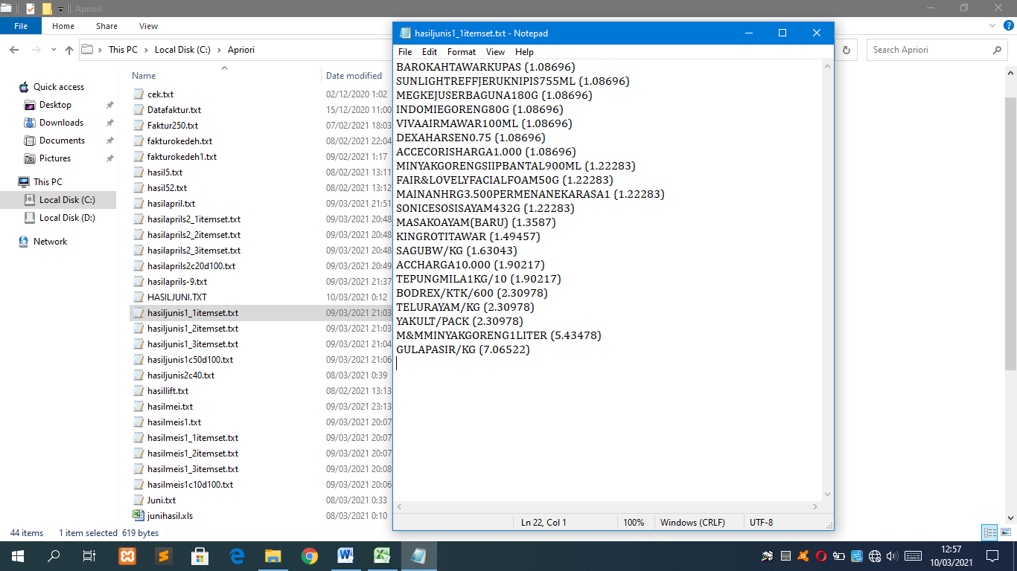Hasil pengujian *tool*
3. Hasil pengujian konvensional

|  |  |  |  |
| --- | --- | --- | --- |
| **No** | ***Item*** | **Jumlah** | ***Support* (%)** |
| 1 | Gula pasir/kg | 52 | 7,06522 |
| 2 | M&m minyak goreng 1 liter | 40 | 5,43478 |
| 3 | Bodrex/ktk/600 | 17 | 2,30978 |
| 4 | Telur ayam/kg | 17 | 2,30978 |
| 5 | Yakult/pack | 17 | 2,30978 |
| 6 | Acc harga 10.000 | 14 | 1,90217 |
| 7 | Tepung mila 1 kg/10 | 14 | 1,90217 |
| 8 | Sagu bw/kg | 12 | 1,63043 |
| 9 | King roti tawar | 11 | 1,49457 |
| 10 | Masako ayam (baru) | 10 | 1,3587 |
| 11 | Fair&lovely facial foam 50 g | 9 | 1,22283 |
| 12 | Mainan hrg 3.500 permen aneka rasa 1 | 9 | 1,22283 |
| 13 | Minyak goreng siip bantal 900 ml | 9 | 1,22283 |
| 14 | So nice sosis ayam 432 g | 9 | 1,22283 |
| 15 | Accecoris harga 1.000 | 8 | 1,08696 |
| 16 | Barokah tawar kupas | 8 | 1,08696 |
| 17 | Dexaharsen 0.75 | 8 | 1,08696 |
| 18 | Indomie goreng 80 g | 8 | 1,08696 |
| 19 | Meg keju serbaguna 180 g | 8 | 1,08696 |
| 20 | Sunlight reff jeruk nipis 755 ml | 8 | 1,08696 |
| 21 | Viva air mawar 100 ml | 8 | 1,08696 |
|  | **Total *support*** | | 40,21739 |

